

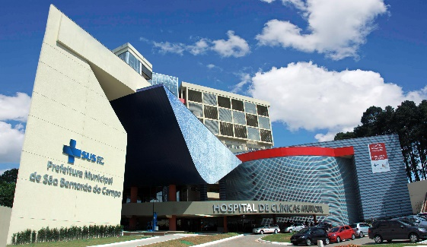
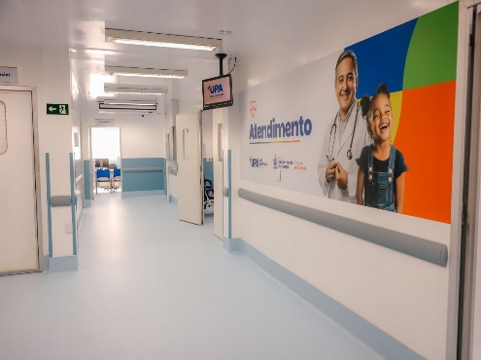
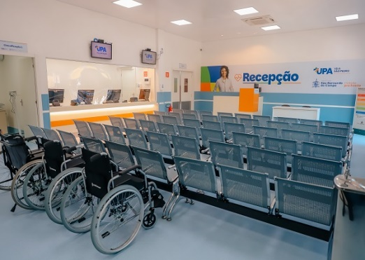
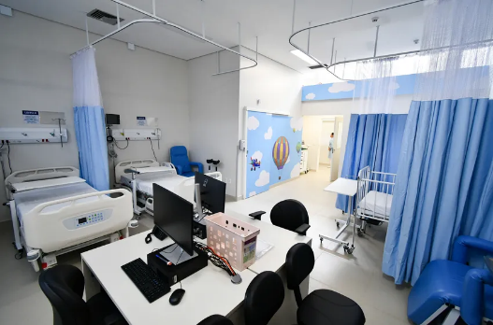
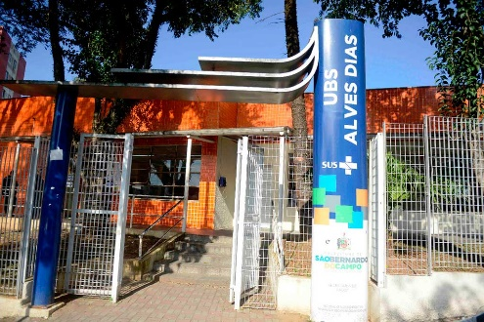
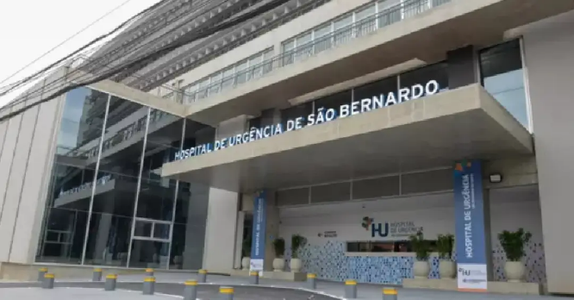
RELATÓRIO
DE
FISCALIZAÇÃO IN LOCO
3º SETOR

Contrato de Gestão SS nº 001/2022
Fundação do ABC – FUABC

Janeiro a Agosto
2025

ÍNDICE
EQUIPE TÉCNICA 3
1. APRESENTAÇÃO 4
2. OBJETIVOS 5
3. ESCOPO 5
4. METODOLOGIA 6
5. REFERENCIAL NORMATIVO 7
6. RESULTADOS DA FISCALIZAÇÃO 8
6.1 Planejamento e Metas 9
6.2 Gestão de Pessoal 13
6.3 Compras e Contratações 23
6.4 Gestão de Estoque e Entregas (Almoxarifado e Farmácia) 39
6.5 Infraestrutura, Equipamento e Segurança 60
6.6 Atendimento e Serviços 101
6.7 Controle Interno e Avaliação 122
6.8 Financeiro e Transparência 125
7. MATRIZ DE ACHADOS DE FISCALIZAÇÃO 129
8. RECOMENDAÇÕES DA CONTROLADORIA-GERAL 141
9. CIÊNCIA DO Sr. PREFEITO 146

EQUIPE TÉCNICA

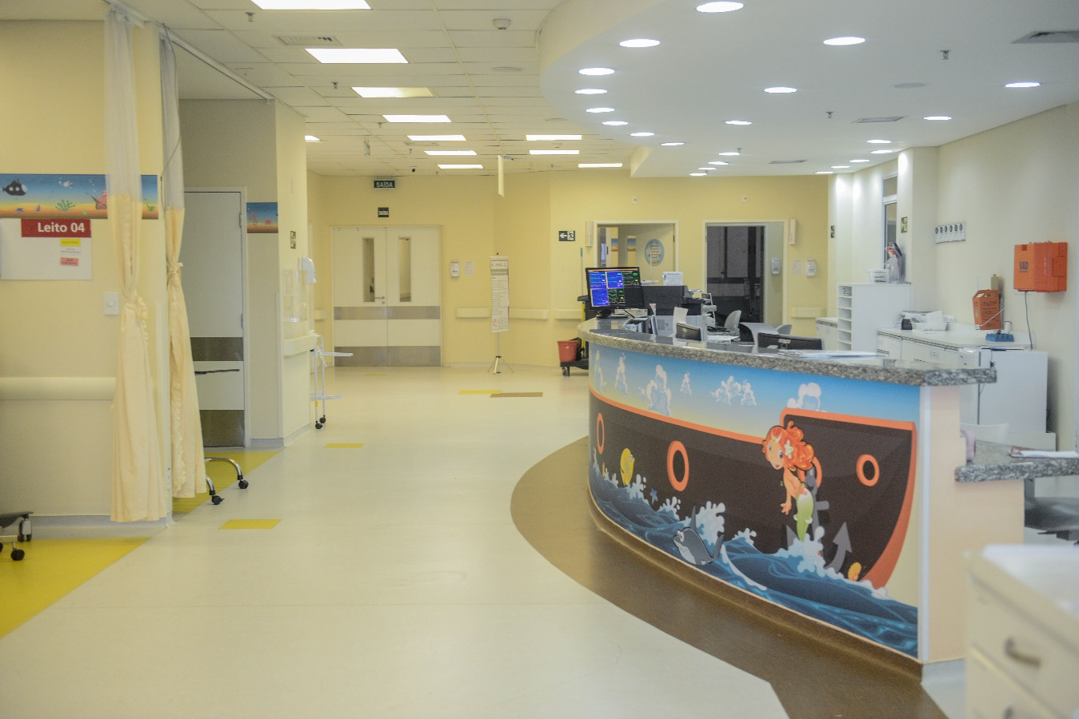

Alcir Pirani – Controlador-Geral
Elaine Vicente Raia
Sérgio Vicente Sodano
Simone Aparecida de Paiva Rodrigues

- APRESENTAÇÃO

O presente Relatório decorre da fiscalização in loco realizada pela Controladoria-Geral do Município, no exercício de suas atribuições constitucionais e legais enquanto órgão o integrante do Sistema de Controle Interno, tendo por objeto a avaliação do Contrato de Gestão nº 001/2022, celebrado entre o Município de São Bernardo do Campo e a Organização Social contratada.
A auditoria foi conduzida em conformidade com as ações previstas no Plano Operativo, utilizando-se de checklist estruturado com base nos normativos legais e contratuais aplicáveis, bem como nas impropriedades apontadas anteriormente consignadas pelo Tribunal de Contas do Estado de São Paulo - TCESP, com o propósito de verificar a regularidade, a conformidade, a eficiência e a transparência da execução contratual, em prol do aperfeiçoamento contínuo da gestão pública.
Para a realização dos trabalhos, os técnicos da Controladoria-Geral procederam à seleção, por amostragem, de Unidades de Saúde vinculadas ao ajuste, abrangendo a análise da execução do Contrato de Gestão do período compreendido entre janeiro e agosto de 2025.

- OBJETIVOS

Considerando as atribuições constitucionais, legais e institucionais da Controladoria-Geral, decorrente da Lei Municipal nº 7.367, de 15 de janeiro de 20250F0F, bem como o Decreto nº 23.152/20261F1F, o presente trabalho tem por objetivo orientar, padronizar e qualificar as ações fiscalizatórias relativas à execução do Contrato de Gestão SS nº 001/2022, celebrado com a Fundação do ABC – FUABC.
Busca-se assegurar a observância dos princípios da legalidade, legitimidade, economicidade e regularidade administrativa, bem como o cumprimento das metas pactuadas, adequada governança e a efetividade dos controles internos da Organização Social, a eficiência, a eficácia e a efetividade na aplicação dos recursos públicos, além da adequada prestação dos serviços de saúde à população.
Nesse contexto, os objetivos específicos da fiscalização in loco consistem em :
- Verificar a aderência às cláusulas contratuais;
- Analisar indicadores, metas e resultados pactuados;
- Examinar a regularidade da gestão de pessoas;
- Avaliar os processos de compras e contratações;
- Identificar riscos, fragilidades e oportunidades de aprimoramento da gestão.

3. ESCOPO

O escopo da fiscalização contempla, ainda, a verificação da regularidade da execução contratual, a mitigação de riscos, o saneamento das impropriedades apontadas pelo Tribunal de Contas do Estado de São Paulo – TCESP e o fortalecimento do sistema de controle e avaliação da gestão.

A auditoria abarcou o período de 13 a 16 de janeiro de 2026, contemplando:
- Execução do contrato;
- Documentação comprobatória;
- Relatórios gerenciais;
- Sistemas informatizados;
- Entrevistas com gestores e responsáveis técnicos;
- Evidências coletadas por meio do checklist institucional.

4. METODOLOGIA

Os trabalhos realizados pela equipe multidisciplinar, mediante:
- Aplicação de Checklist de Auditoria em Contrato de Gestão;
- Análise documental;
- Confronto entre dados contratuais e execução real;
- Testes de conformidade;
- Visitas técnicas presenciais, as quais abrangeram as unidades abaixo:
- Complexo da FUABC;
- Hospital de Clínicas;
- Hospital de Urgência;
- UBS Alves Dias;
- UPA Alves Dias/Assunção;
- UPA São Pedro.
- Entrevistas com gestores e profissionais das áreas visitadas;
- Inspeção física das instalações;
- Conferência documental e sistêmica;
- Registro fotográfico e emissão de relatório circunstanciado.
Critérios utilizados:
- Legislação vigente;
- Termos do Contrato de Gestão;
- Normativos do Tribunal de Contas do Estado de São Paulo;
- Relatório de Acompanhamento da Execução – Contrato de Gestão – TCESP (TC-006416.989.25-9);
- Relatório de Fiscalização – Acompanhamento Prefeitura Municipal (TC-006724.989.24-9);
- Boas práticas de governança pública.

5. REFERENCIAL NORMATIVO

- Lei Federal nº 8.080/19902F2F (Lei Orgânica da Saúde);
- Lei Federal nº 13.019/20143F3F (Estabelece Regime Jurídico das parcerias entre a administração pública e as organizações da sociedade civil);
- Lei Municipal nº 6.689/20184F4F (Organizações Sociais – SBC);
- Lei Municipal nº 7.367/20255F5F (Criação da Controladoria-Geral do Município);
- Decreto nº 23.152/20266F6F (Poder de Fiscalização da Controladoria-Geral do Município);
- Contrato de Gestão SS nº 001/20227F7F e respectivos Termos Aditivos;
- Regulamento de Compras da FUABC8F8F;
- Portaria MS nº 2.048/20029F9F;
- Instrução nº 1/2024 do TCESP10F10F;



6. RESULTADOS DA FISCALIZAÇÃO





6.1 Planejamento e Metas



Um bom planejamento e a definição clara de metas no Plano de Trabalho são fundamentais para garantir a eficiência e a transparência na execução das ações previstas. Metas bem estruturadas, mensuráveis e acompanhadas de indicadores permitem avaliar o desempenho da gestão, identificar avanços e corrigir desvios ao longo do processo. Além disso, a revisão periódica dessas metas assegura que elas permaneçam alinhadas às necessidades reais da população e às diretrizes estratégicas da Secretaria de Saúde, promovendo a melhoria contínua dos serviços prestados e fortalecendo a credibilidade da parceria entre o poder público e a organização social.
Disponibiliza-se, as questões formuladas, acompanhadas das respectivas respostas ofertadas pelo Complexo da FUABC, evidências documentais, achados de auditoria e análise técnica decorrente.

    - O Plano de Trabalho contém metas claras, mensuráveis e com indicadores definidos?

    - Há metas reiteradamente não atingidas (consultas médicas, enfermagem, odontologia)?
    - Caso afirmativo no item acima, apresentar as causas, relatórios, procedimentos adotados visando melhorias.

    - Há registro formal de revisões ou atualizações das metas ao longo do exercício?
    - Existe processo documentado para justificar metas não atingidas ou superadas?
    - Existe algum estudo para detalhamento da memória de cálculo das metas propostas no Plano de Trabalho?
    - As metas são acompanhadas periodicamente por relatórios internos antes de serem enviados ao TCESP?

Achados:
- Metas claras e mensuráveis: O Complexo da FUABC informou que o Plano de Trabalho apresenta indicadores definidos, o que demonstra alinhamento com boas práticas de gestão e permite acompanhamento objetivo;
- Cumprimento das Metas: O Complexo da FUABC informou que não foram identificadas situações recorrentes de descumprimento, conforme ofício apresentado;
- Estudo da memória de cálculo das metas: O Complexo da FUABC informou que este estudo é realizado pela Secretaria de Saúde. Isso pode prejudicar o planejamento e alcance das metas;
- Revisões e atualizações formais: O Complexo da FUABC informou que há registros de revisões periódicas das metas, o que reforça a preocupação com ajustes ao longo da execução;
- Processo documentado para justificar metas não atingidas ou superadas: O Complexo da FUABC afirmou que existe formalização, garantindo transparência e rastreabilidade;
- Acompanhamento interno periódico: As metas são monitoradas por relatórios internos antes do envio ao Tribunal de Contas, o que fortalece o controle prévio;

Evidências:
- Ofício DG nº 14/2026 do Complexo da FUABC (enviado pelo Complexo);
- Planos de Trabalho (consultados pela CG);
- Relatório de Metas - 1º e 2º Quadrimestre de 2025 da OS (Consultados pela CG).

Análise técnica:

O Complexo da FUABC informou no questionário não ter identificado situações recorrentes de descumprimento de metas. Não obstante, de acordo com análises realizadas por amostragem, identificamos as seguintes situações recorrentes:

1º Quadrimestre/2025:
Unidade | Indicador | Desempenho | Justificativa apresentada | Arquivo
Todas as UBS | Telemedicina | 0 % de execução | Serviço não iniciado,  contratação em tratativas | 1_Relatório_Metas  1ºQ 2025 OS - P1
UBS Calux | Consulta enfermagem | Atingiu 31 % da meta | Unidade inaugurou no final do mês de dezembro/2024, passando ainda por processo de readequação | 1_Relatório_Metas  2ºQ 2025 OS - P1

2º Quadrimestre/2025:
Unidade | Indicador | Desempenho | Justificativa apresentada | Arquivo
Todas as UBS | Telemedicina | 0 % de execução | Serviço não iniciado,  contratação em tratativas | 1_Relatório_Metas  2ºQ 2025 OS - P1
UBS Calux | Consulta enfermagem | Atingiu 63 % da meta | Encontra-se em fase de implantação gradual e ainda não está operando com sua capacidade assistencial completa | 1_Relatório_Metas  2ºQ 2025 OS - P1

Entendemos que esses indicadores devam ser acompanhados e analisados pela Organização Social (OS) e, caso persista o descumprimento na revisão mais atual das metas, sejam adotadas ações para a devida regularização, em conformidade à cláusula 3.1.7.1, Incisos I a VI, do Contrato de Gestão nº 001/202211F11F
Outro ponto, é que o Complexo da FUABC informou que o estudo da memória de cálculo das metas propostas no Plano de Trabalho é realizado pela Secretaria de Saúde, o que pode prejudicar o planejamento e o alcance das metas. No entanto, ressaltamos que são obrigações e responsabilidades comuns das partes (OS e ÓRGÃO SUPERVISOR): elaborar, avaliar e aprovar o Plano de Trabalho e a Proposta Financeira para o cumprimento das metas, indicadores e prazos estabelecidos no Contrato de Gestão SS nº 001/2022, conforme Cláusula 5.1, inciso II, do referido Contrato12F12F.


6.2 Gestão de Pessoal



No que se refere ao quesito Gestão de Pessoas, o Complexo da Fundação do ABC – FUABC é o responsável por todas as contratações destinadas ao atendimento da Saúde no Município de São Bernardo do Campo. Neste contexto, representantes da instituição apresentaram justificativas para todos os questionamentos formulados, bem como documentação comprobatória solicitada no momento da fiscalização in loco e à requisição de documentos.
A ação teve como objetivo subsidiar a análise desta fiscalização, possibilitando a coleta, por amostragem, de informações qualificadas acerca dos procedimentos administrativos adotados na gestão de pessoas e práticas vigentes. Tais informações contribuíram para a avaliação da harmonia, da eficiência e da aderência dos processos às normas legais e regulamentares aplicáveis, bem como às boas práticas de governança.
Apresentam-se, a seguir, as questões formuladas, acompanhadas das respectivas respostas, evidências documentais, achados de auditoria e análise técnica decorrente.

  - O processo de seleção e contratação de pessoal pela OS segue critérios objetivos e documentados?
  - Todos os colaboradores passam pelo processo seletivo? Inclusive os cargos de chefia e gerência?
  - Existem registros de treinamentos obrigatórios (ex.: cursos previstos em normas médicas para atuação em urgência e Emergência)?
  - Há cronograma dos treinamentos/cursos obrigatórios de forma que inclua todas as equipes que devam participar?
  - Existe um controle sobre o cumprimento deste cronograma?

  - Há publicidade das vagas disponíveis na OS, bem como o procedimento de seleção, inclusive os respectivos editais, resultados, admissões? (*forma pública, objetiva e impessoal).
  - O controle de frequência dos profissionais é eletrônico e auditável, ou ainda manual? Solicitar folha de frequência aleatória por nº de matrícula de 3 funcionários.
  - Existe a validação da frequência e horário pelo superior imediato, com a devida identificação?
  - Com relação ao Termo de Ajustamento de Conduta (TAC) houve alguma atualização quanto aos procedimentos firmados com o Ministério Público em outubro de 2018?
  - Existem relatórios, atas, documentos comprobatórios referente às tratativas firmadas com o Ministério Público?
Achados:
Foi solicitado o encaminhamento das folhas de frequência referentes ao mês de agosto de 2025 dos médicos que registram a frequência manual, os quais pertencem ao Programa Mais Médicos.
Durante a análise documental das folhas de frequência dos médicos, relativas aos períodos de 16/07/2025 a 15/08/2025 e 16/08/2025 a 15/09/2025, constatou-se:

- Falta de validação formal do Diretor Técnico com as demais folhas:
- Juliana Vieira Biason Biometto - HA
- Waldec Jorge David Filho – HA

- Marcação de ponto em dias ou horários diferentes da escala médica (Doc. 1):
- Simone Postal Pires - HM
- Escala: 07:00 – 19:00
- Marcação: 07:00 – 17:00

- Luis Fernando Delgadinho Trigo - HM
- Escala: 13:00 - 19:00 (Terça)
11:00 - 19:00 (quarta e sexta)
- Marcação: 13:00 – 19:00 (segunda, terça e quinta)
11:00 – 19:00 (quarta e sexta)

- Carolina Novaes Perniqueli – HU
- Escala: 07:00 – 19:00 (sábado)
- Marcação: 07:00–19:00: 16/08 (sábado), 25/08 (segunda) 30/08 (sábado), 01/09 (segunda), 08/09 (segunda),13/09 (sábado) e 15/09 (segunda);
19:00 – 07:00: 16/08 (sábado);
08:00 – 17:00: 18/08 a 22/08 (segunda a sexta), 26/08 a 29/08 (segunda a sexta), 02/09 a 05/09 (segunda a sexta) e 10/09 (quarta)
13:00 – 19:00: 30/08 (sábado)

- Gustavo Henrique Cantisani Finotti - HU
- Escala: 19:00 – 07:00 (quarta)
- Marcação: 07:00 – 19:00: (terça, sexta, sábado e domingo)
13:00 – 19:00: (segunda e quarta)

- Jaqueline Tonelotto - HM
  - Escala: 07:00 – 17:00 (segunda, terça)
07:00 -13:00 (quarta, quinta, sexta)
  - Marcação: 07:00 – 13:00 e 13:00 -17:00: 14/08 (quinta)
07:00- 13:00 e 13:00 -17:00: 15/08 (sexta)

- Aguardando correção e com validação da Diretora Técnica:
- Lucas Mattos Brito – HM
- Escala: 07:00 – 19:00 (terça) – Hospital de Clínicas e
07:00 – 21:00 (quinta) – Hospital da Mulher
- Marcação: 07:00 – 07:00 (quinta); Hospital da Mulher

- Escala de Trabalho semanal : CH 96
- Luís Carlos Machado Junior – HM
- Escala:07:00 – 13:00 (segunda, quinta )
07:00 –19:00 (sexta)
- Ausência de registros, com lacunas quanto aos horários de entrada e saída ou anotações e com validação do Diretor Técnico:
- Ana Elisa Ribeiro de Faria Almeida – HU (16/08/2025 a 15/09/2025)
- Jossi Ledo kanda - HC (21/07/2025 a 15/08/2025)
- Escala:07:00 – 18:00 (Segunda a sexta-feira)
19:00 – 00:00 – (quarta e quinta)

- Livia Rodrigues Sgrignolli Fernandes – HC
- Escala: 07:30-16:30 segunda a sexta
- Marcação:07:00-16:00 segunda a sexta

- Ausência de padronização no Atestado de frequência dos funcionários (Os Diretores atestam mensalmente enquanto os demais funcionários atestam diariamente), conforme a evidência (Doc. 2):
- Renata Barrenha Scrignoli – HC
- Mirella de Fatima Fukuda – HC

- Indícios de vínculos empregatícios simultâneos:
A análise, por amostragem, dos processos de seleção e contratação de pessoal selecionados, evidenciou que a Diretora Técnica Mirella de Fatima Fukuda possui carga horária contratual de 40 (quarenta) horas semanais, com expediente fixado de segunda a sexta-feira, das 8h às 17h. Tal jornada está corroborada pela cláusula 2º do contrato de experiência de trabalho e ficha de registro emitida em 16/05/2025, conforme prints nas evidências abaixo. (Doc. 3 e Doc. 4)
Contudo, identificou-se que a referida profissional mantém outros vínculos empregatícios simultâneos, conforme evidência: “Declaração de vínculos de trabalho” assinada em 20/05/2025 (Doc. 5 ), sendo:
• Faculdade de Luziânia de Santos, com atuação às quartas e sextas-feiras 8:00 – 11:00 e 14:00-17:00;
• Prefeitura Municipal de São Vicente, com atuação às quartas e sextas-feiras 7:00-19:00.

Evidências:

Doc. 1
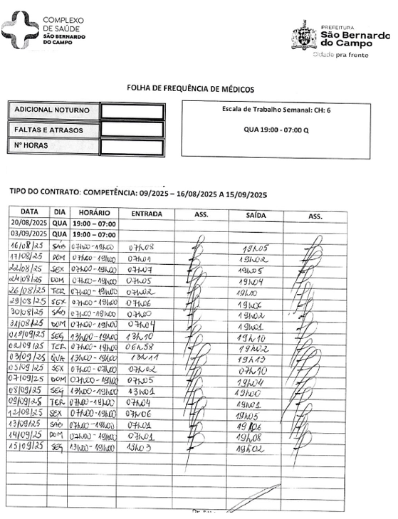

Doc. 2

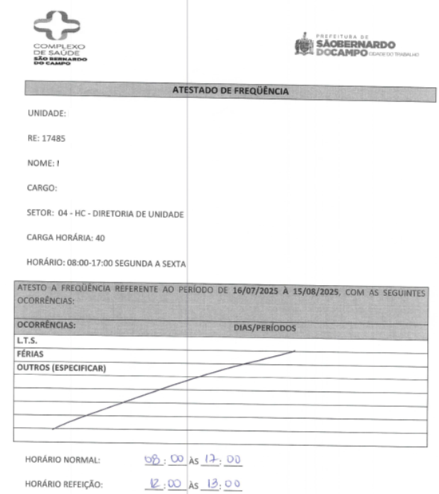

Doc. 3
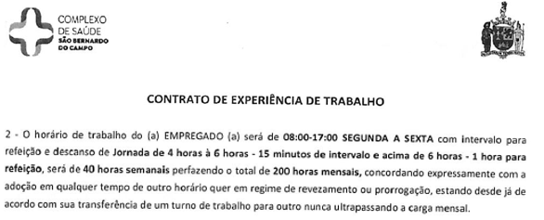
Doc. 4
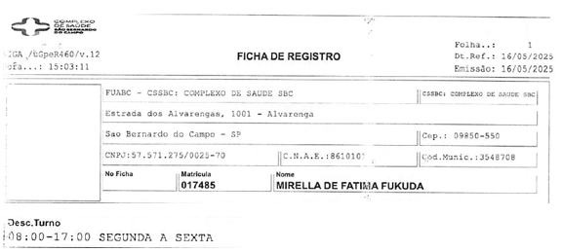

Doc. 5
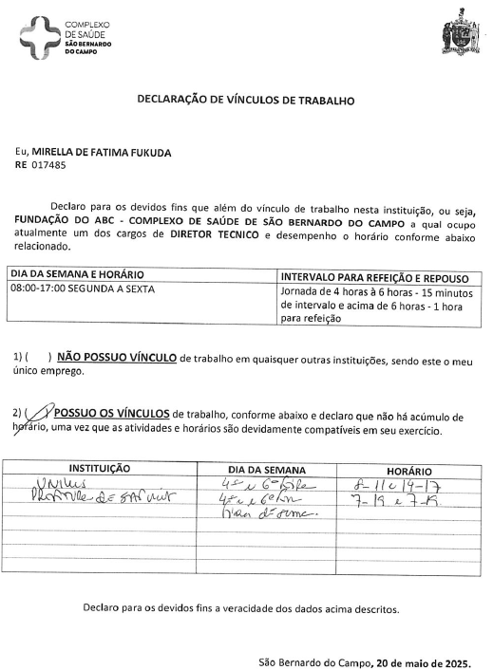
Análise técnica:

Diante do exposto, conclui-se que os achados evidenciam deficiência significativa nos controles da jornada de trabalho dos profissionais médicos, bem como a ausência de registros consistentes e padronização das folhas de frequências, em conformidade com as escalas estabelecidas, inexistência de mecanismos efetivos de validação e homologação das folhas de ponto por parte do Diretor Técnico ou chefia imediata, comprometendo a confiabilidade das informações registradas, inclusive quanto às anotações de ocorrências e justificativas.
Destaca-se, de forma especial, a situação funcional da Diretora Técnica, a qual aparentemente apresenta incompatibilidades relevantes que demandam apuração imediata. Verificou-se que os horários declarados em seus demais vínculos se sobrepõem, parcial ou integral, ao expediente informado no contrato de trabalho, comprometendo a viabilidade do cumprimento da jornada pactuada. Tal circunstância afeta não apenas a efetividade da função exercida, mas também a regularidade e a continuidade da prestação do serviço público de saúde.
No que se refere às normas de Governança e Controle Interno, as boas práticas de gestão pública exigem controle rigoroso e efetivo da jornada de trabalho, especialmente em cargos estratégicos, como o de Diretoria Técnica.
A ausência de controle eficaz da frequência funcional afronta os princípios constitucionais da legalidade, eficiência e moralidade administrativa, previstos no art. 37 da Constituição Federal:
As falhas constatadas geram riscos relevantes, dentre os quais se destacam:
- Possível pagamento indevido de remuneração sem a correspondente contraprestação laboral;
- Prejuízo à eficiência administrativa, diante da ausência física do profissional em horários essenciais;
- Comprometimento da qualidade do serviço prestado à população;
- Fragilização dos mecanismos de controle interno, tendo em vista que o sistema manual adotado não possui mecanismos de validação, rastreabilidade ou auditoria, o que potencializa riscos de inconsistências e registros indevidos;
- Risco de apontamentos pelos órgãos de controle externo, como Tribunal de Contas e Ministério Público;
- Comprometimento da credibilidade institucional e da governança organizacional.
- Potencial dano ao erário, em razão de pagamento sem a devida comprovação prestação de serviços.
O Cronograma de treinamentos não foi apresentado, tendo sido encaminhada apenas uma declaração que não demonstra a relação de treinamentos disponibilizados aos funcionários do Complexo de Saúde, (sejam celetistas, prestadores de serviços PJ ou integrantes do programa Mais Médicos). Dessa forma, a análise detalhada sobre o assunto restou inviabilizada.



6.3 Compras e Contratações



Neste tópico, são detalhados os achados da fiscalização técnica realizada no Complexo da Fundação do ABC - FUABC, abrangendo as Unidades de Saúde de Pronto Atendimento (UPAs), Hospitais e Unidades Básicas de Saúde (UBS), com foco na conformidade dos processos de aquisição, armazenamento e contratualização.
A fiscalização teve por objetivo avaliar a conformidade do Contrato de Gestão e de sua execução prática, à luz dos achados decorrentes da fiscalização in loco, verificando a aderência do plano de trabalho às normas legais e regulamentares vigentes, assim como a efetividade dos controles internos adotados nos processos de compras e contratações.
Os trabalhos foram realizados por meio de inspeção presencial, análise documental, incluindo registros de solicitações verbais e requisição formal, registros fotográficos, entrevistas com responsáveis técnicos e administrativos, além da aplicação de checklist de auditoria do Contrato de Gestão adotado por esta Controladoria-Geral, com vistas a assegurar a consistência, a rastreabilidade e a confiabilidade das informações analisadas.
Apresentam-se, a seguir, as questões formuladas para o setor de compras, acompanhadas das respectivas respostas, evidências documentais, achados de auditoria e análise decorrente.

  - As aquisições seguem regulamento próprio da OS e são registradas em sistema eletrônico?
  - O regulamento vigente prevê exceções que autorizam a aquisição de medicamentos por meio de processo não registrado em sistema eletrônico?
  - Existe justificativa formal para contratações diretas?
  - As cotações prévias de preço de mercado são registradas em sistema próprio?
  - Há a possibilidade de pesquisar, via sistema, a estimativa de preço de aquisição de bens ou contratação de obras e serviços idênticos ou similares anteriormente adquiridos ou contratados por quaisquer das unidades integrantes da estrutura da FUABC?

  - Há cadastro prévio e atualizado de fornecedores, com critérios de seleção documentados?
  - São realizadas compras por meio de empresas não cadastradas?
  - As entregas de bens e medicamentos são registradas em sistema integrado? Informar o procedimento.
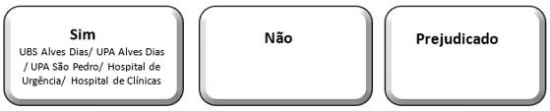

  - O almoxarifado possui controles que permitem rastrear entrada, saída e estoque? Em tempo real?

  - Existe procedimento utilizado para a cotação dos itens requisitados pelo Município? (compras emergenciais).
  - Nas aquisições emergenciais de medicamentos, é utilizado o critério mais vantajoso? Caso positivo, informar como é realizada a análise e o comparativo dos preços praticados pelas empresas de medicamentos.
  - Foi solicitado prazo diferenciado para entrega dos medicamentos emergenciais?
  - A rescisão unilateral do contrato com a COAPH, ocorrida em fevereiro de 2025, foi motivada por causa formalmente identificada? Fornecer documentos comprobatórios.

  - Foi constatada situação emergencial que justificasse a contratação da empresa Naja para prestação de serviços médicos generalistas, emergencistas, clínico e pediatras para as UPAS/ Rede Hospitalar do Município? Fornecer documentos comprobatórios.
  - Existiram razões que motivaram a contratação emergencial da empresa One Laudos para prestação de serviços de eletroneuromiografia, radiologia e diagnóstico por imagem? Esclarecer.

Achados:
Dentre os achados relacionados ao processo de Compras e Contratações, foram identificados aspectos positivos, bem como fragilidades que demandam aprimoramento, visando ao fortalecimento dos controles internos e à mitigação de riscos.
A estrutura de compras da Organização Social (OS) encontra-se fundamentada em Regulamento Próprio de Compras, elaborado em observância aos princípios da publicidade e impessoalidade, legalidade e transparência, que regem a Administração Pública e a execução do Contrato de Gestão.
Durante a fiscalização, foram observados os seguintes aspectos positivos:
- Todos os fornecedores encontram-se previamente cadastrados no sistema TOTVS;
- Todas as entregas de bens e medicamentos são registradas em sistema próprio (SOULMV), possibilitando o rastreamento integral dos itens;
- Existência de Regulamento próprio de compras formalmente instituído;
- O Procedimento de recebimento de materiais e entrada de notas fiscais seguem um Procedimento Operacional Padrão (POP) específico;
- O site institucional da Fundação do ABC disponibiliza os editais de compras de todas as unidades integrantes da Fundação do ABC.

Não obstante os pontos positivos, foram identificados os seguintes aspectos que demandam melhorias:
- Transferência gradativa dos processos de compras para um sistema eletrônico, com definição de níveis de acesso restritos, visando eliminar os processos físicos, a facilitação do acesso à informação, a liberação de espaço físico e à mitigação de risco de perda ou extravio documental;
- Implantação de um sistema integrado para a pesquisa de preços de medicamentos, serviços terceirizados e insumos abrangendo todas as unidades integrantes da Fundação do ABC;
- Ausência de transparência, no site oficial da Fundação do ABC, quanto à divulgação dos contratos firmados pelo Complexo de Saúde com seus Fornecedores e Prestadores de Serviços;
- Constatou-se, no setor de Engenharia Clínica do Hospital de Clínicas e do Hospital de Urgência, a existência de diversos equipamentos aguardando o retorno de conserto por prazo superior ao estabelecido em contrato;

Evidências:
- Ofício DG nº 14/2026 do Complexo da FUABC (enviado pelo Complexo);
- Comunicado de rescisão COAPH;
- Ofício nº 080/2025 – Contratação NAJA;
- Ofício Nº 042/2025 - Contratação One Laudos;
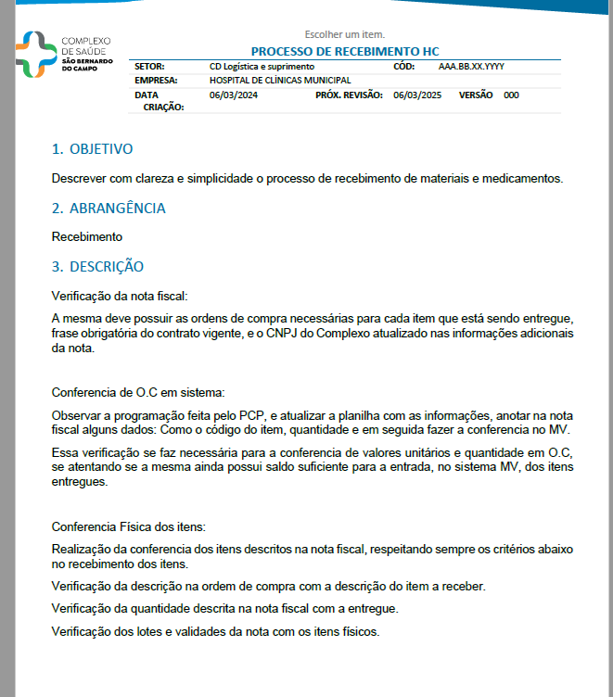

- Regulamento de Compras e Contratação de Serviços Terceiros e Obras;
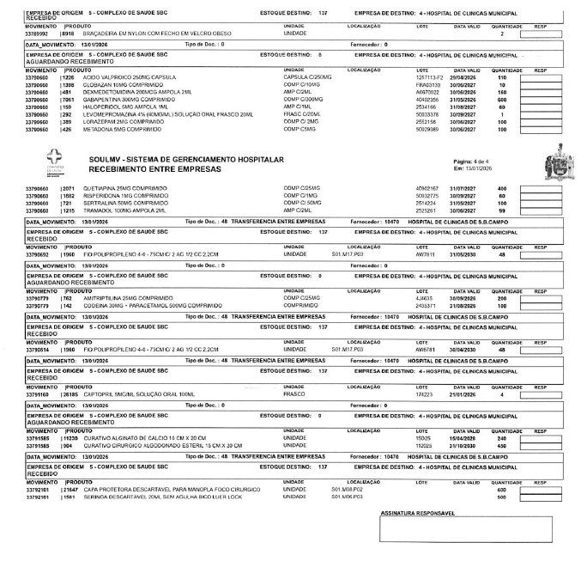

Evidências:
Compras e Contratações
Hospital de Clínicas
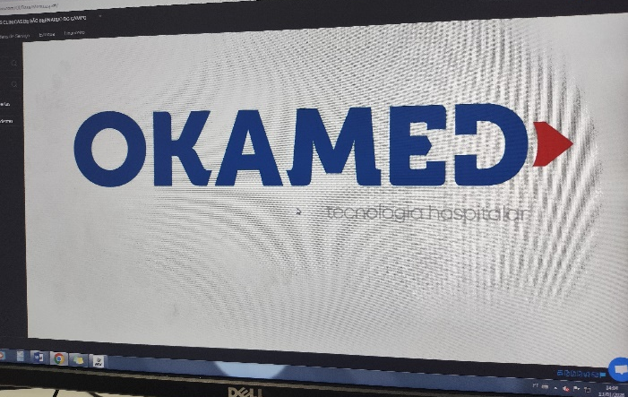

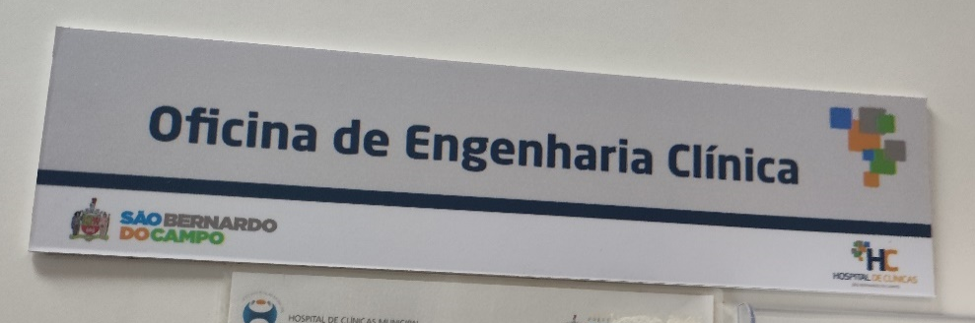

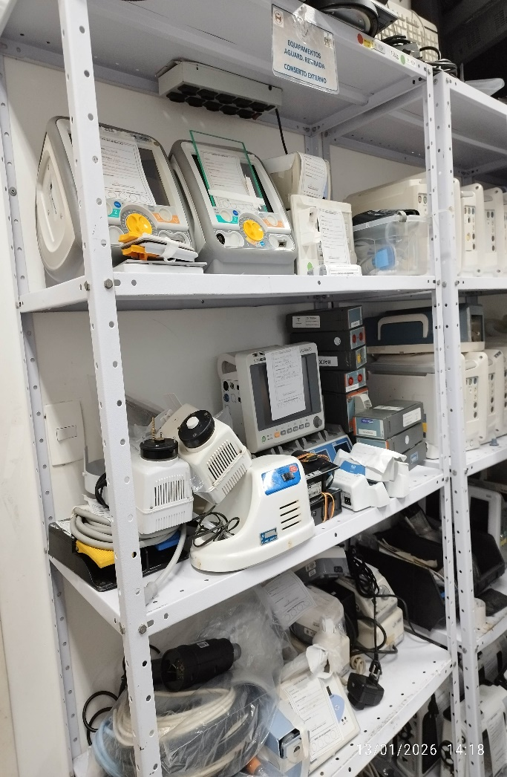

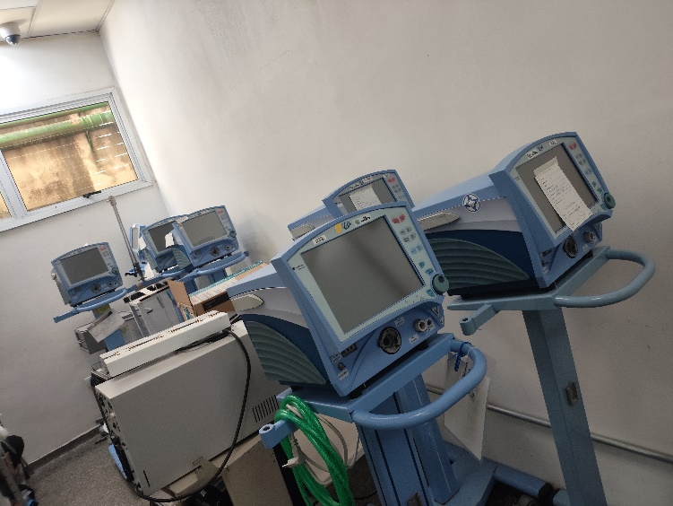
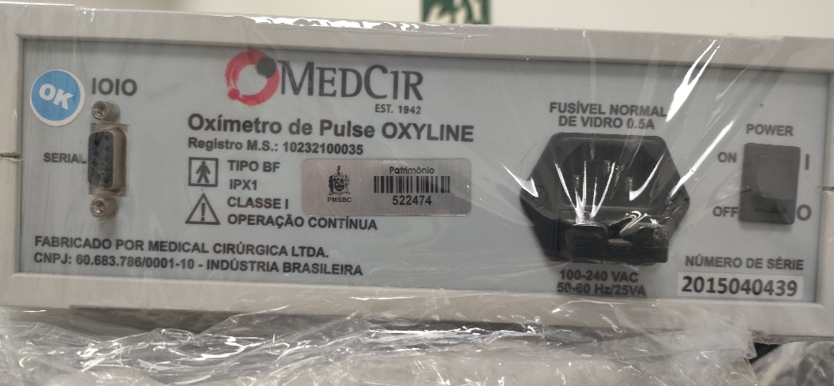

Evidências:
Compras e Contratações
Hospital de Urgência

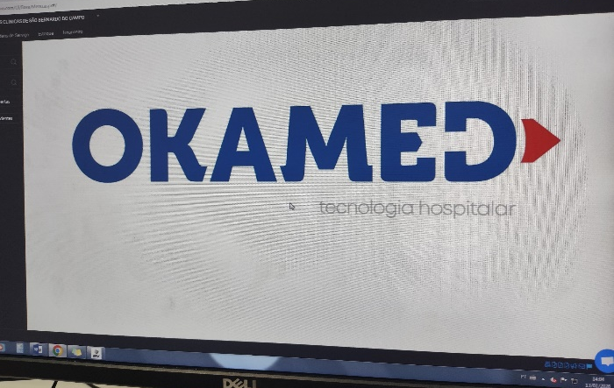
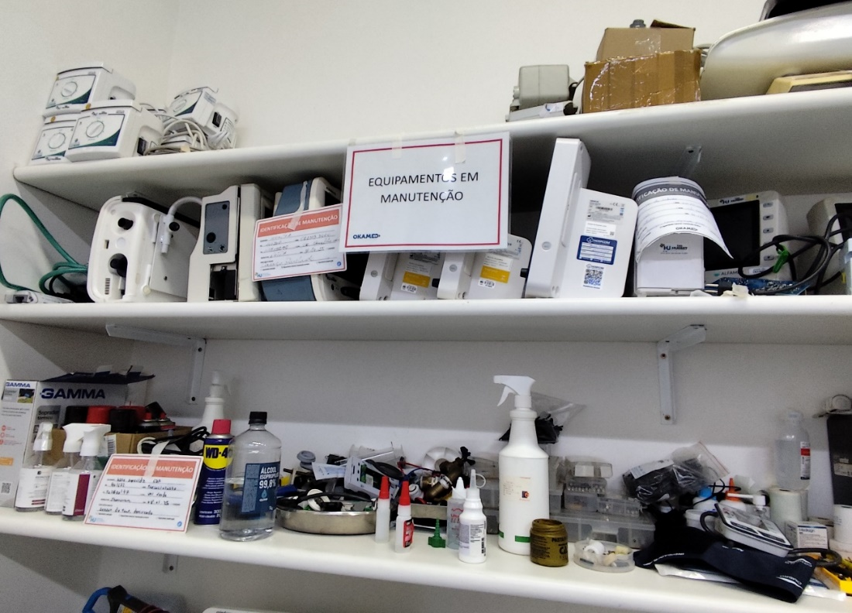
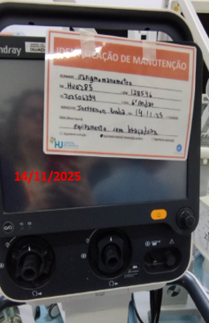
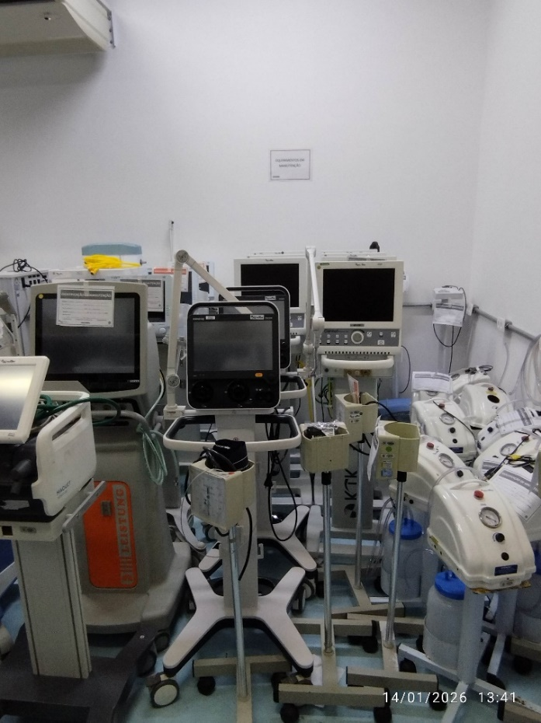

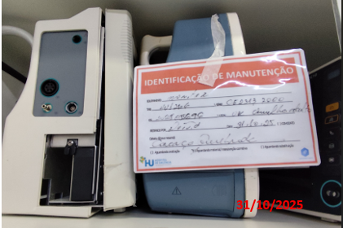
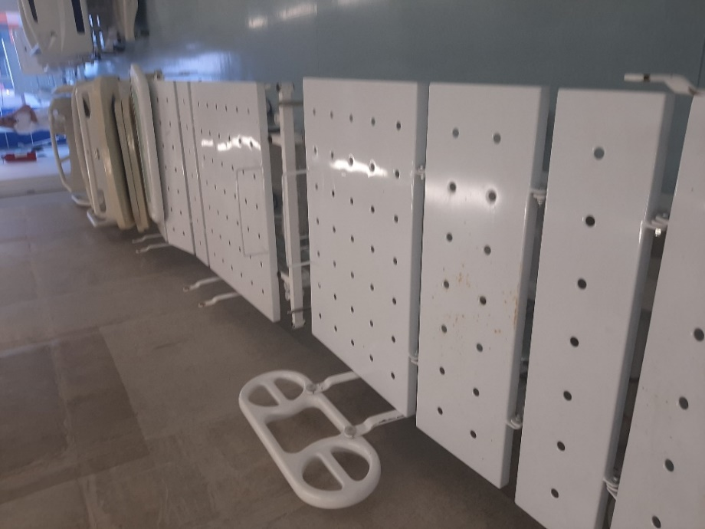
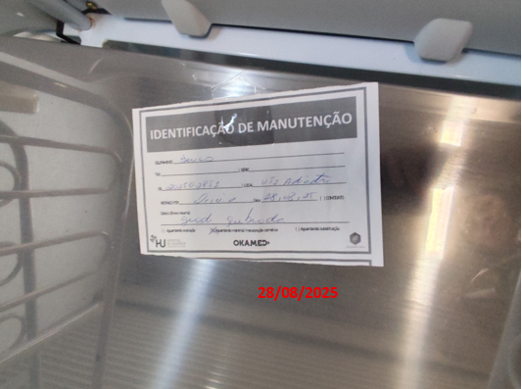
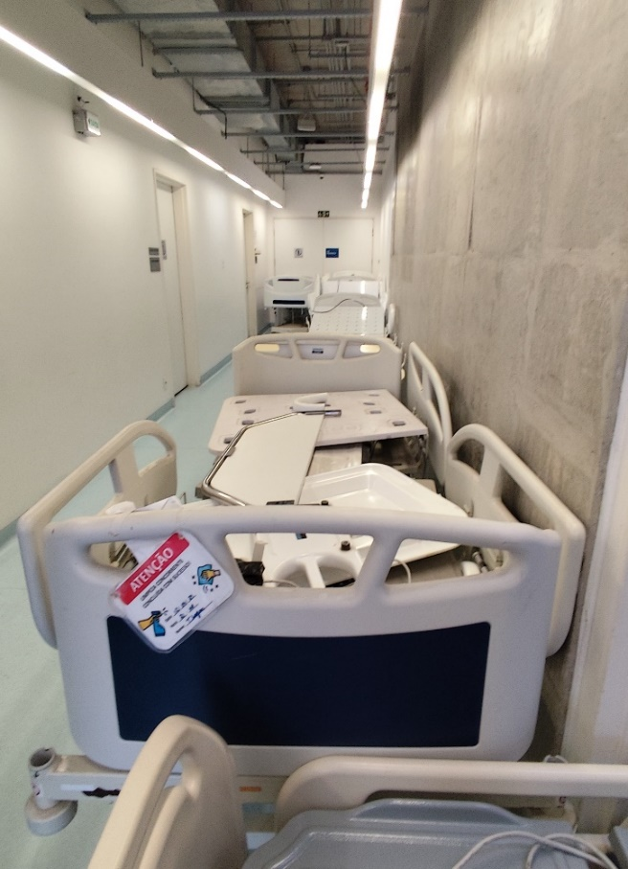

Doc. 6
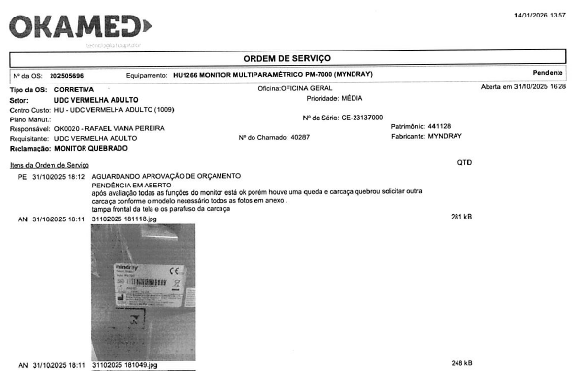

Doc. 7

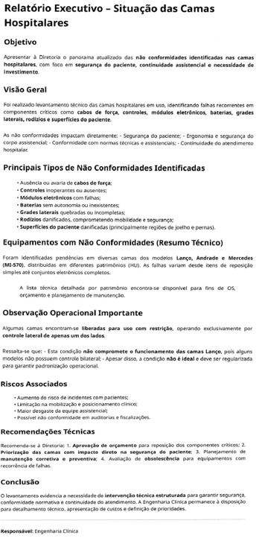

Análise técnica:
A análise dos processos de Compras e Contratações, por amostragem, evidencia que a Organização Social dispõe de uma estrutura normativa formalmente instituída, ancorada em Regulamento Próprio de Compras, elaborado em consonância com os princípios da legalidade, publicidade, impessoalidade e transparência, os quais norteiam a Administração Pública e a execução do Contrato de Gestão.
Os aspectos positivos identificados demonstram a existência de mecanismos relevantes de controle, notadamente: o cadastramento prévio de fornecedores no sistema TOTVS; o registro sistematizado das entregas de bens e medicamentos no sistema SOULMV – permitindo a rastreabilidade integral dos itens -; e a adoção de Procedimentos Operacionais Padrão (POP) para o recebimento de materiais e lançamento de notas fiscais. Soma-se a isso a publicação dos editais de compras no site institucional da Fundação do ABC, prática que contribui para a observância do princípio da publicidade nos procedimentos licitatórios e correlatos.
Não obstante os controles existentes, os achados evidenciam fragilidades relevantes que demandam aprimoramento, especialmente no que se refere à modernização e integração dos sistemas de compras. A manutenção de processos predominantemente físicos expõe a Organização Social a riscos de extravio documental, dificuldade de acesso à informação e limitação da rastreabilidade. Fatores que comprometem a eficiência, a transparência dos procedimentos e a fiscalização do ÓRGÃO SUPERVISOR, conforme requer a Cláusula 4.1, Item IX, do Contrato de Gestão nº 001/202213F13F.
Adicionalmente, a ausência de um sistema integrado para a pesquisa de preços de medicamentos, insumos e serviços terceirizados, abrangendo todas as unidades integrantes da Fundação do ABC, fragiliza a análise de economicidade e pode impactar negativamente a obtenção da proposta mais vantajosa para a Administração, em desconformidade com as boas práticas de governança e gestão pública.
Ressalta-se, ainda, a inexistência de transparência ativa quanto à divulgação, no site oficial da Fundação do ABC, dos contratos firmados entre o Complexo de Saúde e com seus Fornecedores e Prestadores de Serviços, situação que afronta os princípios da publicidade e da transparência, além de dificultar o controle social e institucional. No site14F14F, encontramos os valores mensais gastos (Janeiro a Novembro/2025) com os fornecedores e prestadores de serviços, porém os contratos não são divulgados.
No âmbito operacional, merece destaque a situação identificada no setor de Engenharia Clínica do Hospital de Clínicas e do Hospital de Urgência, onde se constatou a existência de diversos equipamentos aguardando retorno de conserto por prazo superior ao limite estabelecido no item 15.4.215F15F do Contrato de Prestação de Serviços nº 34/2025, entre a Fundação do ABC – Complexo de Saúde São Bernardo do Campo e a contratada OKAMED ENGENHARIA CLÍNICA, que prevê o limite de 15 (quinze) dias para a entrega dos equipamentos consertados pela empresa Okamed.
Nesta esteira, ressaltamos que o Contrato de Gestão SS nº 001/2022, exige que a Fundação do ABC cuide tanto da manutenção preventiva e corretiva dos equipamentos quanto da conservação dos imóveis e insumos, sempre garantindo que estejam em condições adequadas para o atendimento em saúde, de acordo com a Seção 3.1.4 - Dos recursos físicos, materiais e equipamentos, notadamente, Cláusula 3.1.4.1, incisos I e IX:
“3.1.4 - Dos recursos físicos, materiais e equipamentos:
3.1.4.1-A Organização Social de Saúde deverá:
1 - Administrar os bens móveis que lhes forem destinados a título de permissão de uso, para a execução do presente Contrato de Gestão até sua restituição ao poder público, adotando todas as medidas necessárias à manutenção da posse direta dos bens, bem como a realização das manutenções preventivas e corretivas para efetiva conservação deles em condições efetivas de uso, além de manter inventário permanentemente atualizado para a apresentação ao ÓRGÃO SUPERVISOR, sempre que solicitado;
IX - Manter em perfeitas condições de uso, quantitativa e qualitativamente, os equipamentos e materiais instrumentais necessários à realização das ações e procedimentos de saúde;” (Grifo nosso)

Na documentação inserida no campo das “Evidências” (Doc. 6), observamos que, no caso conserto do monitor multiparamétrico danificado em decorrência de queda, a empresa (OKAMED) apresentou à OS a ordem de serviço, aberta em 31/10/2025, indicando que o processo encontra-se aguardando aprovação de orçamento para o conserto; bem como o relatório da engenharia clínica referente à situação das camas hospitalares (Doc. 7) consta igualmente com pendência de aprovação de orçamento de 19/08/2025 com validade de proposta de 30 dias. Procedimentos esses que precisam ser corrigidos pela OS em atendimento às obrigações assumidas no Contrato de Gestão, supramencionadas.
Tal situação pode impactar diretamente a continuidade e a qualidade da assistência prestada aos usuários do sistema de saúde, além de revelar fragilidade no acompanhamento e fiscalização da execução contratual.
Diante do exposto, conclui-se que, embora a Organização Social apresente avanços significativos na formalização dos procedimentos de compras e contratações, faz-se necessário o aperfeiçoamento dos controles internos, da transparência ativa e da gestão contratual, de modo a fortalecer a governança, assegurar a economicidade dos recursos públicos e mitigar riscos operacionais, financeiros e institucionais.



6.4 Gestão de Estoque e Entregas (Almoxarifado e Farmácia)



No exercício das atribuições constitucionais, legais e institucionais da Controladoria-Geral do Município, em observância aos princípios da legalidade, eficiência, economicidade e transparência, realizou-se a fiscalização in loco nos almoxarifados e farmácias vinculados ao Hospital de Clínicas, Hospital de Urgência, UPA Alves Dias, UPA São Pedro e UBS Alves Dias. O objetivo de avaliar as condições ambientais, a segurança do local, bem como os procedimentos de controle de entrada e saída de produtos e seus impactos na integridade, conservação e rastreabilidade dos insumos armazenados.
A ação fiscalizatória foi conduzida por meio de inspeção presencial, registros fotográficos, entrevistas com servidores responsáveis pelas áreas, contagens físicas, confrontos entre registros sistêmicos e estoque real, análise documental dos procedimentos operacionais padrão (POP) adotados e verificação das condições físicas do imóvel e dos métodos de armazenamento dos medicamentos. A finalidade desta ação foi subsidiar a avaliação da conformidade dos procedimentos adotados com as normas vigentes e as boas práticas de gestão pública e adequação dos controles internos relativos à gestão.
Constam a seguir as questões formuladas, acompanhadas das respectivas respostas, evidências documentais, achados de auditoria e análise decorrente.

- Houve falta de algum medicamento nos últimos 30 dias?
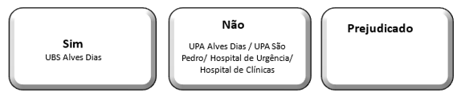
- Existe controle de validade e de quantidades dos medicamentos (sistema ou manual)? Em caso positivo, informar qual procedimento é utilizado para medicamentos próximos ao vencimento. Escolha 5 itens para conferir o saldo no sistema versus o saldo físico na prateleira, entre eles (Gliclazida 60/30 mg e Levotiroxina Sódica CP 25 mg 30).
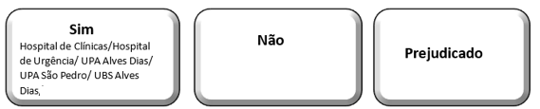

- As condições de armazenamento (temperatura da geladeira de insulinas/vacinas e limpeza) estão dentro dos padrões?
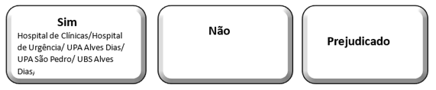
- Os medicamentos e materiais hospitalares adquiridos possuem registro imediato de entrada no sistema de estoque, vinculado à nota fiscal e ao pedido de compra? verificar o funcionamento do sistema SOULMV/MAV/HYGIA.
- Há documento de ateste de recebimento assinado por responsável habilitado, vinculado ao sistema, para cada entrega realizada? Qual funcionário está autorizado a receber os medicamentos?
- Existe o ateste do superior hierárquico (dupla checagem) para cada entrega realizada?
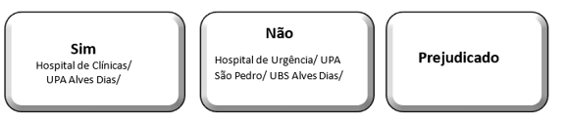
- O almoxarifado realiza verificação física dos itens recebidos?
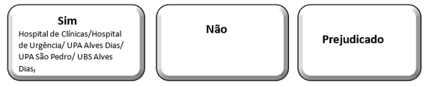

- O almoxarifado mantém registro fotográfico dos itens recebidos?
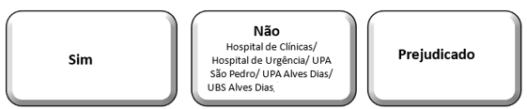
- O almoxarifado realiza checklist de conferência para os itens recebidos?
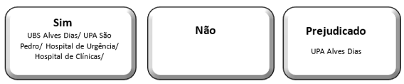
- Há trilha de auditoria eletrônica que permita rastrear quem registrou a entrada e em qual data?
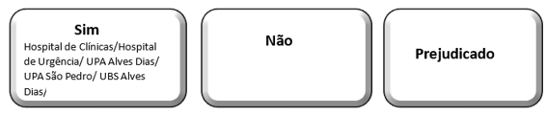
- Existe rotina de auditoria interna mensal para confrontar pagamentos realizados com entradas efetivas no estoque? Qual a data da última auditoria no Almoxarifado e quem foi o responsável?
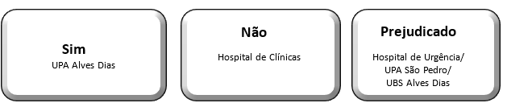
- Existe procedimento utilizado para o recebimento de medicamentos no almoxarifado? (Por nota fiscal recebida/ por código de produto/ por quantidade/ por lote de fabricação). Apresentar manual ou documento similar.
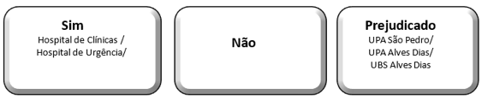

- Há um procedimento, visando o controle e baixa dos medicamentos retirados da farmácia após o horário de trabalho da responsável técnica?
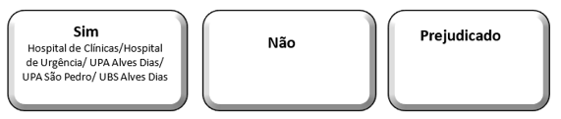
- Existe um responsável nomeado para realizar este controle?
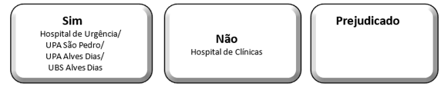
- Há uma rotina de auditoria interna para confrontar quantidades efetivas do estoque com os dados constantes no sistema próprio? Caso positivo, com qual frequência?
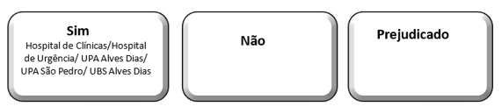
- Há algum protocolo a ser seguido em caso de divergência?
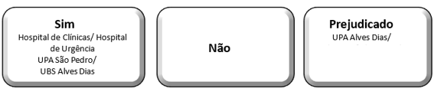

Achados:

No âmbito da fiscalização realizada por amostragem, procedeu-se à conferência de medicamentos selecionados, mediante confronto entre os registros sistêmicos e o estoque físico existente nas unidades fiscalizadas, com o objetivo de avaliar a conformidade dos controles internos e a fidedignidade das informações registradas no sistema de gestão.
O almoxarifado do Hospital de Clínicas apresentou o Fluxograma de Recebimento e o Fluxograma do Centro de Distribuição, bem como o Procedimento Operacional Padrão - POP (Doc. 8) para o processo de recebimento e conferência física.
Em situações de divergências entre os saldos físicos e os registros constantes no sistema informatizado, as Unidades fiscalizadas informaram que adotam como referência o Procedimento Operacional Padrão (POP) de Inventário, o qual estabelece as rotinas, responsabilidades e fluxos para conferência, apuração e regularização das inconsistências identificadas.
Durante a fiscalização in loco no Hospital de Urgência, foram identificadas divergências quantitativas referentes aos medicamentos Levotiroxina 100mg e Norepinefrina 4 ml, uma vez que os saldos físicos apurados não correspondiam aos quantitativos registrados no sistema informatizado.
Após a constatação, a Gerência da Unidade encaminhou manifestação acompanhada de registros fotográficos disponibilizados no campo Evidências (Foto 9), esclarecendo que a inconsistência decorreu de lapso operacional no lançamento das baixas no sistema, em razão de:
- Quebra de unidades de medicamentos, ocorrida durante o manuseio;
- Administração imediata de doses pela equipe de enfermagem, sem o devido registro tempestivo no sistema.
A UPA Alves Dias esclareceu que, até o presente momento, não possui histórico formal de divergências registradas nos quantitativos referentes aos medicamentos, motivo pelo qual não houve a necessidade de acionamento dos procedimentos corretivos previstos no POP de Inventário, mantendo, entretanto, a observância às rotinas de controle estabelecidas.
Durante a fiscalização na UPA Alves Dias, verificou-se a existência de divergências quantitativas referentes aos medicamentos Azitromicina 40 mg, Bromoprida 4 mg e Dexametasona 4 mg, uma vez que os saldos físicos apurados não correspondiam aos quantitativos registrados no sistema informatizado de controle de estoque.
A Sra. Diretora de Seção, responsável pela Unidade, juntamente com a Farmacêutica, explicou que, em razão do fechamento da UPA União/ Alvarenga para a realização de reforma, todo o estoque de medicamentos daquela unidade foi realocado para a UPA Alves Dias em 06/01/2026. Relataram, ainda, que os medicamentos estão em fase de reorganização e submetidos a procedimentos de controle rotativo, tendo em vista que a unidade funciona em regime de atendimento ininterrupto (24 horas), o que inviabiliza a paralisação das atividades para a realização de inventário geral.
Ademais, destacaram que a insuficiência de espaço físico compromete a adequada armazenagem, bem como dificulta a locomoção e a movimentação das caixas, potencializando o risco de perda por quebra acidental de medicamentos, situação inclusive presenciada pela equipe técnica durante a fiscalização in loco (Foto 10).
E na UPA São Pedro, por sua vez, foram identificadas divergências quantitativas nos medicamentos Cefalexina 500 mg, Omeprazol 20 mg e Sinvastatina 20 mg, cujos saldos físicos também não correspondiam aos registros constantes no sistema informatizado.
A farmacêutica justificou que, devido ao funcionamento da Unidade em regime de 24 horas, não há condições de realizar o inventário. No entanto, o controle de entrada e saída é realizado rotineiramente.
Ainda no âmbito da UPA São Pedro, a Unidade relatou que, ao constatar divergências, elabora relatório circunstanciado, formaliza comunicação aos superiores hierárquicos por meio de notificação via e-mail institucional e, nos casos de extravio de medicamentos psicotrópicos, procede ao registro de Boletim de Ocorrência, em conformidade com as normas sanitárias e de controle especial vigente.
Dentre os achados relacionados à Gestão de Estoque e Entregas nos Almoxarifados e Farmácias, foram identificadas conformidades, bem como fragilidades que demandam aprimoramento.
No presente tópico, destacam-se os pontos positivos observados no decorrer da fiscalização, conforme segue:
- Adequada organização na Farmácia do Hospital de Urgência e UBS Alves Dias, com a disposição dos insumos e identificação apropriadas;
- Organização satisfatória dos Almoxarifados da UPA Alves Dias, UPA São Pedro, Hospital de Urgência e UBS Alves Dias, evidenciando controle físico e disposição adequada dos materiais;
- Implantação do PALM por meio do sistema SOULMV para apoio ao processo de inventário na farmácia do Hospital de Urgência, programado para ocorrer a partir de fevereiro de 2026, visando conferir maior confiabilidade, agilidade e rastreabilidade às informações (Foto 11);
- Higienização adequada em todas as Farmácias e Almoxarifados fiscalizados em consonância com as normas sanitárias vigentes;
- Aplicação do Procedimento Operacional Padrão (POP) nos setores avaliados, demonstrando aderência às rotinas estabelecidas e às boas práticas de gestão.

No presente tópico, destacam-se os aspectos que necessitam de melhoria, conforme segue:
- Fragilidade nos controles internos - Constatou-se deficiência relevante nos procedimentos de controle de entrada e saída de medicamentos, caracterizada por divergências materiais entre os quantitativos físicos e os registros constantes no sistema informatizado e ausência de inventários periódicos nas UPAs.
- Ventilação inadequada - Verificou-se ventilação insuficiente no almoxarifado da UBS Alves Dias, condição que pode representar risco à conservação, qualidade e integridade dos medicamentos e insumos armazenados, em desacordo com as boas práticas de armazenamento.
- Desorganização dos espaços físicos – Identificou-se ausência de organização adequada na Farmácia da UPA Alves Dias, dificultando a localização de itens, a rastreabilidade dos produtos e a eficiência operacional.
- Ateste da chefia imediata - Observou-se fragilidade ou ausência de ateste formal do superior hierárquico nos processos de recebimento e distribuição de medicamentos, o que compromete a validação administrativa e a responsabilização funcional.
- Inexistência de inventário padronizado e periódico - Constatou-se a ausência de inventários mensais padronizados, prática essencial para a conferência sistemática dos estoques, prevenção de perdas e garantia da fidedignidade das informações registradas.
- Gestão de medicamentos próximos ao vencimento - Verificou-se fragilidade no controle e na baixa sistematizada de medicamentos com prazo de validade próximo ao vencimento, aumentando o risco de perdas, descarte inadequado e prejuízo ao erário (Doc. 12).
- Ausência de medicamentos na UBS Alves Dias (Doc. 13).

Evidências:

- Ofício DG nº 14/2026 do Complexo da FUABC (enviado pelo Complexo);
- Procedimento Operacional Padrão (POP);
- Registros fotográficos.

Evidências
Almoxarifado
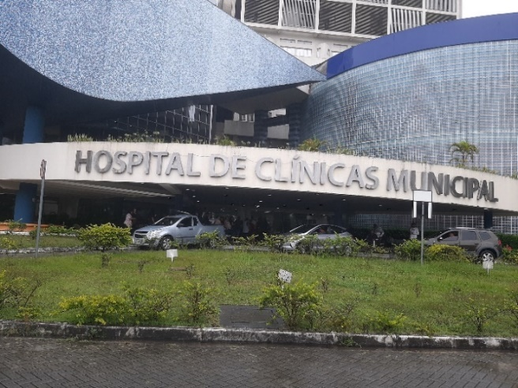
Hospital de Clínicas
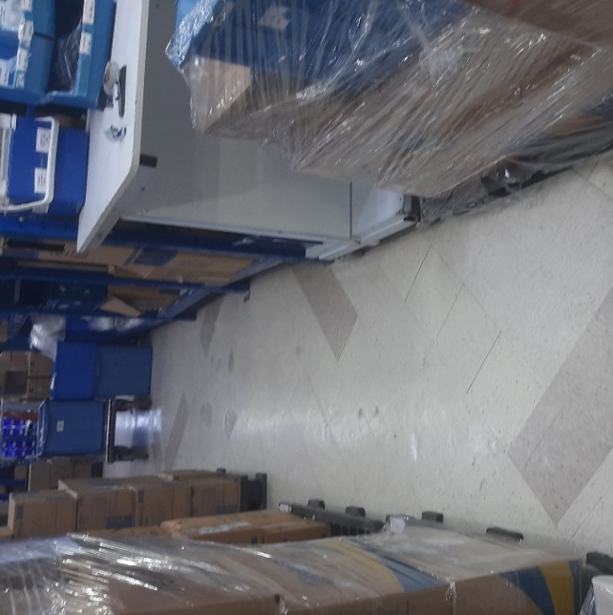
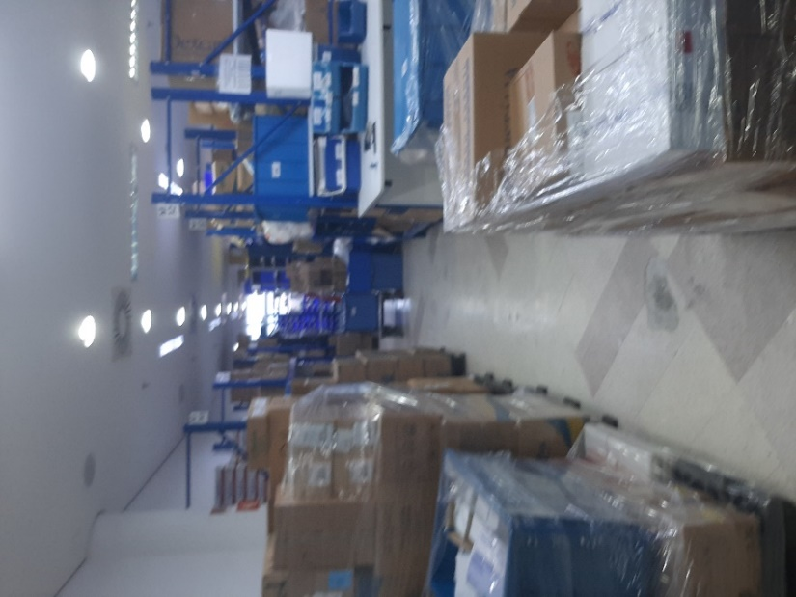
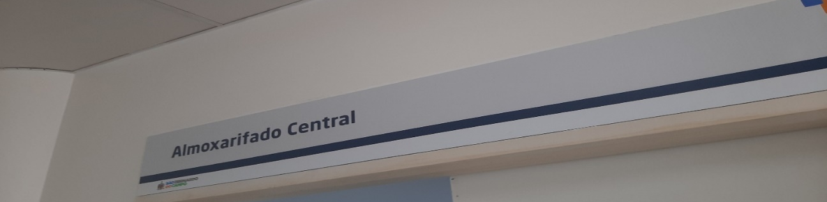

Foto 14
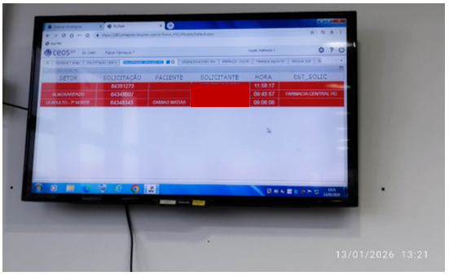

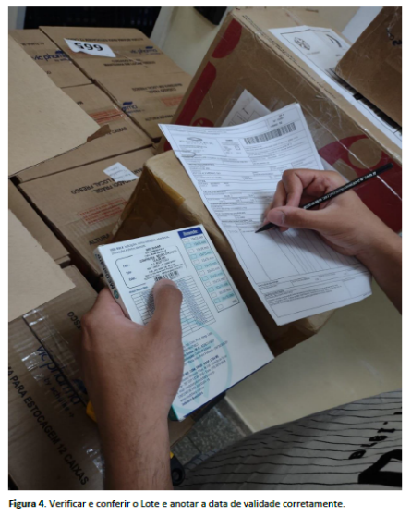
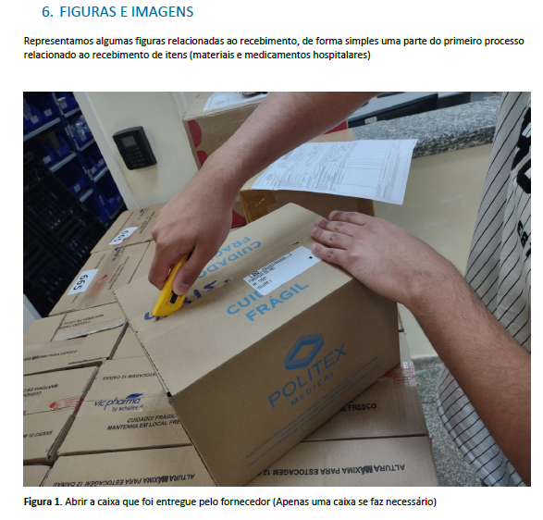
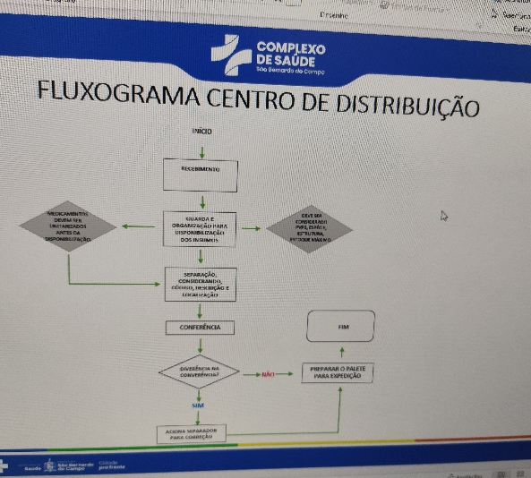
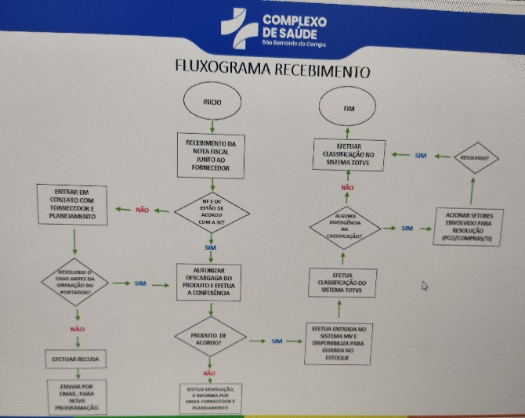
Doc. 8

Evidências
Almoxarifado e Farmácia
Hospital de Urgência

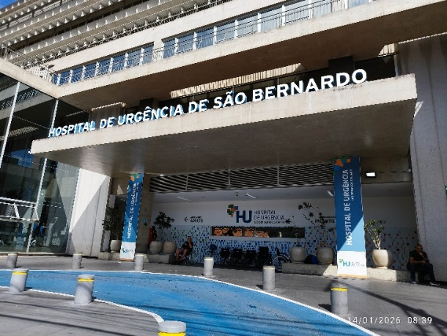

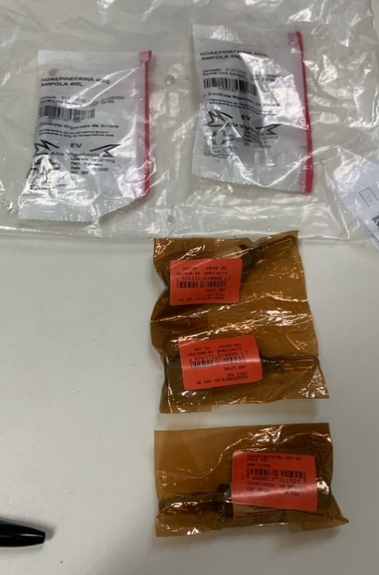
Foto 9

Infiltração no Almoxarifado - HC
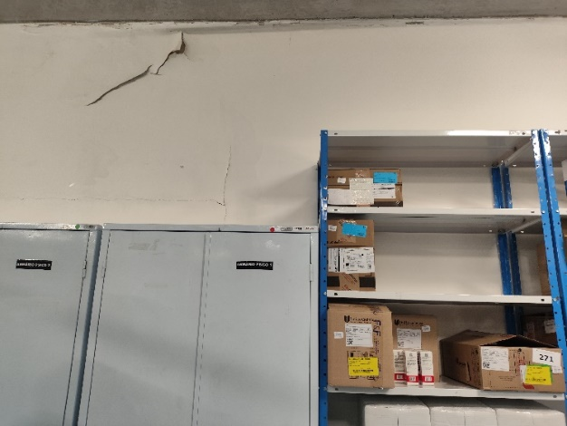

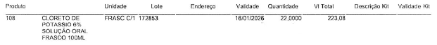

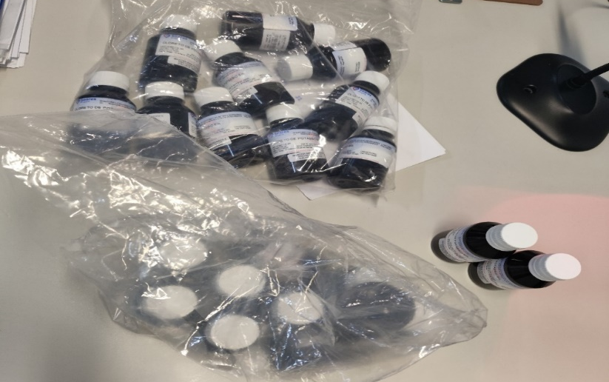
Doc. 12 - Medicamentos a vencer em 16/01/2026

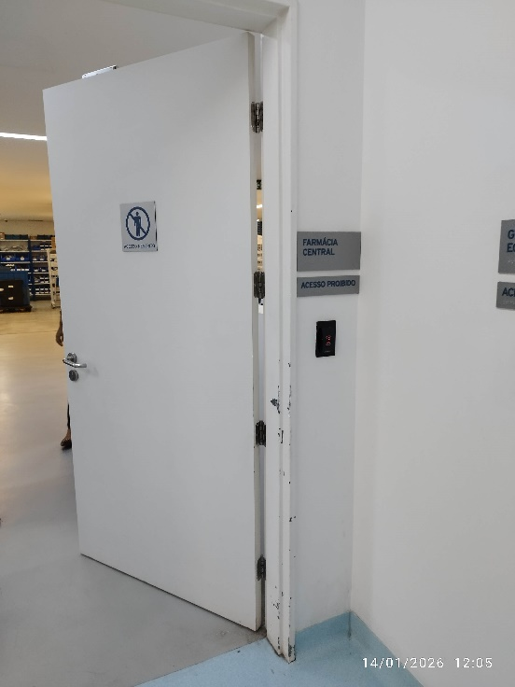
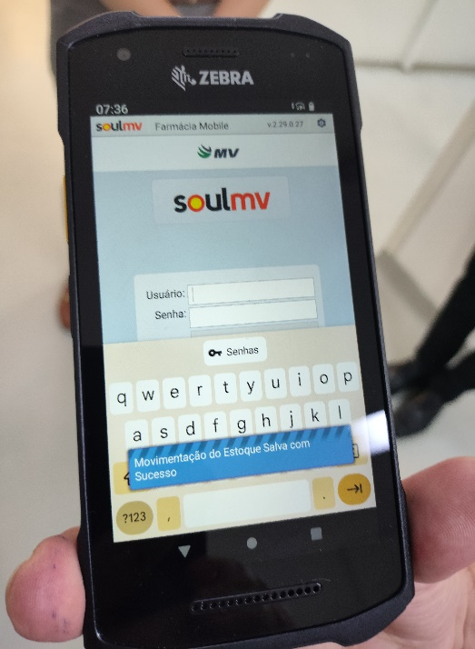
Pontos Positivos
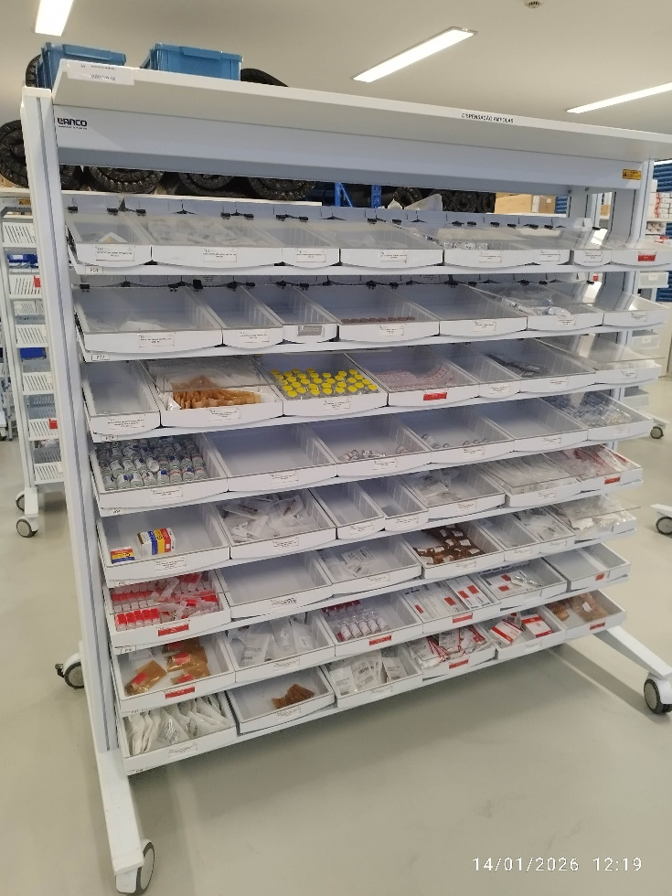

Foto 11

Evidências
Farmácia
UPA Alves Dias

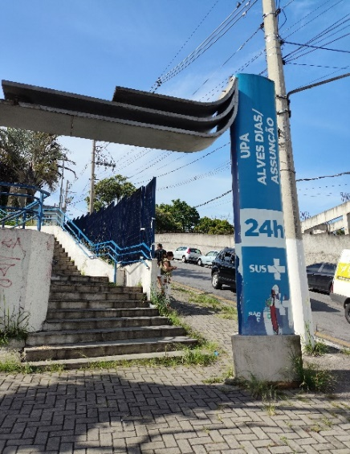
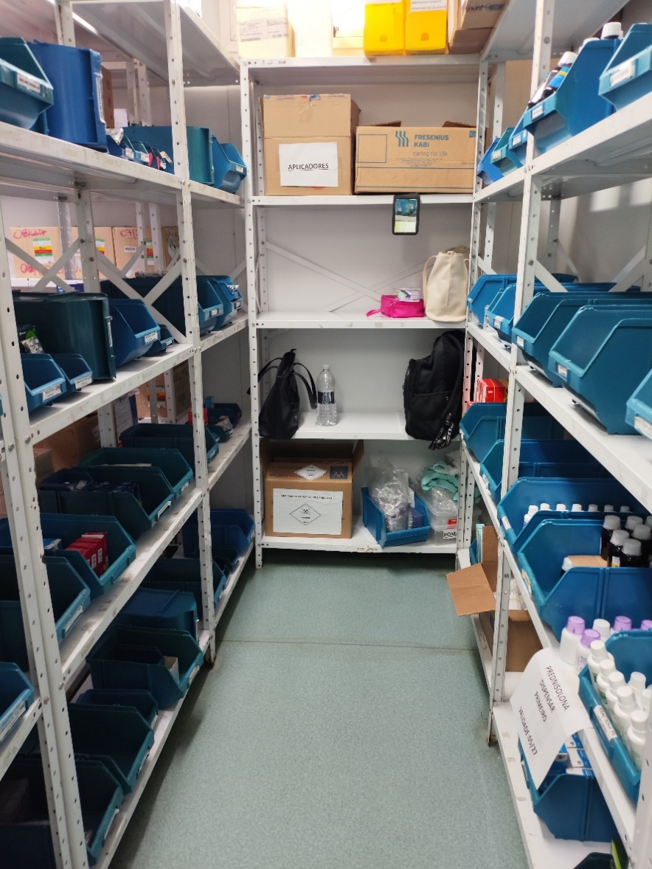
Bolsas na prateleira de medicamentos

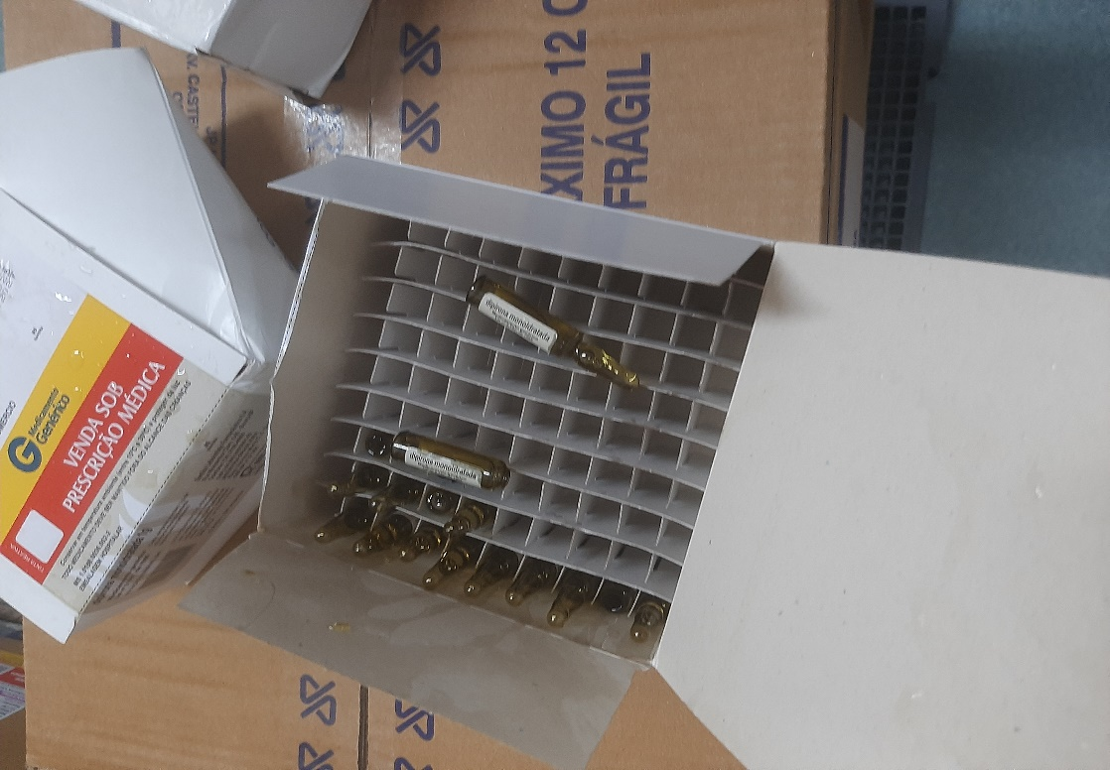
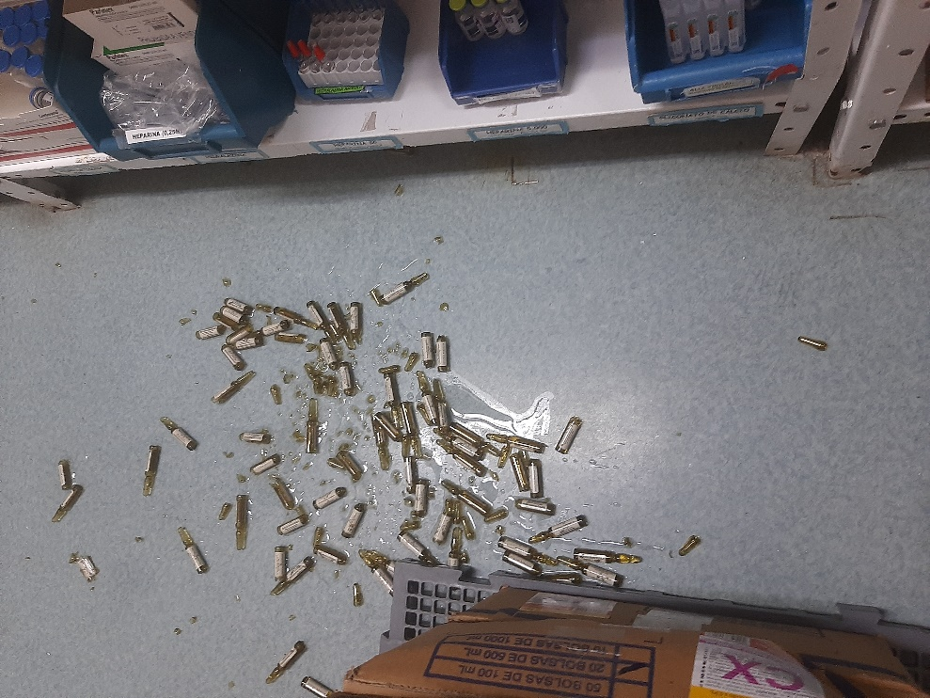
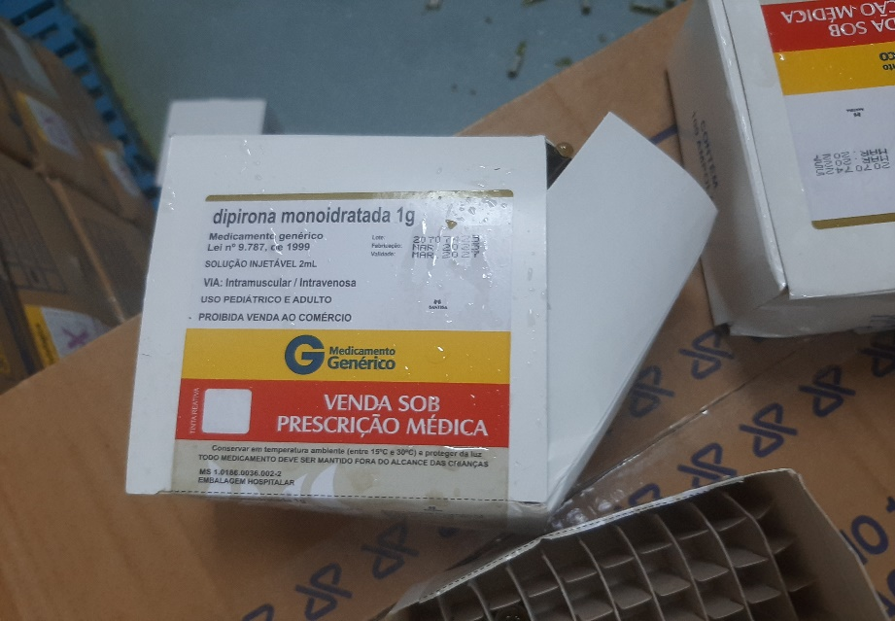
Foto 10

Evidências
Farmácia
UBS Alves Dias

Doc. 13
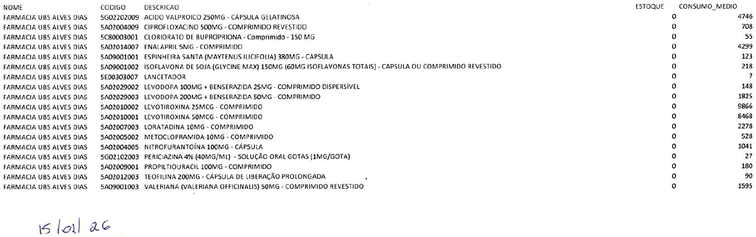

Análise técnica:

Durante a fiscalização in loco realizada pela equipe técnica da Controladoria-Geral do Município, foram identificadas divergências relevantes entre estoque físico e registros sistêmico nas farmácias, conforme já apontado anteriormente. Diante desses cenários, faz-se necessária a implantação de padronização de inventários periódicos, e o fortalecimento das práticas de governança, com vistas à mitigação de riscos e proteção do erário.
Ressalta-se que, embora as justificativas apresentadas indiquem a inexistência de indícios de desvio ou uso indevido dos medicamentos, a situação evidencia fragilidade nos controles internos, especialmente no que se refere ao registro tempestivo das movimentações de estoque, em desconformidade com os princípios da rastreabilidade, transparência e fidedignidade das informações patrimoniais.
No almoxarifado do Hospital de Clínicas, verificou-se que o painel de recebimento de insumos necessita de atualização sistêmica e de integração com a farmácia. Constatou-se que, quando as unidades de enfermagem encaminham solicitações de medicamentos diretamente ao almoxarifado, em vez de direcioná-las à farmácia, as demandas permanecem pendentes no painel até o efetivo recebimento do medicamento pela unidade solicitante. Ademais, as solicitações classificadas como urgência devem ser atendidas no prazo de até 30 (trinta) minutos, conforme explicação do funcionário do almoxarifado. Contudo, no momento da fiscalização, foram identificados pedidos com atrasos superiores ao prazo estabelecido, conforme evidenciado nos registros fotográficos (Foto 14).
No almoxarifado do Hospital de Urgência, foi constatado que o medicamento Cloreto de Potássio (Doc. 12) encontrava-se com prazo de validade a expirar em dois dias, sem que houvesse sido encaminhado às farmácias para a utilização ou a respectiva baixa no sistema, fato ocorrido durante o acompanhamento da fiscalização.
Verificou-se, também, a existência de infiltração na parede do almoxarifado, com armário encostado na área afetada, havendo possibilidade de contato com os medicamentos armazenados, o que representa risco de avaria dos produtos e potencial prejuízo ao erário, em desacordo com a Cláusula 3.1.4.1, itens II e III, do Contrato de Gestão SS nº 001/202216F16F.
Ainda no Hospital de Urgência, constatou-se que a farmácia dispõe de espaço físico amplo, organizado e sem restrições à circulação, o que favorece o adequado trânsito interno dos profissionais e contribui para a eficiência operacional. Verificou-se, ademais, que a temperatura do ambiente encontrava-se em conformidade com os parâmetros recomendados pelas boas práticas de governança e gestão para o armazenamento de medicamentos.
A farmacêutica responsável informou a implantação de um novo procedimento destinado à redução de erros e agilidade na contagem do estoque dos medicamentos, por meio da utilização de dispositivo de PALM, com início previsto para fevereiro do presente exercício. A referida iniciativa, caso se mostre eficaz e eficiente, poderá representar um marco relevante no aprimoramento dos controles internos da unidade.
Na farmácia da UPA Alves Dias, além das divergências relevantes entre estoque físico e registros sistêmicos, constatou-se a insuficiência de espaço físico e desorganização do ambiente. Verifica-se, igualmente, a presença de pertences pessoais (bolsas) das funcionárias armazenadas em armários próximos aos medicamentos. Considerando que a unidade dispõe de armários no vestiário próprio, sugere-se que os pertences pessoais não sejam mantidos no recinto da farmácia, em observância às normas sanitárias e às boas práticas de armazenamento e até para evitar futuros apontamentos de Órgãos Externos.
As falhas identificadas nos almoxarifados e farmácias, durante a fiscalização realizada pela equipe técnica da Controladoria-Geral, expõem a Administração a riscos de desabastecimento, perdas, desvios e prejuízo ao erário, afrontando princípios da eficiência e economicidade e adequada gestão dos recursos públicos.



6.5 Infraestrutura, Equipamento e Segurança



No âmbito das competências constitucionais, legais e institucionais atribuídas à Controladoria-Geral do Município, e em consonância com os princípios da legalidade, eficiência, economicidade e transparência, foi realizada ação fiscalizatória com ênfase no componente Infraestrutura, Equipamentos e Segurança nos ambientes de armazenamento de medicamentos nos almoxarifados e farmácias vinculados ao Hospital de Clínicas, Hospital de Urgência, UPA Alves Dias, UPA São Pedro e UBS Alves Dias.
A fiscalização teve por finalidade examinar a adequação das estruturas físicas, as condições ambientais, o estado de conservação e a suficiência dos equipamentos disponíveis, além dos mecanismos de segurança existentes, considerando os riscos operacionais e os reflexos desses fatores sobre a integridade, a conservação, o controle e a rastreabilidade dos insumos armazenados.
Os trabalhos foram desenvolvidos mediante visitas técnicas presenciais, registros fotográficos, coleta de informações junto aos responsáveis pelas áreas, análise de documentos pertinentes e verificação das práticas adotadas nos locais inspecionados. O objetivo foi aferir o grau de conformidade das instalações e dos procedimentos com a legislação aplicável, normas técnicas e diretrizes de boas práticas da administração pública.
Na sequência, são apresentadas as questões avaliadas, acompanhadas das respectivas respostas, evidências obtidas, achados de auditoria e análise técnica, que subsidiam as conclusões e recomendações formuladas no âmbito desta ação de controle.

  - Todas as unidades possuem AVCB válido e atualizado? Citar quais não possuem.
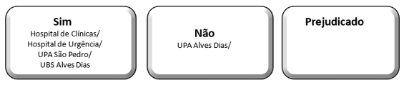
  - Há registros periódicos de manutenção predial (sistemas elétricos)?
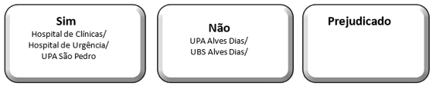

  - Há registros periódicos de manutenção predial (infiltrações)?
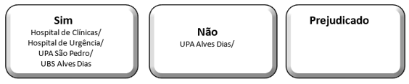
  - Há registros periódicos de manutenção predial (falhas estruturais)?
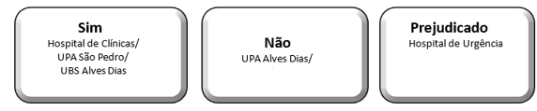
  - Há registros periódicos de manutenção de equipamentos críticos (ar-condicionado)?
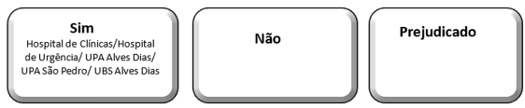
  - Há registros periódicos de manutenção de equipamentos críticos (camas hospitalares)?
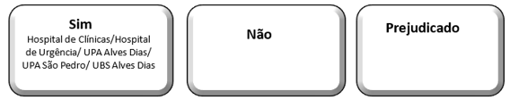
  - Há algum equipamento médico parado por falta de manutenção?
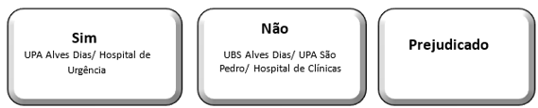
  - A empresa terceirizada de manutenção cumpre os prazos de chamado?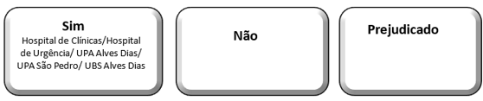
  - Existem unidades parcialmente interditadas para reformas? Especificar.
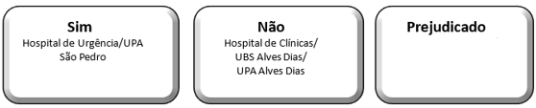
  - Os equipamentos possuem etiqueta de patrimônio da Prefeitura ou da Fundação?
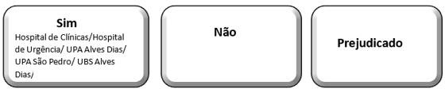
  - As áreas comuns (banheiros, recepção e outros) estão limpas?
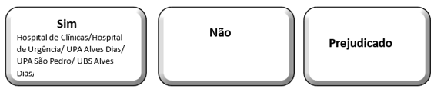
  - Certificados de controle de pragas (dedetização e desratização) e limpeza de caixas d’água estão atualizados e disponíveis ao público?
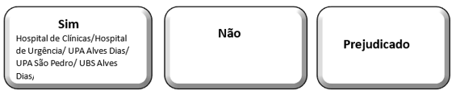

Achados:
No curso da fiscalização in loco realizada nas unidades assistenciais e de apoio vinculadas à rede municipal de saúde, foram identificadas fragilidades relevantes relacionadas à infraestrutura predial, à conservação e gestão de equipamentos, à segurança patrimonial e às condições ambientais, as quais demandam acompanhamento contínuo e providências tempestivas por parte da Organização Social, conforme evidências fotográficas no presente relatório.
No Hospital de Clínicas, constatou-se a existência de falhas estruturais significativas que exigem manutenção corretiva e preventiva. Destacam-se o acúmulo de água pluvial sobre lajes (Foto 15), indicando deficiências no sistema de drenagem e impermeabilização; infiltrações recorrentes em paredes e tetos; rachaduras em diversos pontos da edificação; e afundamento do piso no 7º andar (Foto 16), com desníveis perceptíveis que representam risco à segurança dos usuários. Foram observados, ainda, piso danificado no almoxarifado, janelas com rejuntes e películas comprometidas (Foto 17), espelhos de tomadas pendentes em sala de precaução (Foto 18) e equipamentos hospitalares dispostos em corredores aguardando retirada para manutenção (Foto 19) , em desacordo à Cláusula 3.1.4.1, Itens II, III, IX do Contrato de Gestão SS nº 001/202217F17F.
No setor de Engenharia Clínica, verificou-se o acúmulo de equipamentos aguardando conserto, muitos dos quais sem identificação adequada quanto ao defeito apresentado, data de entrada e prazo estimado para reparo, evidenciando fragilidades na organização, rastreabilidade e controle da manutenção - (Foto 20), em desacordo à Cláusula 3.1.4.1, Item IX do Contrato de Gestão SS nº 001/202218F18F.
Como aspecto positivo, registrou-se que os extintores encontravam-se dentro do prazo de validade, os sanitários apresentavam condições adequadas de limpeza, funcionamento e abastecimento de insumos. Além disso, e os equipamentos verificados por amostragem possuíam identificação patrimonial da PMSBC, sendo que parte deles também apresentava identificação do Complexo de Saúde de São Bernardo do Campo.
Durante a fiscalização no Hospital de Urgência, identificaram-se inconformidades estruturais, tais como infiltração no teto de banheiro do leito 435 (Foto 22), recentemente reformado, apesar de ser um hospital construído recentemente, ausência de acabamento e papeleiras em sanitários do térreo (Foto 21) ; porta corta-fogo do 4º andar danificada (Foto 23); cadeiras e paredes avariadas no 5º andar com presença de buracos (Foto 24) abaixo, em desacordo à Cláusula 3.1.4.1, Itens II e III, do Contrato de Gestão SS nº 001/202219F19F.
No setor de Engenharia Clínica, constatou-se, acúmulo de equipamentos aguardando manutenção, sem segregação física adequada entre equipamentos em uso (backup), reserva e aqueles em conserto, bem como ausência de procedimentos atualizados e padronizados. Identificaram-se não conformidades que demandam a elaboração e implementação imediata de plano de ação, destacando-se a ausência de layout funcional, armazenamento inadequado de insumos químicos e resíduos eletrônicos, utilização de etiquetas manuscritas com baixa legibilidade e inexistência, em parte dos equipamentos, de identificação padronizada contendo registro do defeito, data de entrada e prazo para conclusão do reparo (Foto 25). Tais achados encontram-se em desacordo à Cláusula 3.1.4.1, Item IX do Contrato de Gestão SS nº 001/202220F20F.
Como pontos positivos, observou-se que os equipamentos analisados por amostragem estavam devidamente identificados com plaquetas patrimoniais, os extintores encontravam-se dentro da validade e os sanitários apresentavam condições satisfatórias de higiene e funcionamento.
Registra-se, ainda, como aspecto positivo, a existência de Procedimentos Operacionais Padrão (POP), com indícios de aderência às rotinas estabelecidas e às boas práticas de gestão, ainda que se faça necessário o aprimoramento de sua aplicação prática.
Na UPA Alves Dias, constatou-se a necessidade de serviços de zeladoria e jardinagem. Verificou-se a ausência de identificação da Unidade na caixa d’água, janelas danificadas, pontos de ferrugem em rodapés e pias dos banheiros, além de um bebedouro com vazamento e a presença de colchões danificados na sala de repouso médico. Na cozinha, há uma tubulação de gás exposta; já na sala de recepção de material, a pia apresenta oxidação. Identificou-se, ainda, o armazenamento inadequado de produtos de limpeza junto a equipamentos sanitários (coletores de dejetos) (Foto 26) abaixo, em desacordo à Cláusula 3.1.4.1, Itens II e III, do Contrato de Gestão SS nº 001/202221F21F.Observou-se, ainda, ausência de Auto de Vistoria do Corpo de Bombeiros (AVCB), situação que demanda regularização prioritária.
Como pontos positivos, observou-se que os sanitários encontravam-se limpos e abastecidos, os extintores e certificados estavam dentro do prazo de validade e os equipamentos verificados por amostragem apresentavam identificação patrimonial.
Na UBS Alves Dias, verificaram-se falhas relacionadas à manutenção predial e zeladoria, incluindo infiltrações no teto e nas paredes, ausência de assento sanitário em um banheiro e de tampa em outro, além de ralos obstruídos por resíduos e vegetação, o que ocasiona alagamentos em períodos de chuva. Constatou-se a tampa de um poço danificada e improvisadamente coberta com palete, ausência de espelhos de tomadas, além de portas e janelas danificadas - inclusive no almoxarifado e na farmácia - o que facilita a entrada de pragas. Identificou-se, ainda, armazenamento inadequado de insumos diretamente no chão e encostados nas paredes no almoxarifado, bem como falhas no escoamento de águas pluviais na área de recepção (Foto 27 ) abaixo, em desacordo à Cláusula 3.1.4.1, Itens II e III, do Contrato de Gestão SS nº 001/202222F22F.
Como aspectos positivos, a unidade possui extintores, AVCB e certificados de dedetização, desratização e limpeza de caixa d’água dentro do prazo de validade, devidamente afixados em local visível.
Na UPA São Pedro, foram constatadas não conformidades como a ausência de lacres nas caixas de abrigo de mangueiras (Foto 28), falta de identificação da Sala Vermelha e armazenamento inadequado de alimentos em sala de DML (Foto 29). Verificou-se, ainda, insuficiência de espaço físico na sala destinada ao SAMU, presença de ferrugem em pia, vazamentos no tanque e no lavabo, além da ausência de caixas-arquivo para a documentação do SAME abaixo, em desacordo à Cláusula 3.1.4.1, Itens II e III, do Contrato de Gestão SS nº 001/202223F23F.
Como ponto positivo relevante, destaca-se que a unidade passou por reforma recente, possuindo salas de isolamento amplas, ventiladas e adequadas, além de morgue com acesso facilitado para serviços funerários.
Aspectos Positivos Gerais
De forma geral, constatou-se que todas as unidades fiscalizadas possuem identificação patrimonial nos equipamentos verificados por amostragem, extintores e certificados dentro do prazo de validade, além de sanitários limpos e abastecidos com os insumos necessários.
Ressalta-se, ainda, a oferta de refeições de boa qualidade e variedade nos hospitais fiscalizados, que constam com instalações adequadas nos refeitórios. Adicionalmente, destaca-se a implantação do sistema Fast Track nas UPAs.
Registra-se, por fim, que os Hospitais, a UPA São Pedro e a UBS Alves Dias possuem AVCB válido.
Evidências:
- Ofício DG nº 14/2026 do Complexo da FUABC (enviado pelo Complexo);
- Ordens de serviços – Infraestrutura/ Manutenção;
- Relatório Gerencial do Ar condicionado - PRESTCOLD (Hospital de Clínicas e Hospital de Urgência);
- Contrato OKAMED;
- Controle AVCB em andamento;

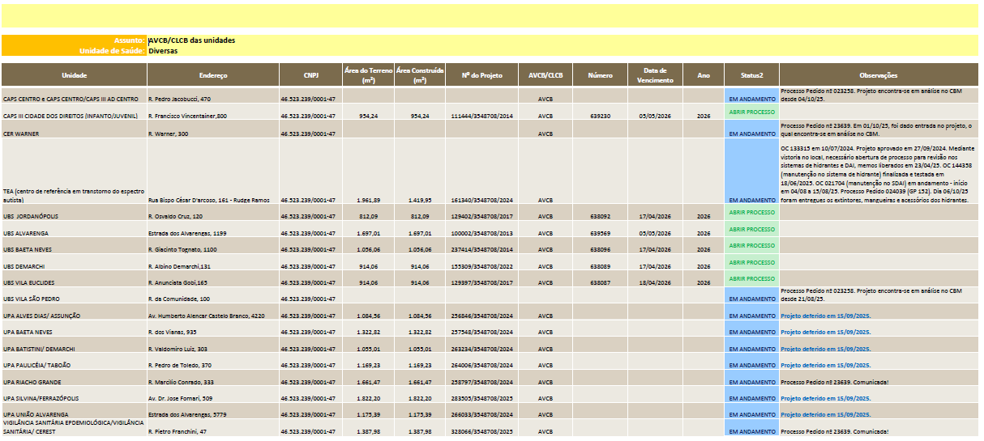
- Registro Fotográfico.

Evidências
Infraestrutura, Equipamento e Segurança
Hospital de Clínicas

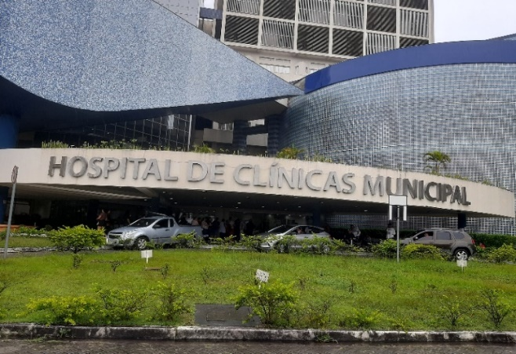

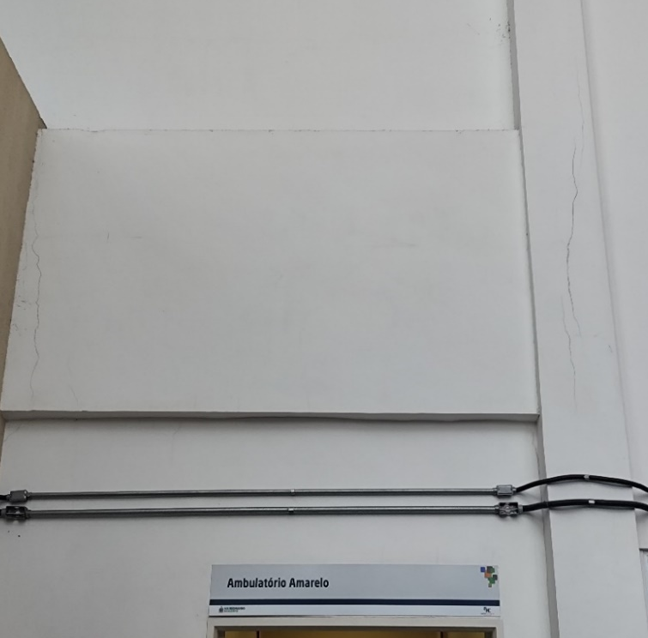
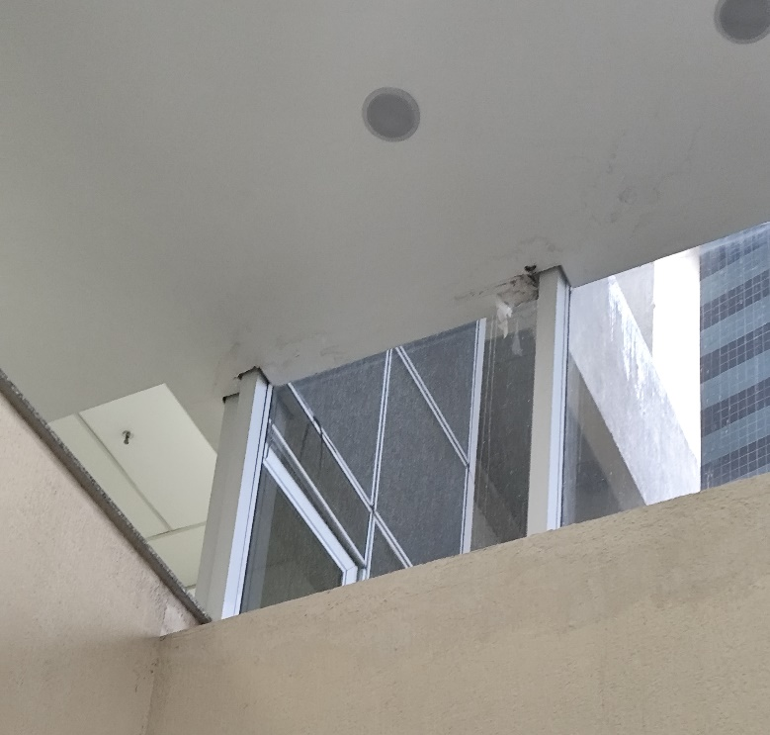
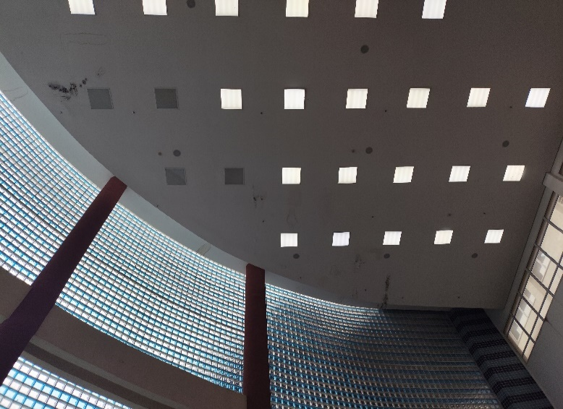
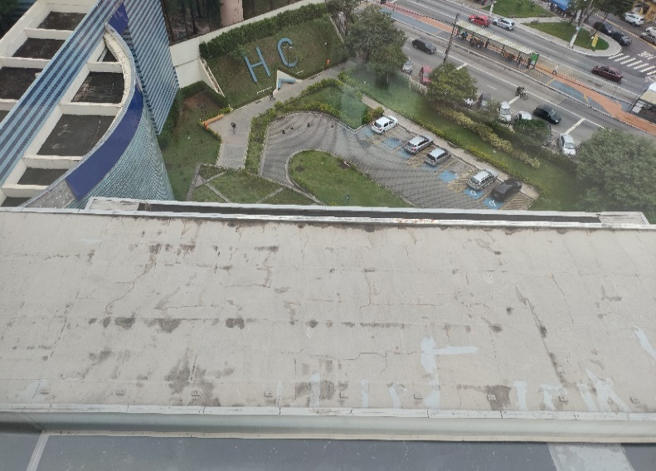
Infiltrações nas paredes
Foto 15 - Acúmulo de água nas lajes
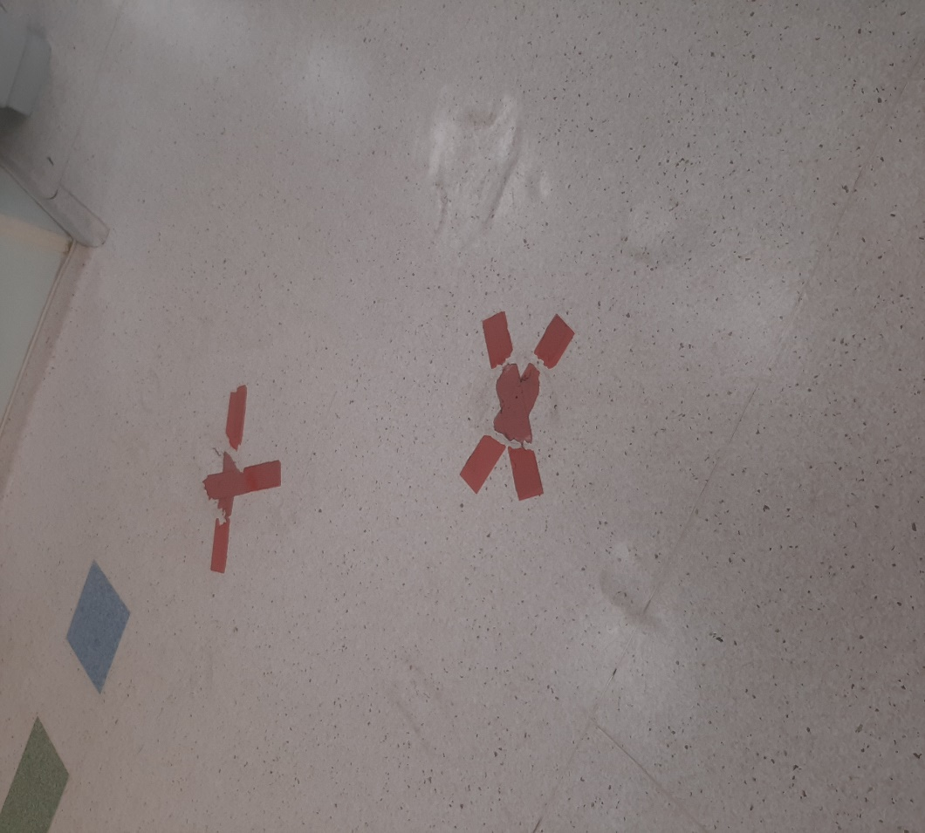
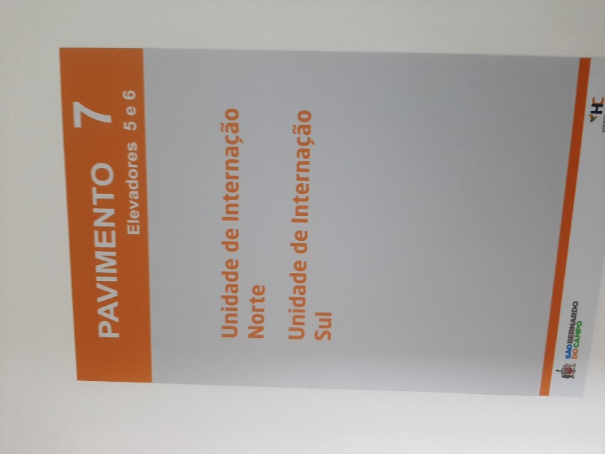
Foto 16 - Afundamento do piso 7º andar
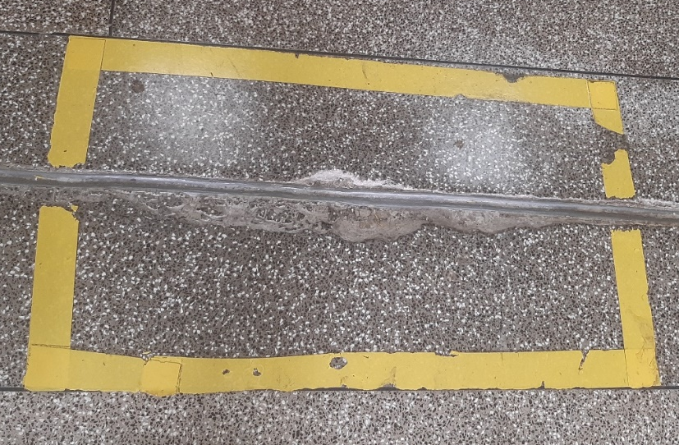

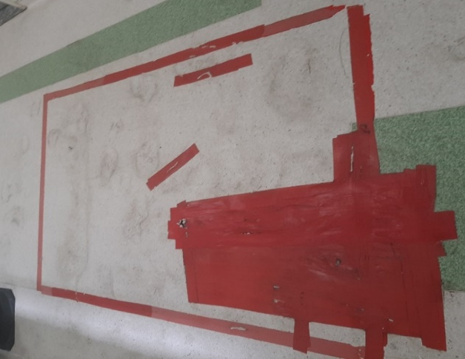
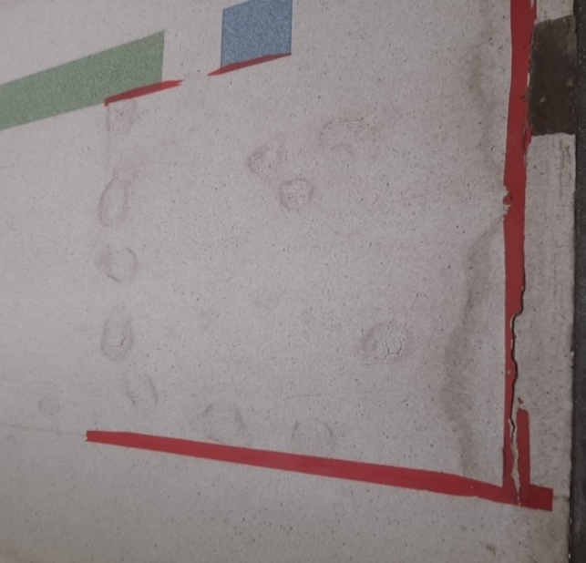

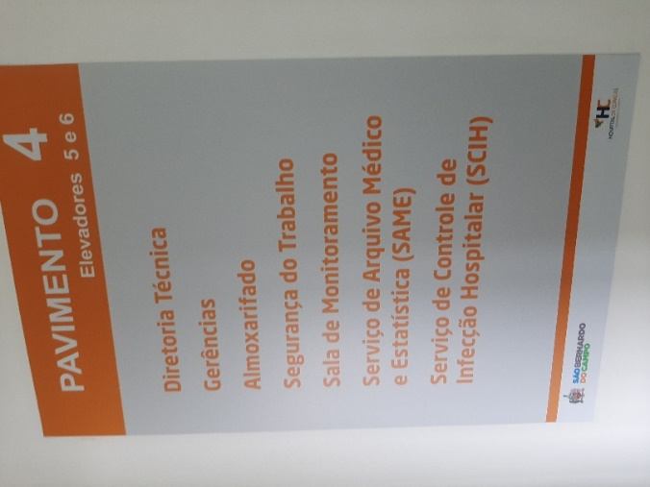
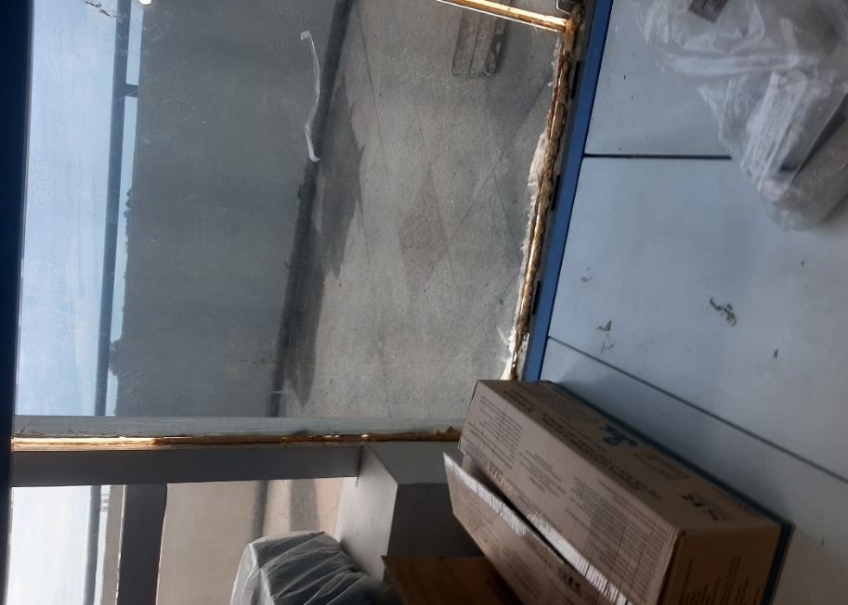

Foto 17

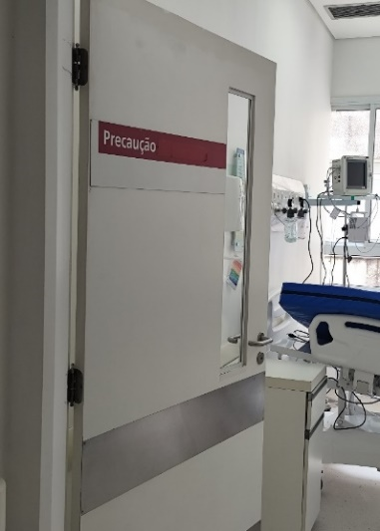
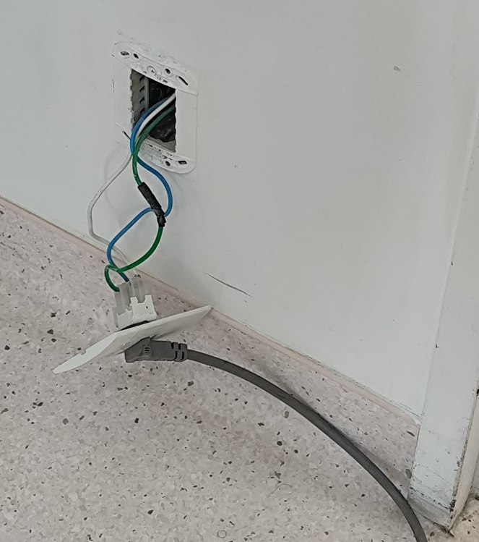
Foto 18
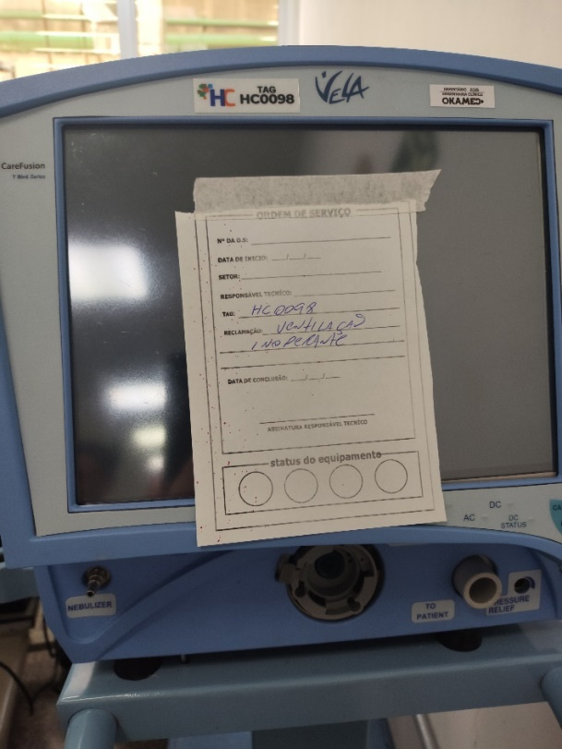
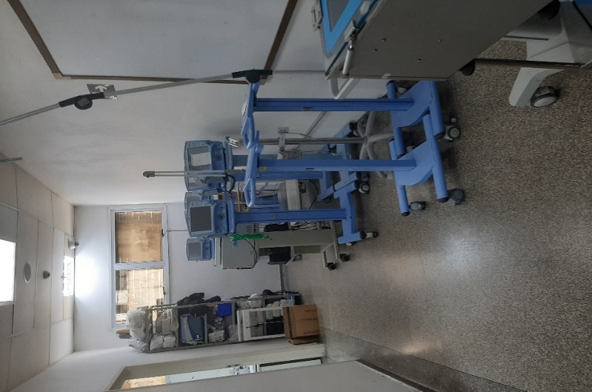
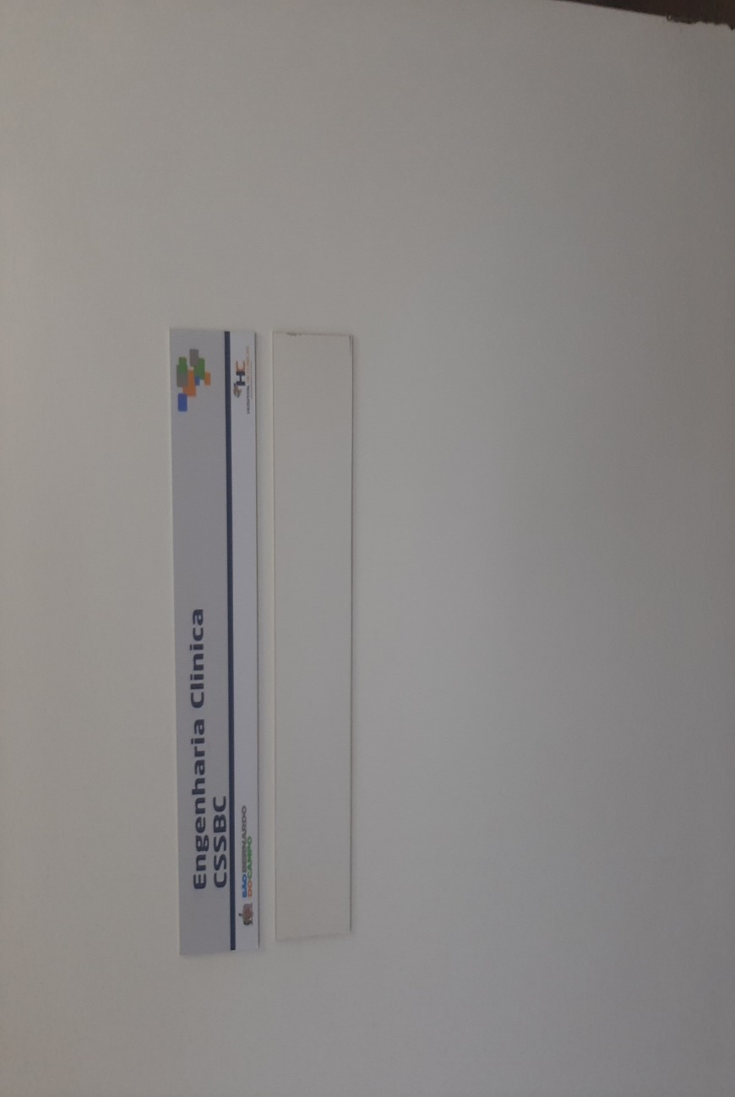
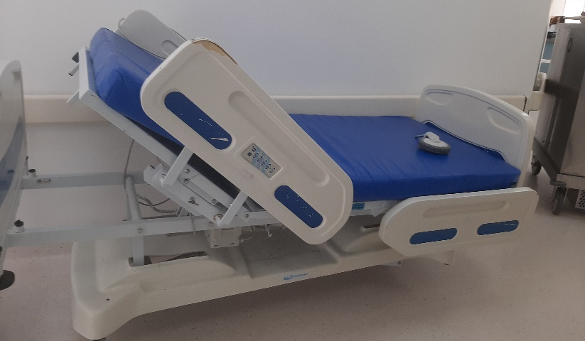
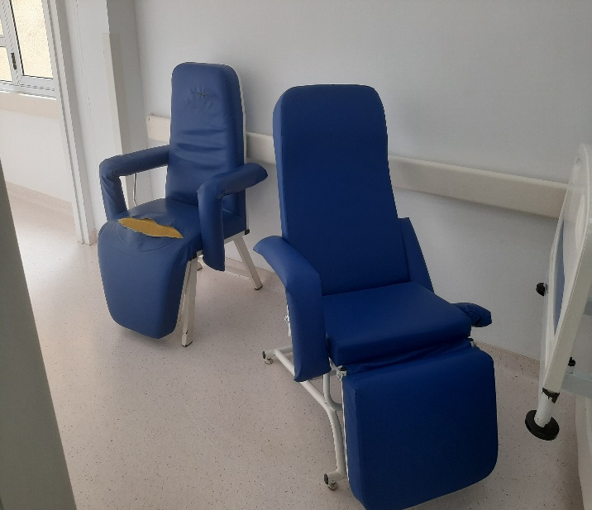
Foto 20
Foto 19 - Cama hospitalar e cadeira no corredor do 8º andar para manutenção

Evidências
Infraestrutura, Equipamento e Segurança
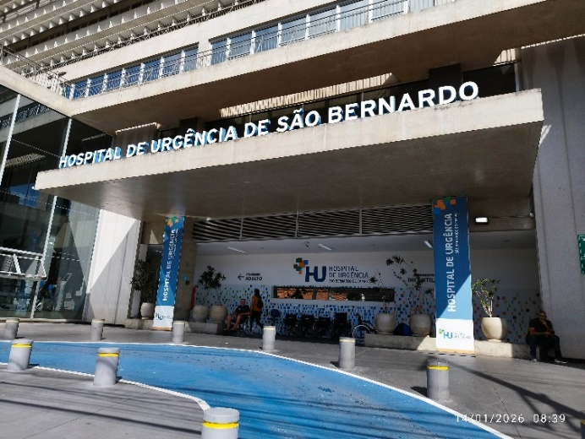
Hospital de Urgência


Foto 21
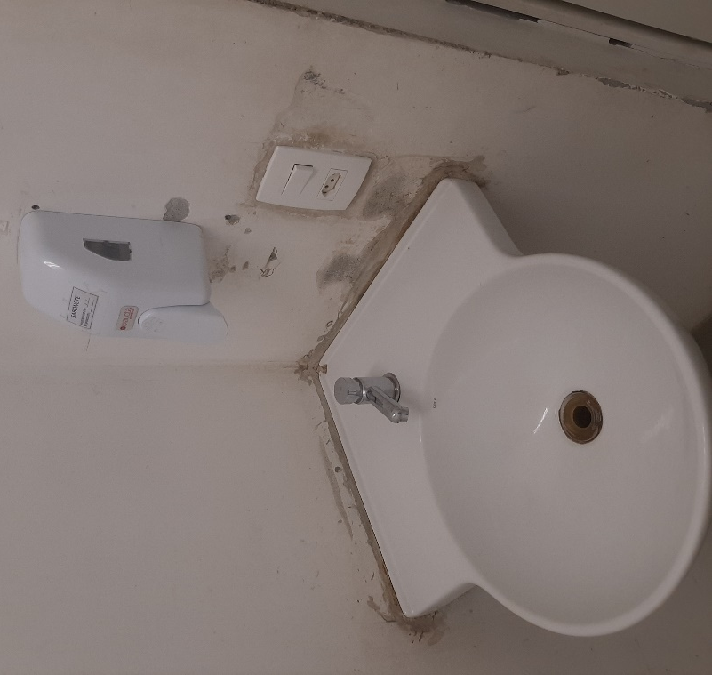
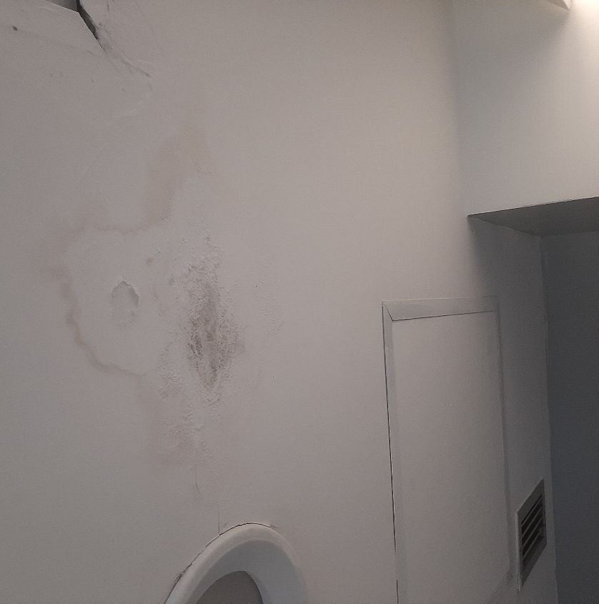
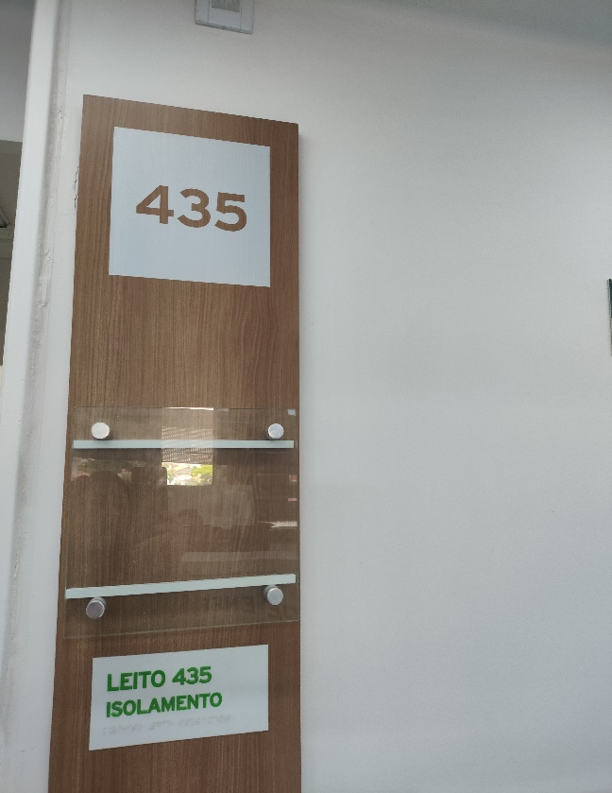
Foto 22
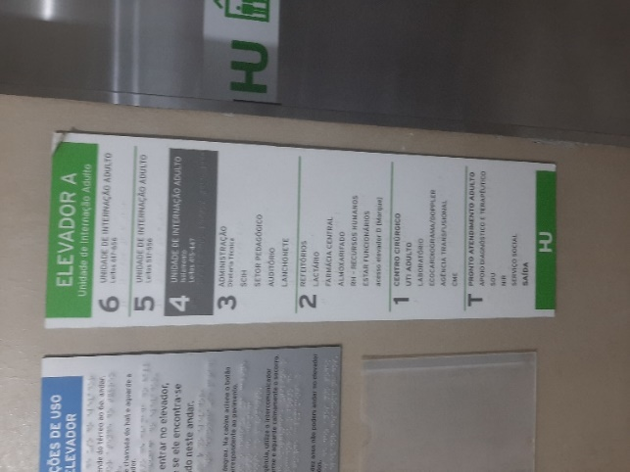
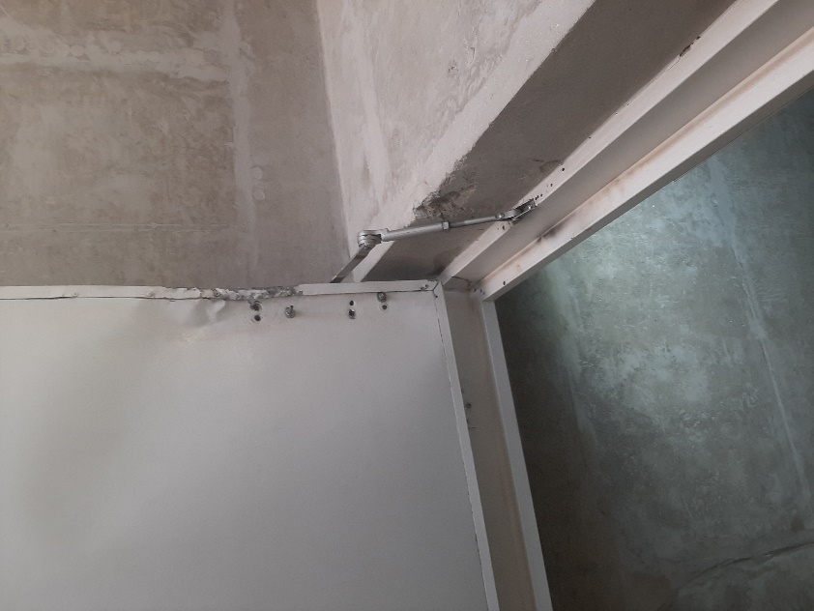
Foto 23
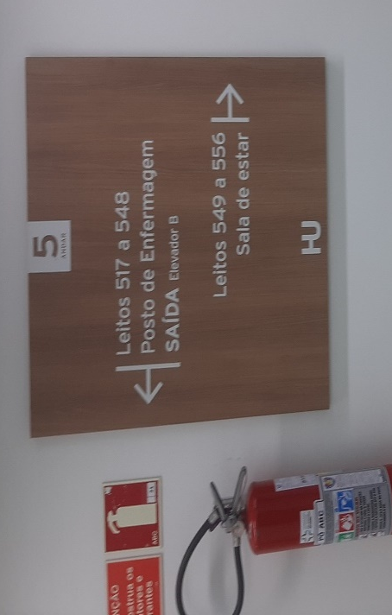
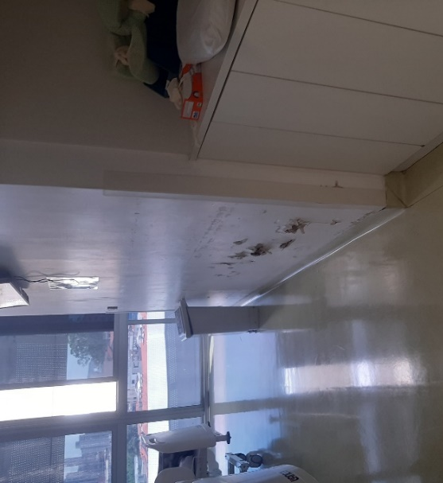
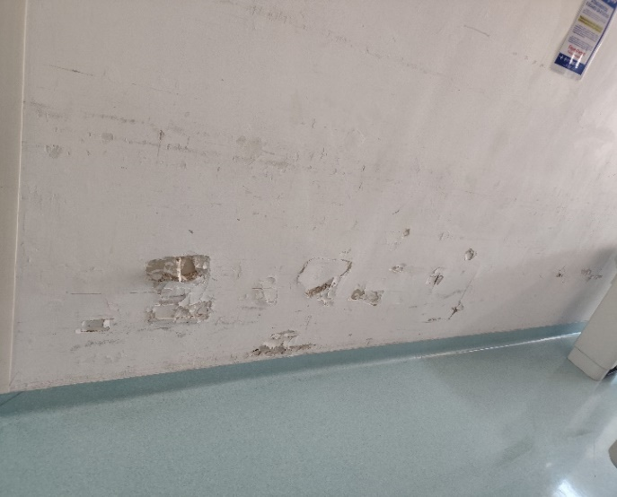
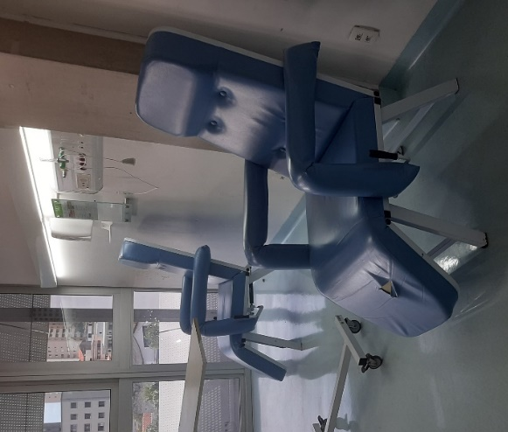
Foto 24
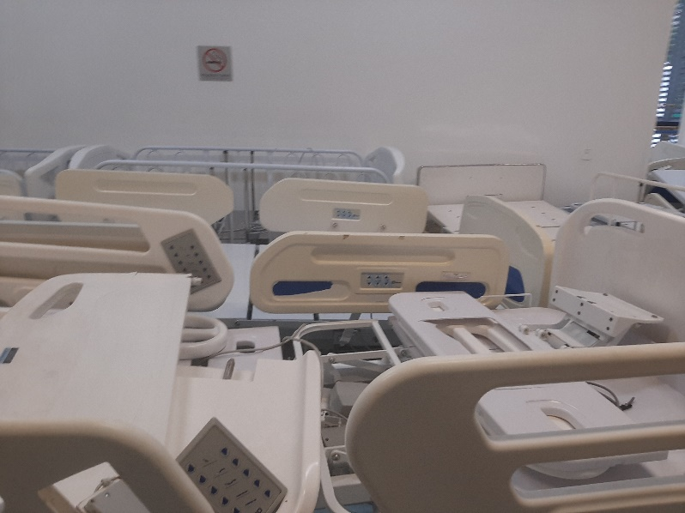
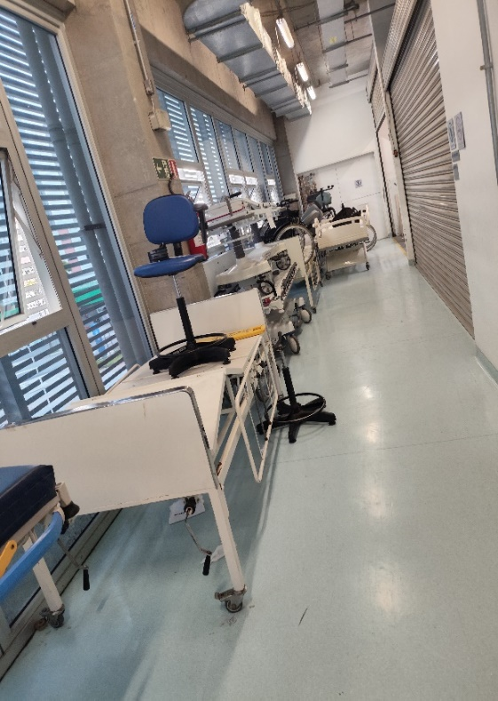
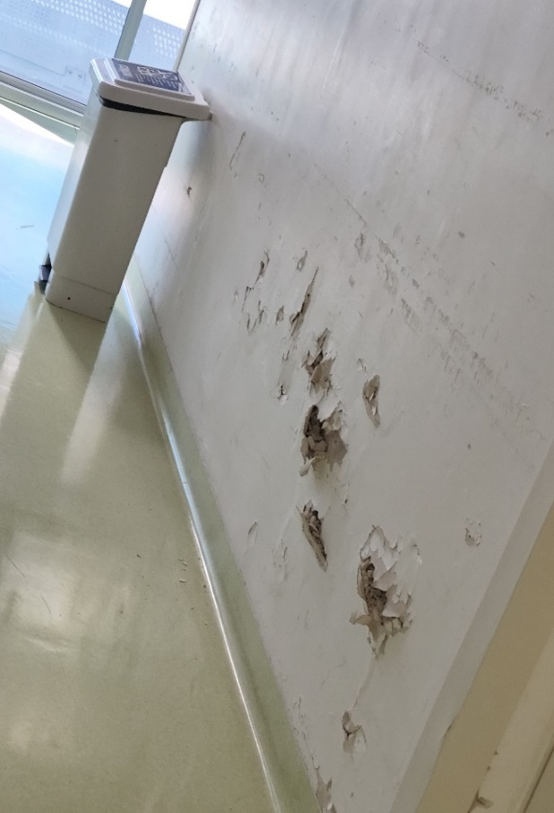
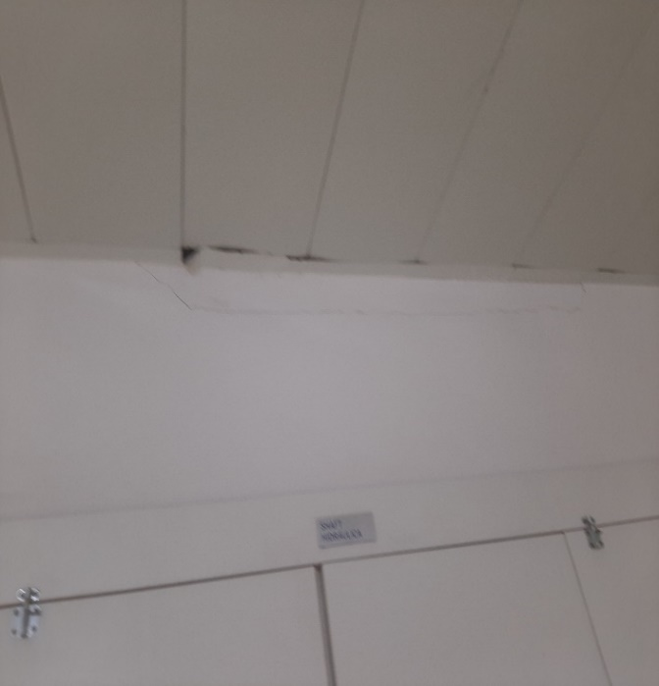
Foto 25

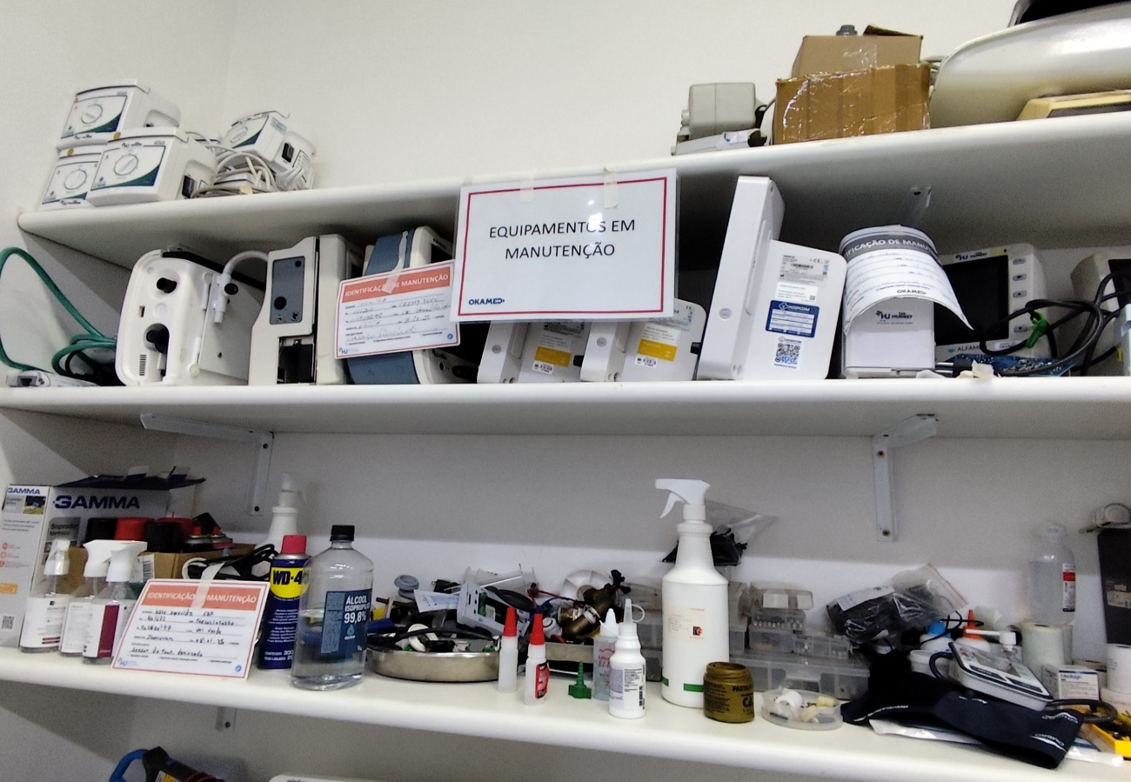
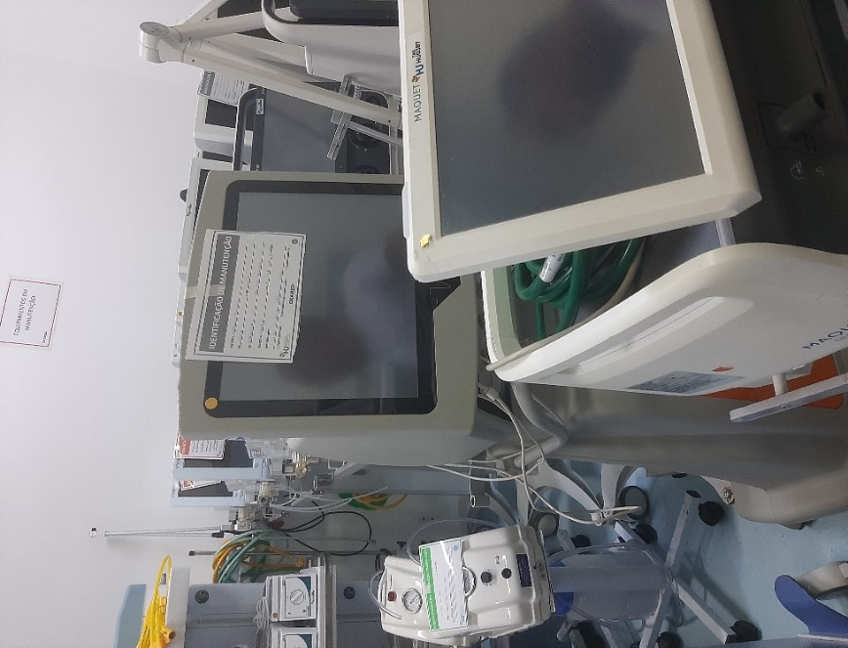
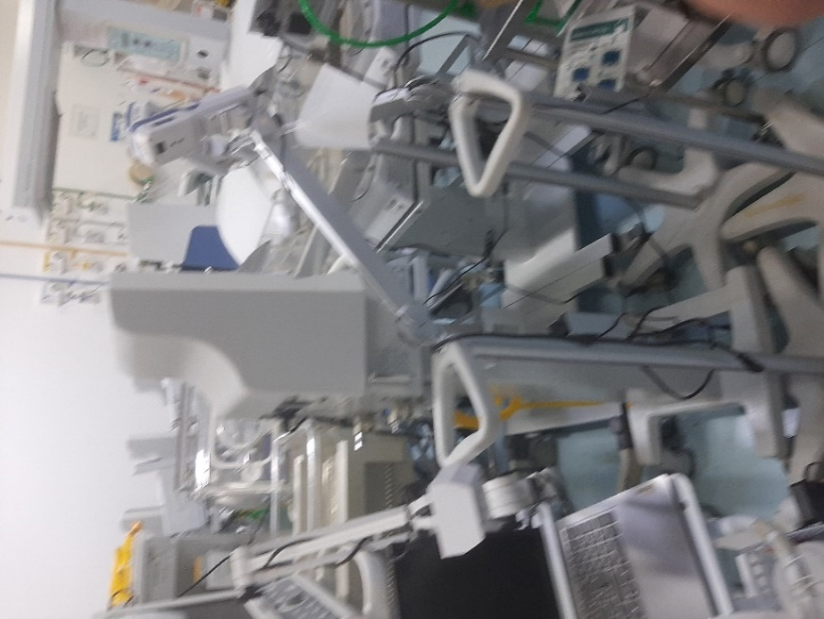
Equipamentos para manutenção na Engenharia Clínica

Evidências
Infraestrutura, Equipamento e Segurança
UPA Alves Dias
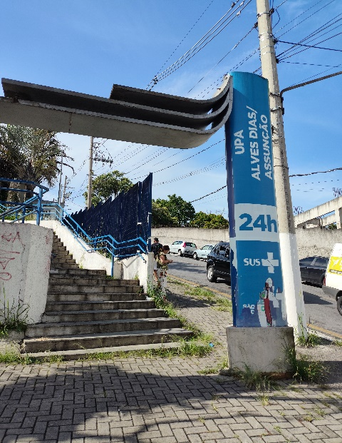
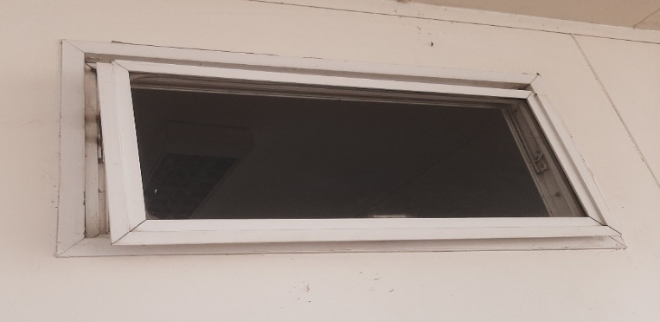
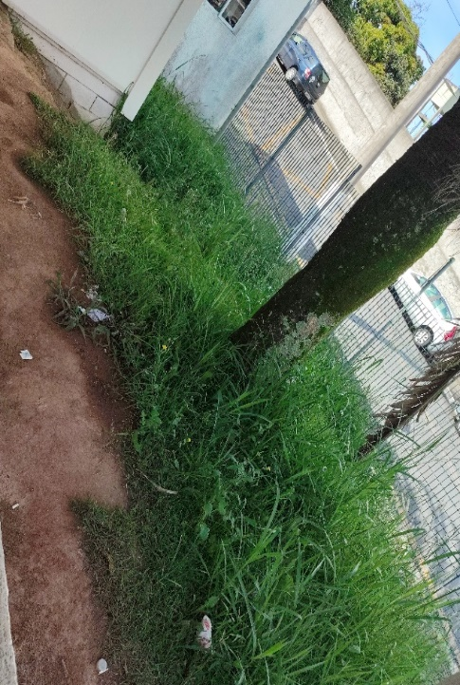
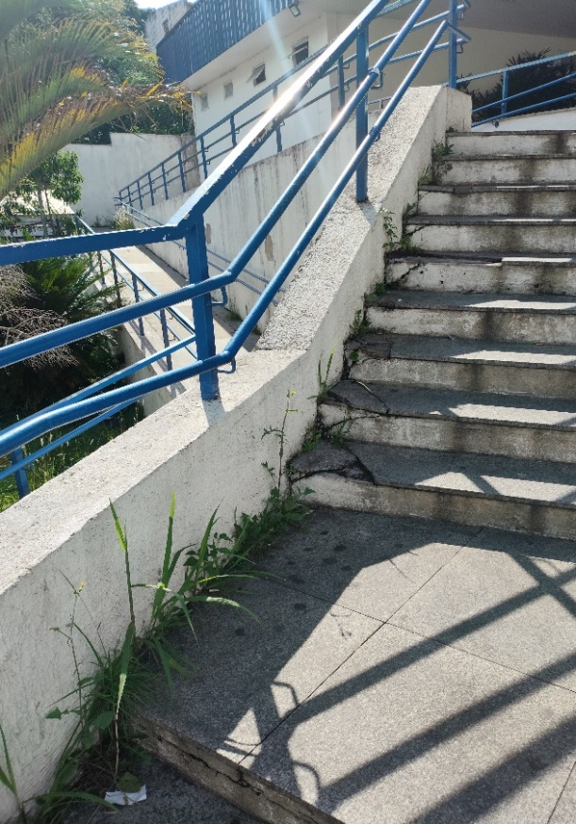
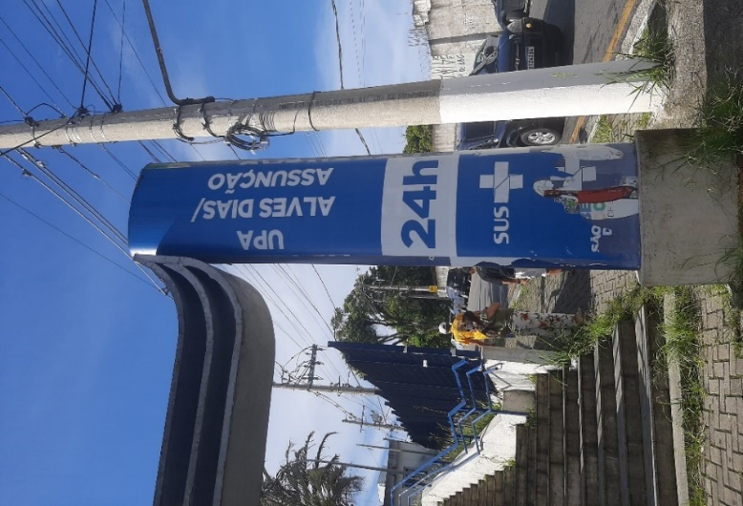
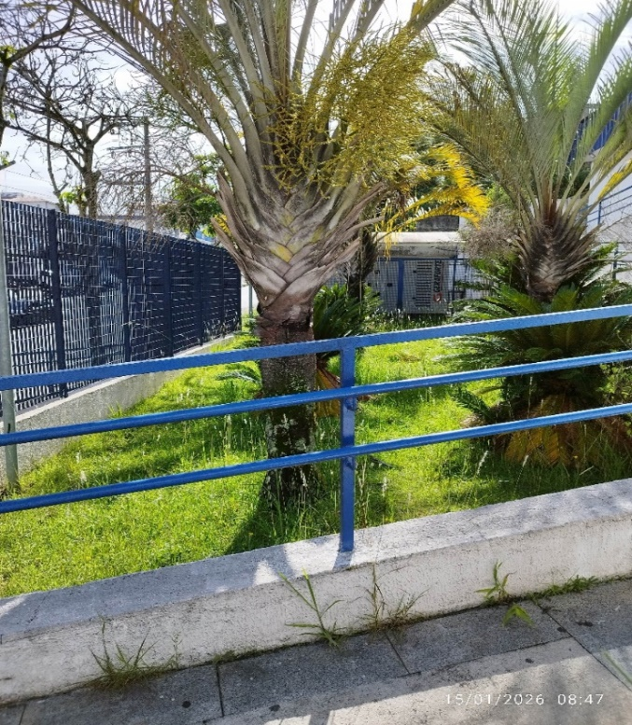
Foto 26
Ausência de zeladoria – mato alto
Ausência de zeladoria na calçada e totem com a tinta descascada

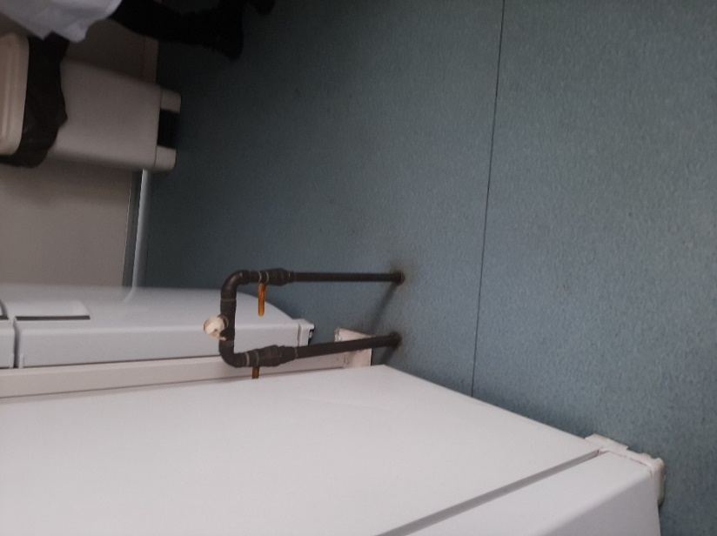
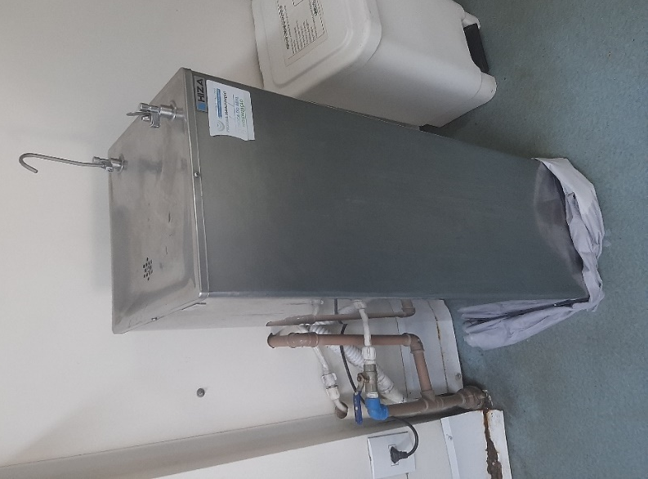
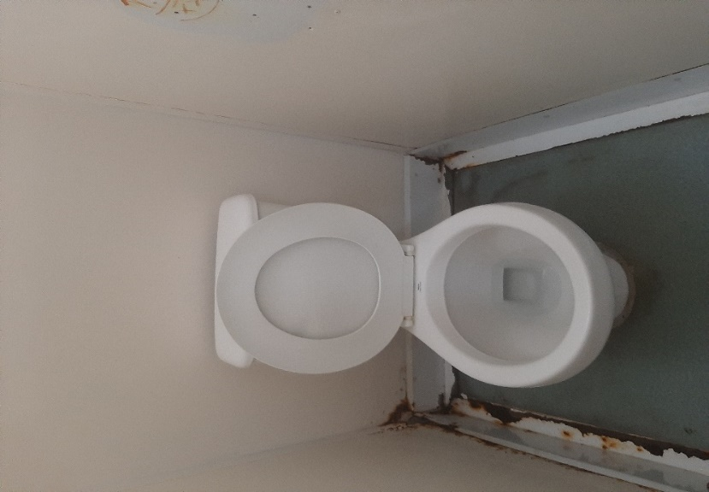
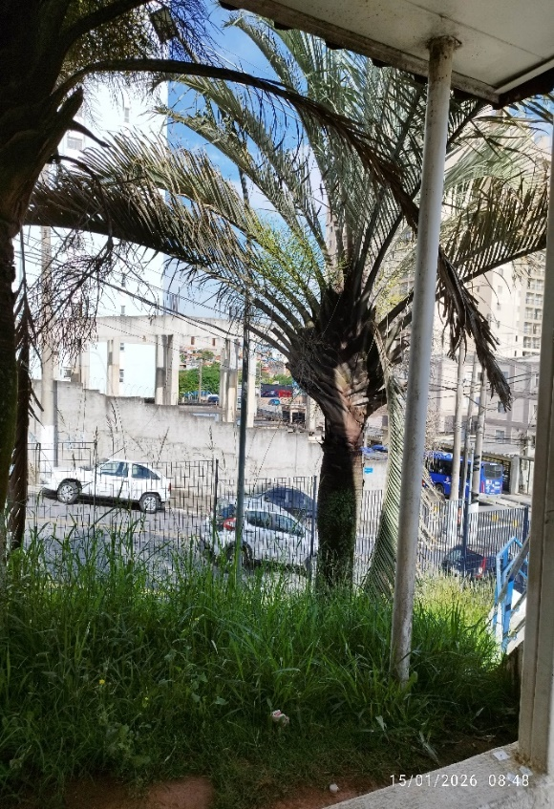
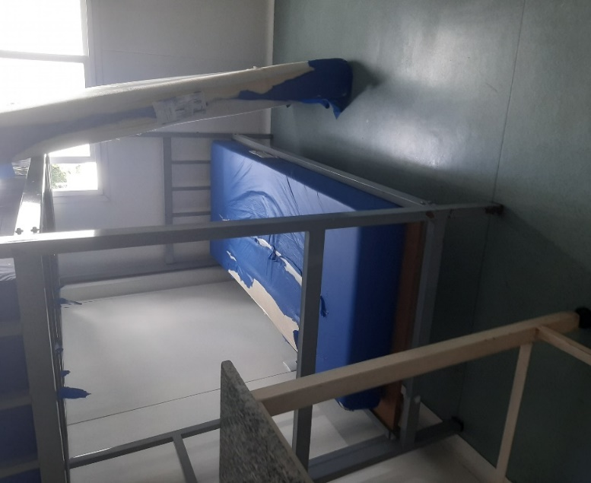
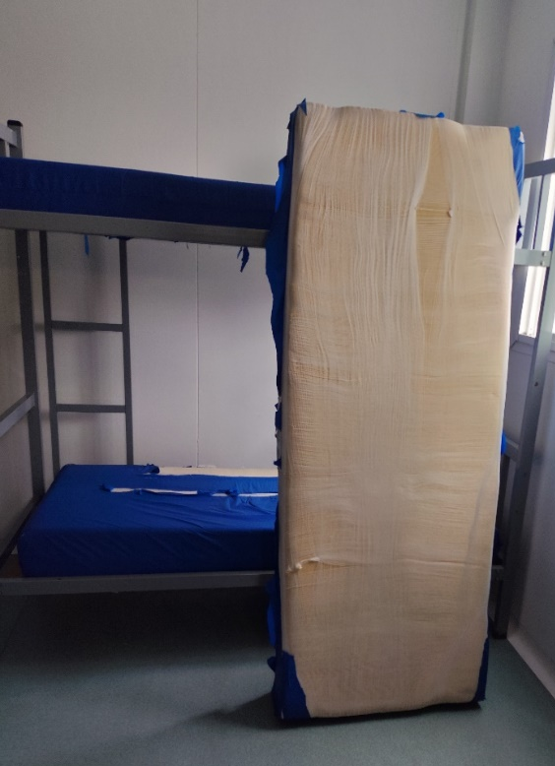
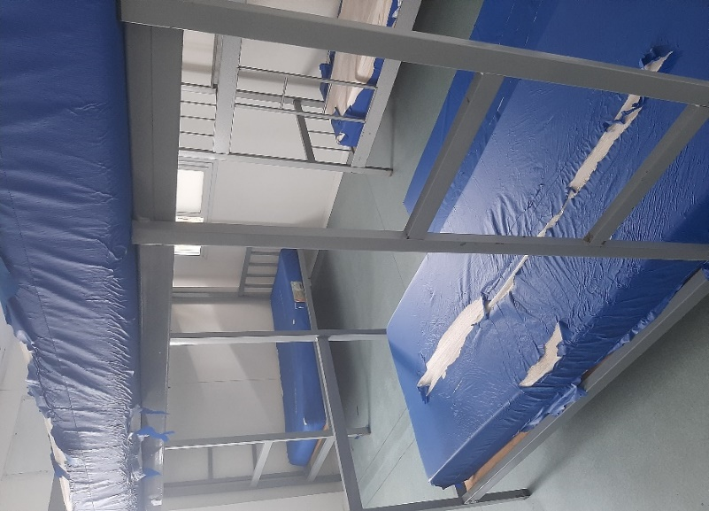
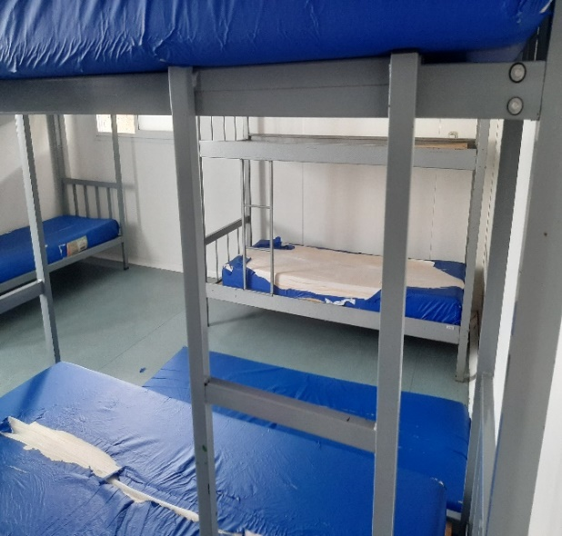
Sala de repouso dos médicos

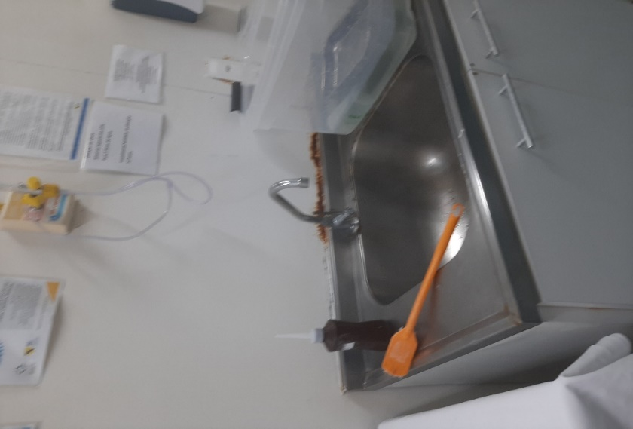
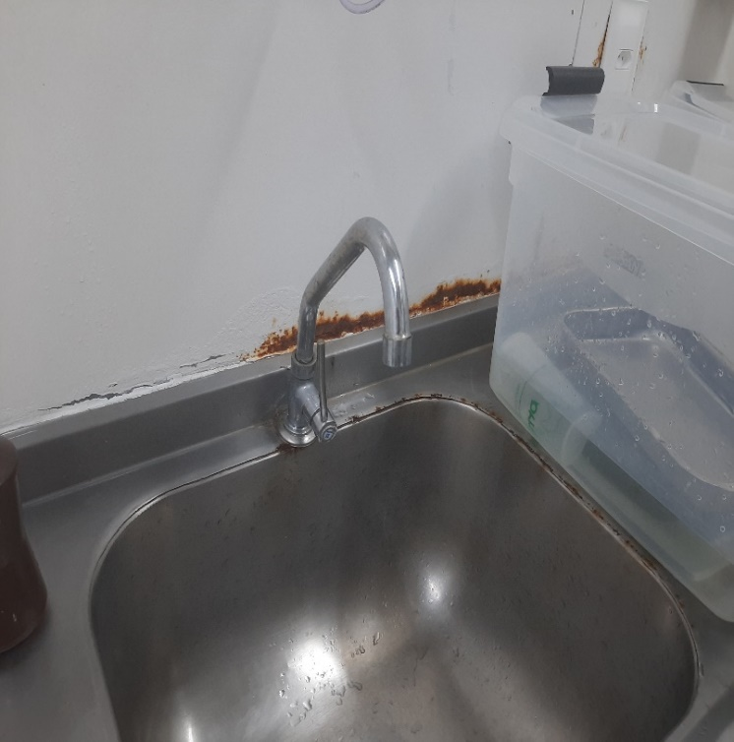
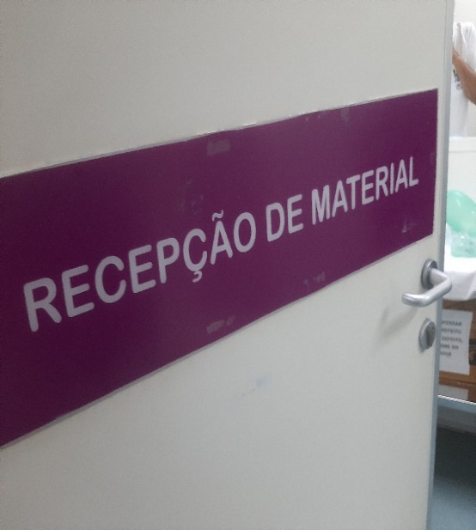
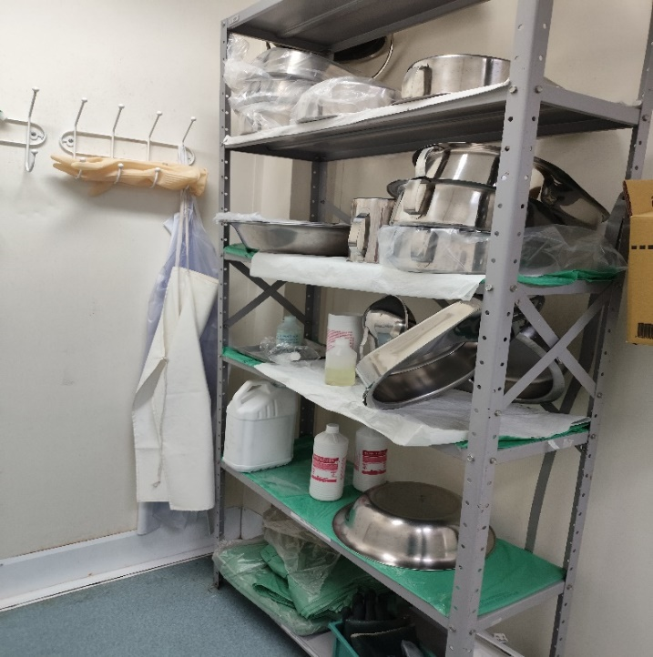

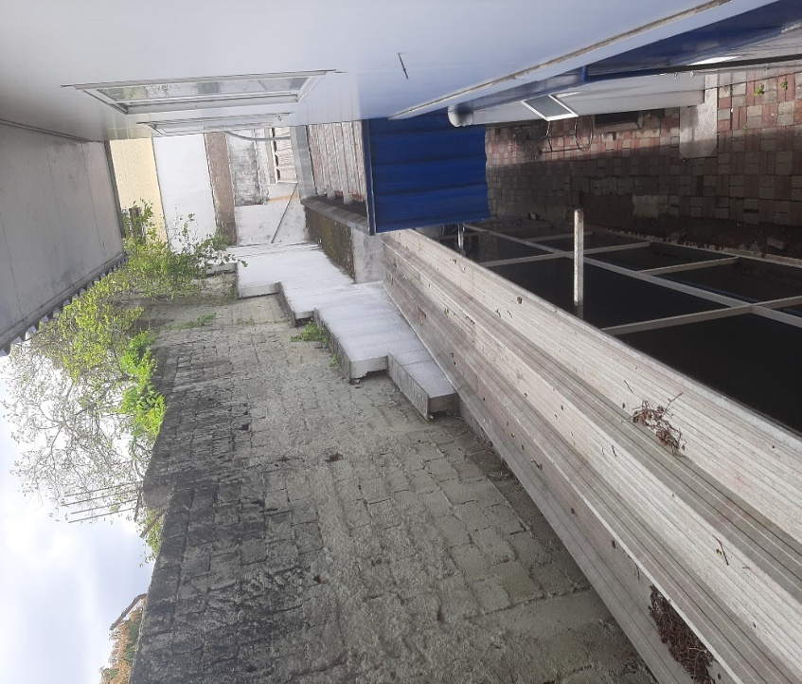
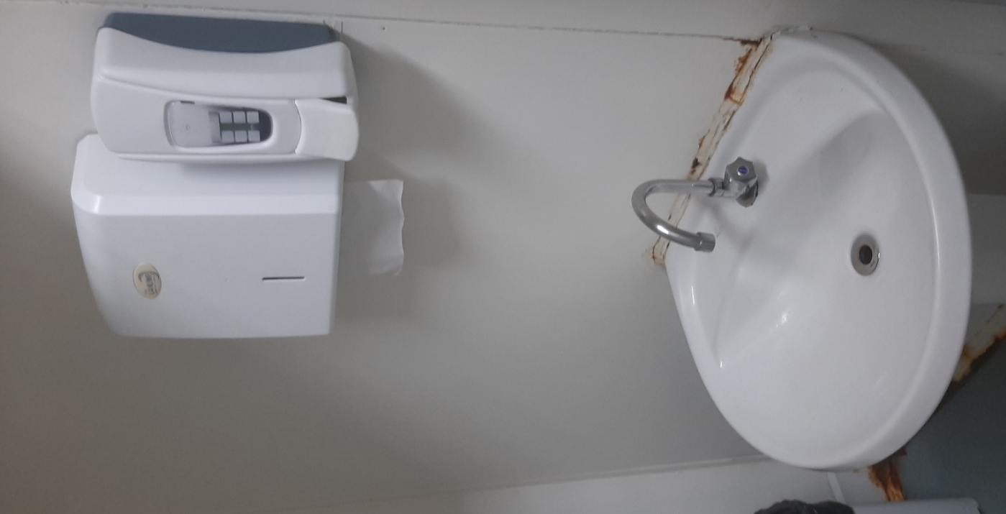
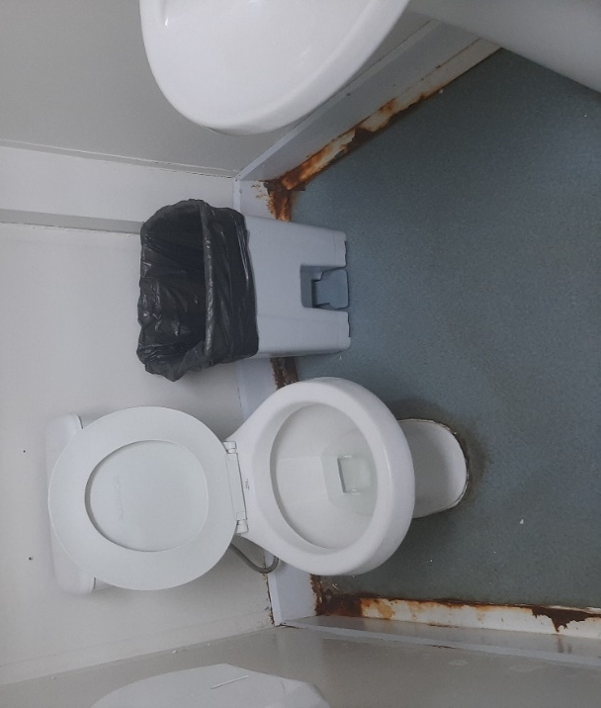
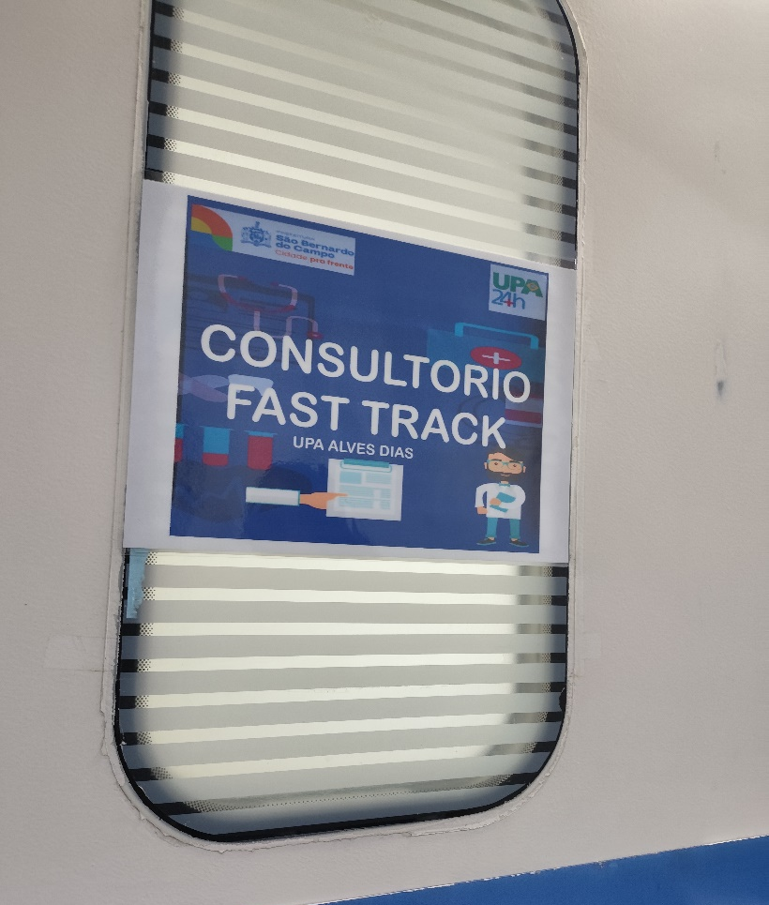
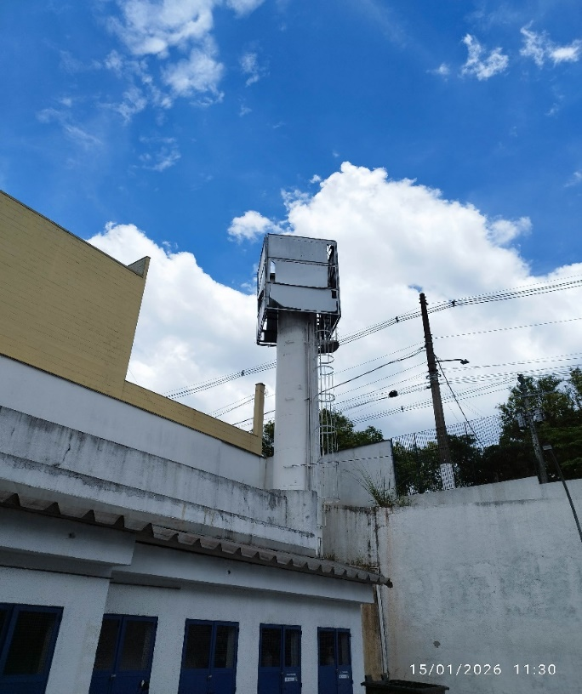
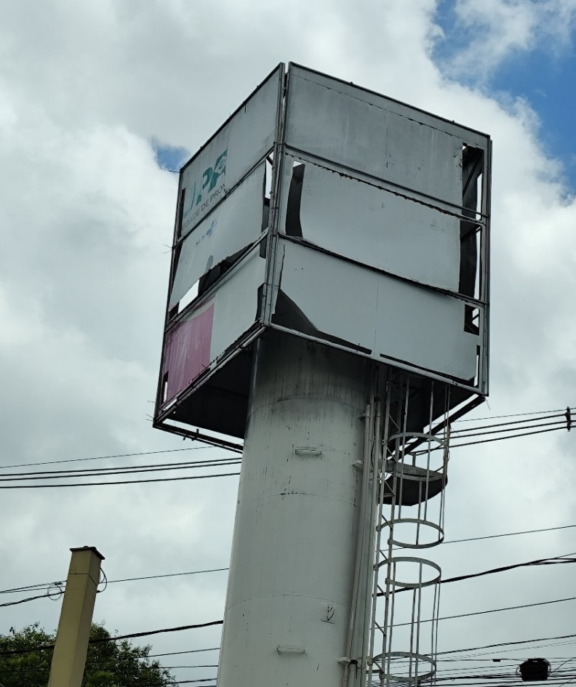
Ausência de identificação da UPA na Caixa d´água

Evidências
Infraestrutura, Equipamento e Segurança
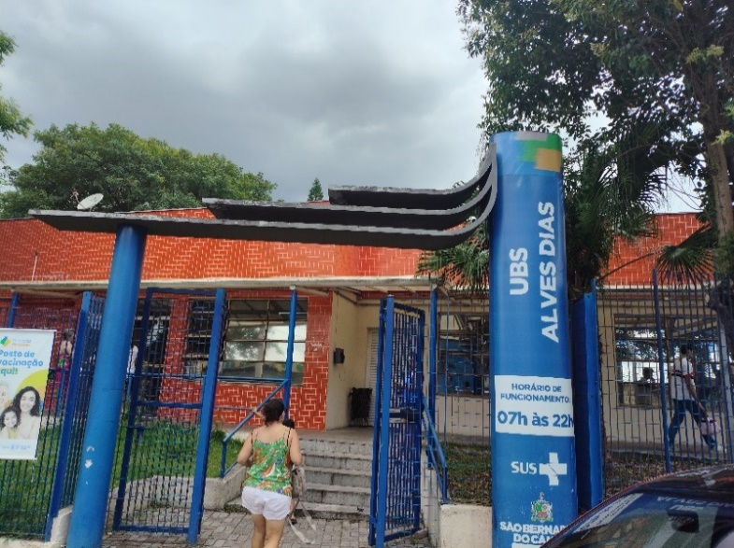
UBS ALVES DIAS
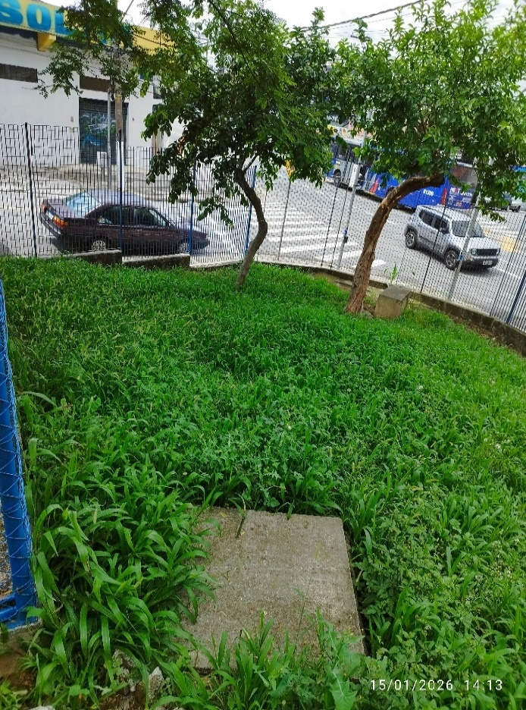
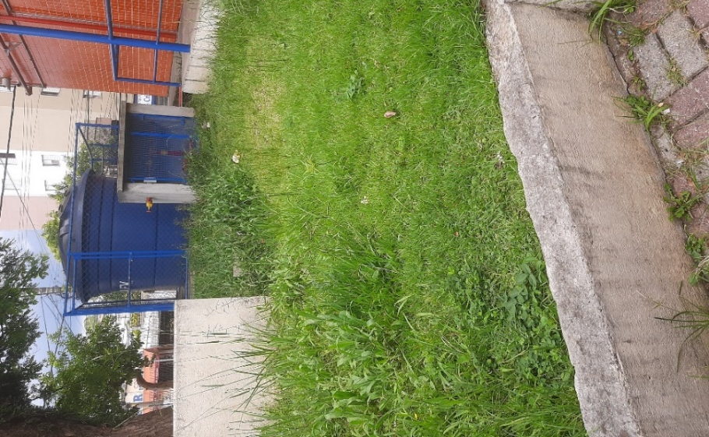
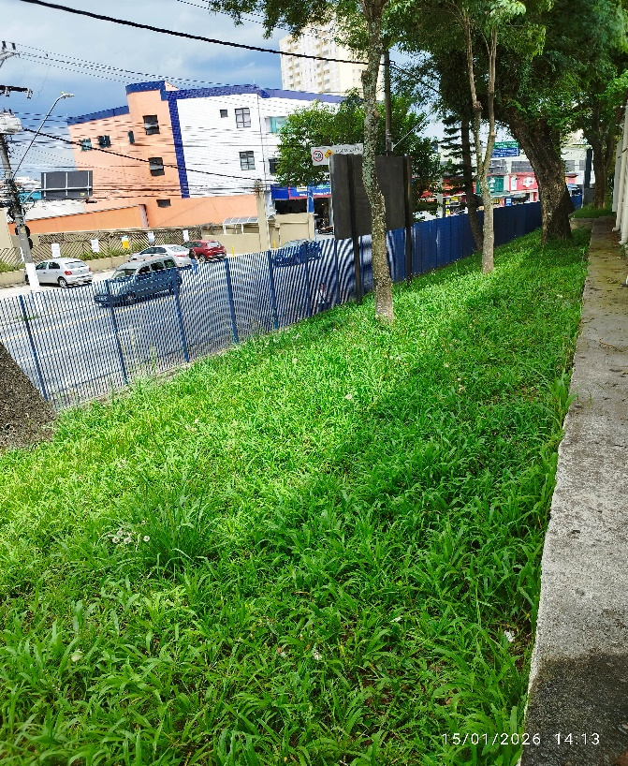
Foto 27
Ausência de zeladoria – mato alto
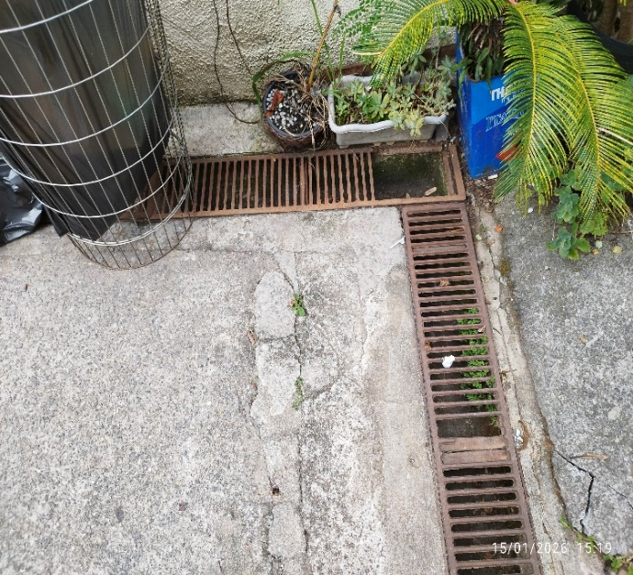
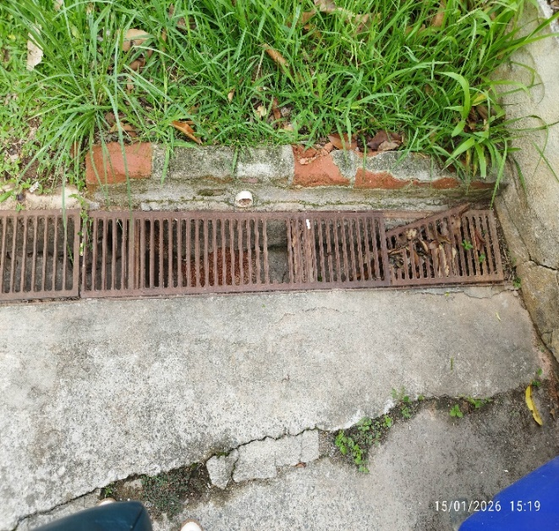
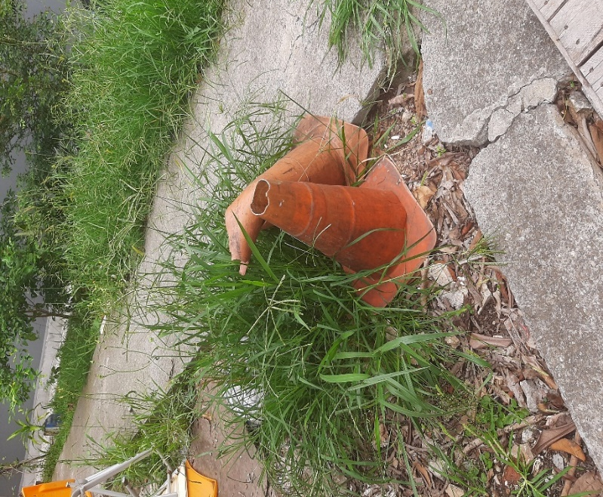
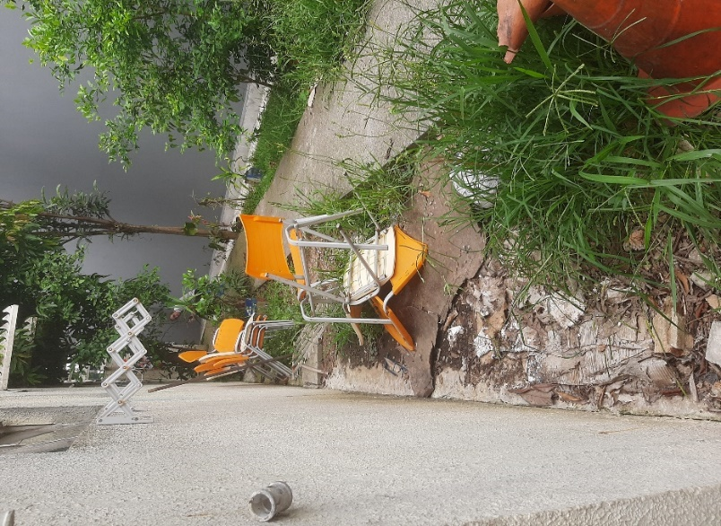
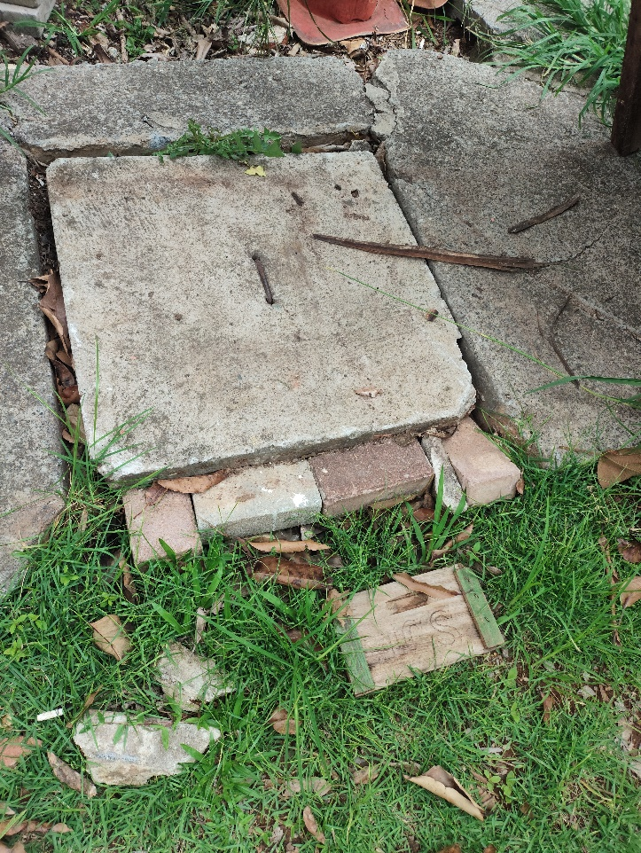
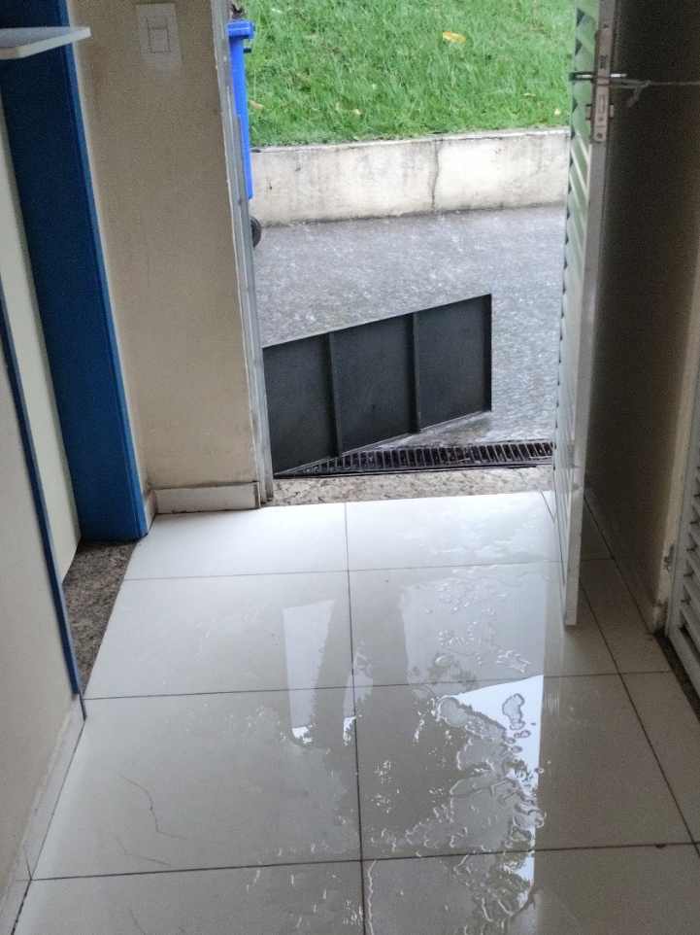
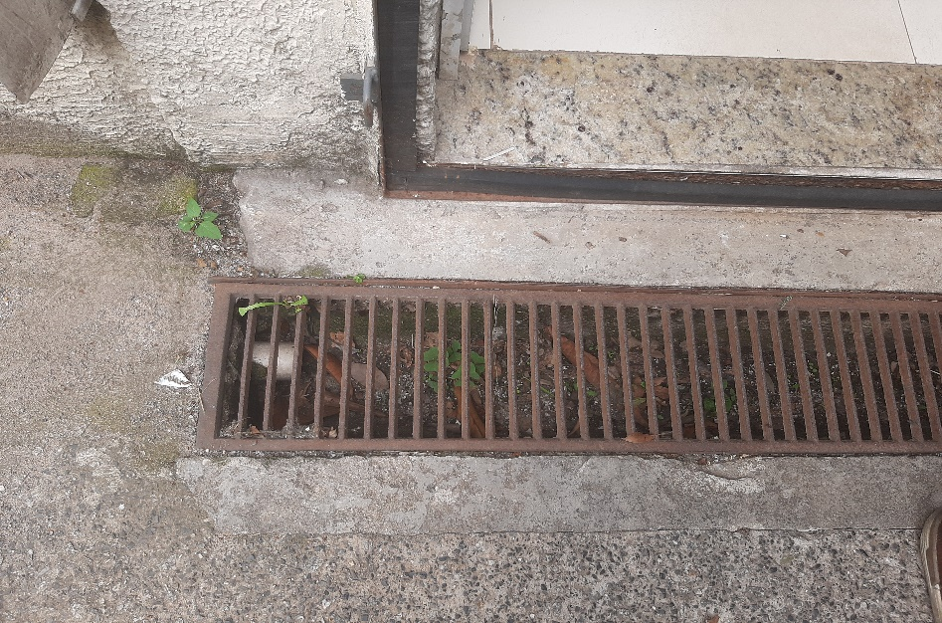
Ralos externos com resíduos e mato
Espaço externos com acúmulo de mato e de cadeiras para descarte

Ralo transbordou e entrou água da chuva

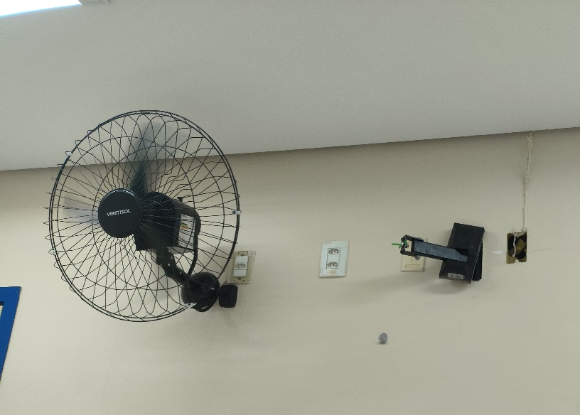
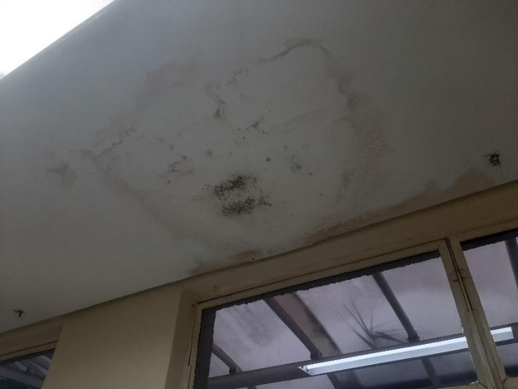

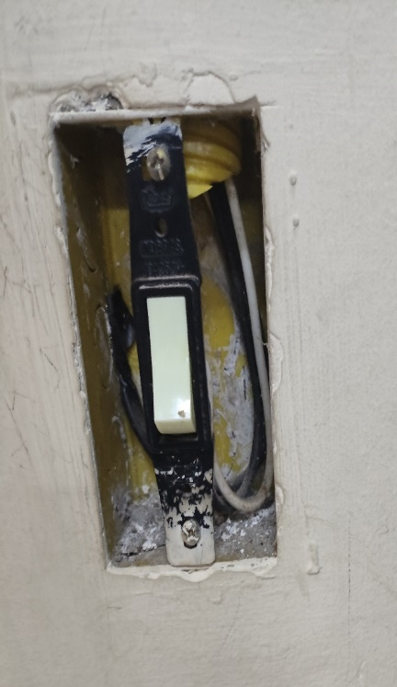
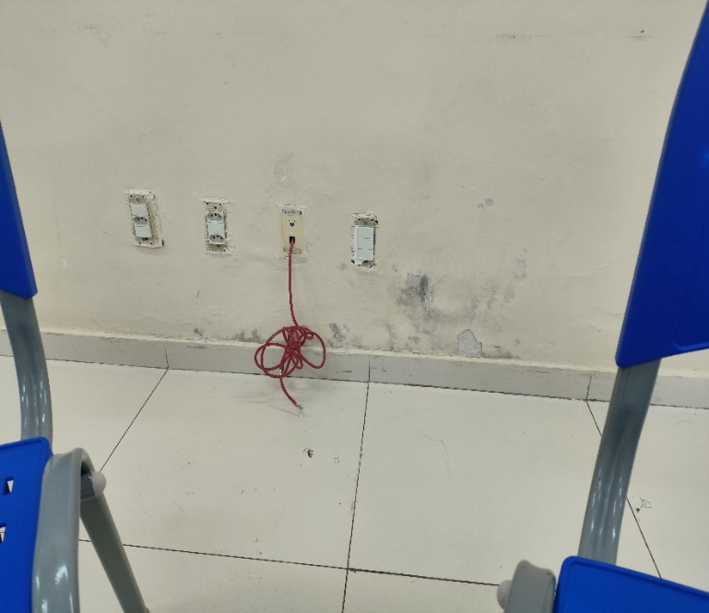
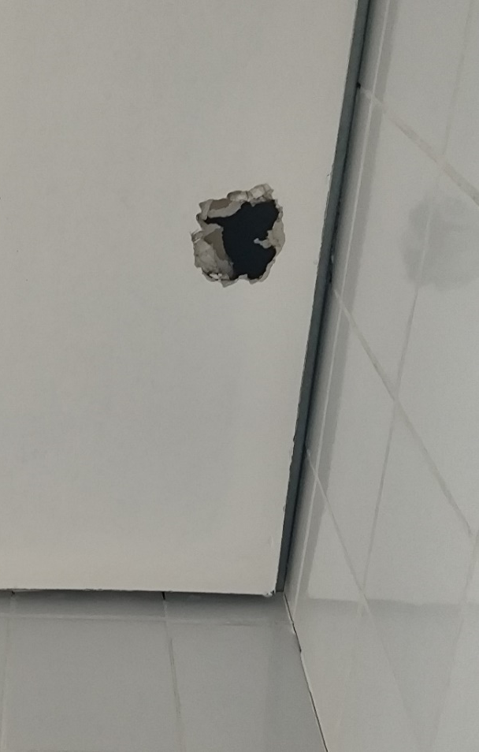
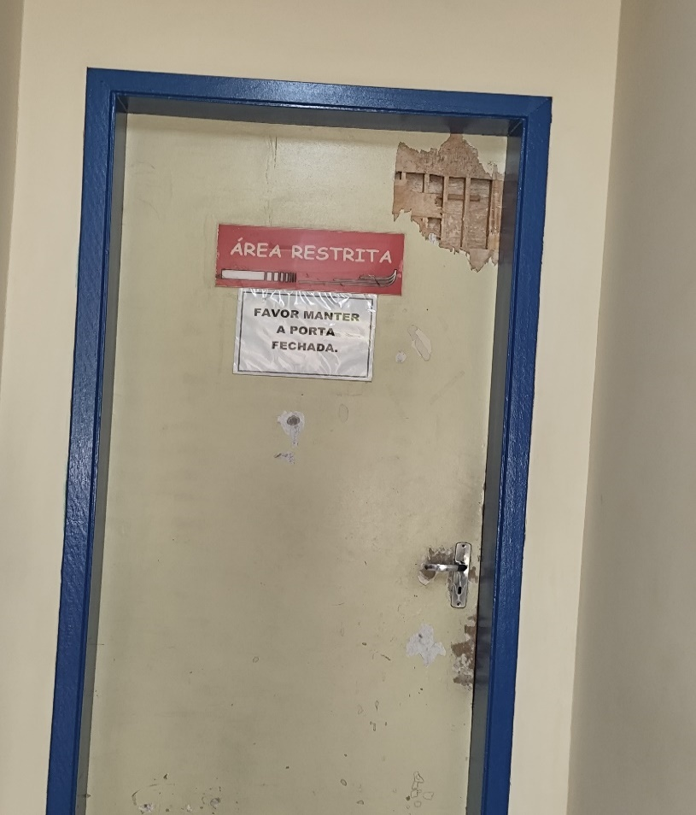
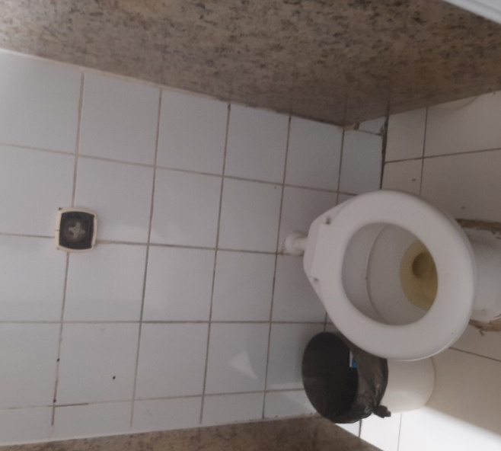
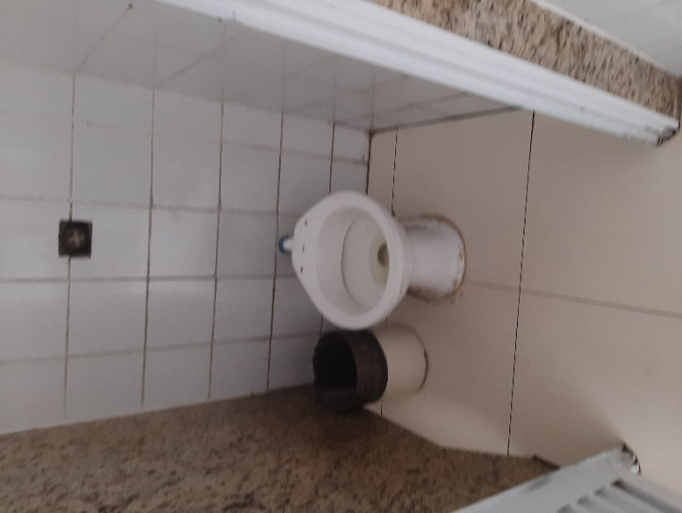
Vaso sanitário sem a tampa do assento e sem a tampa frontal para válvula de descarga

Vaso sanitário sem o assento e sem a tampa frontal para válvula de descarga

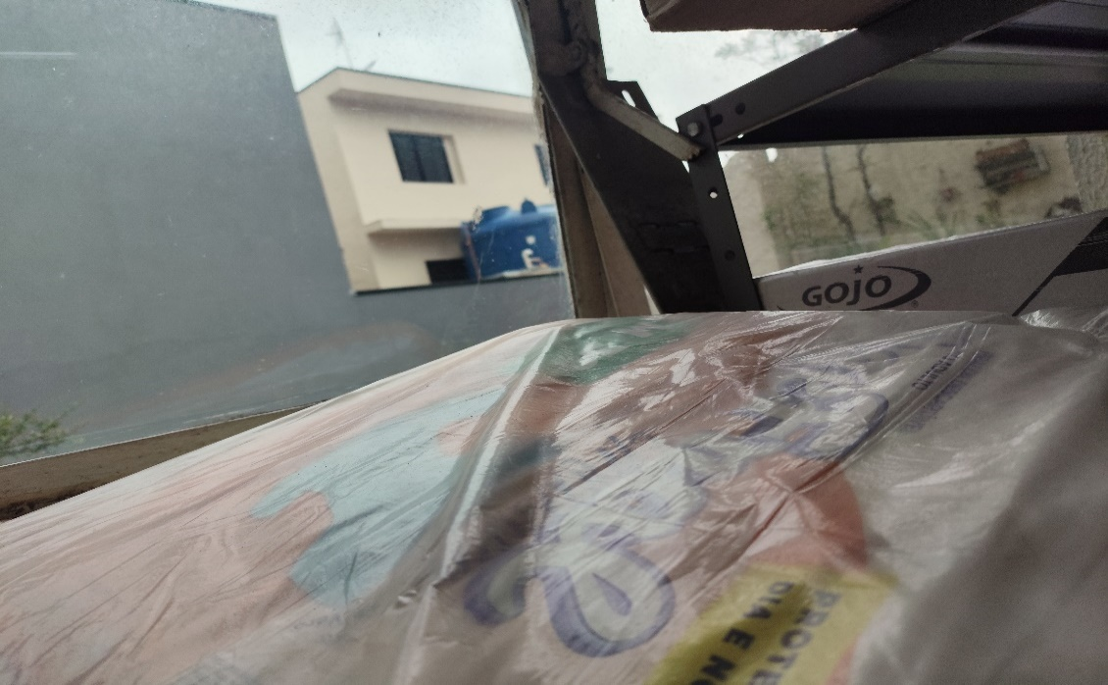
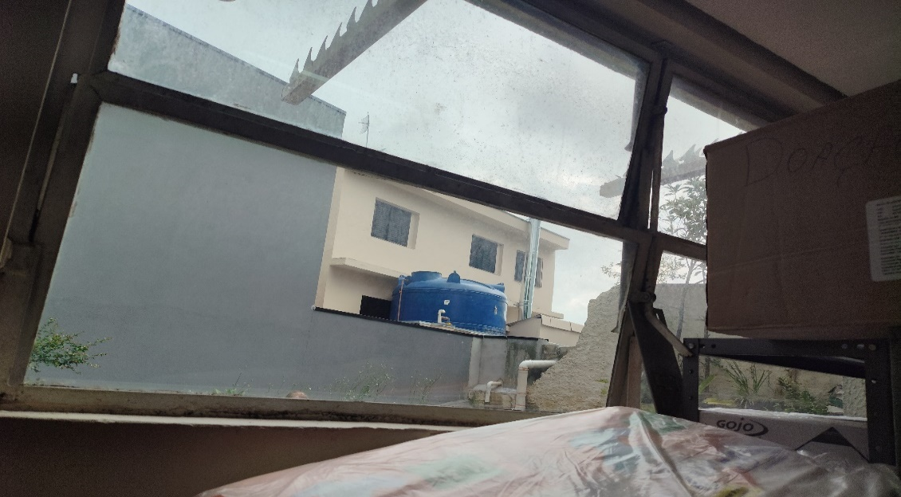
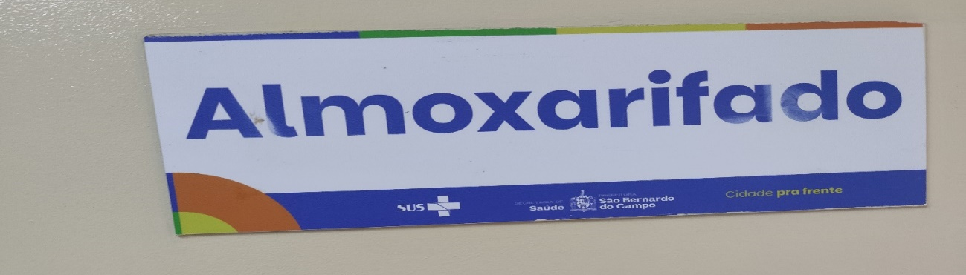
Janela quebrada no almoxarifado

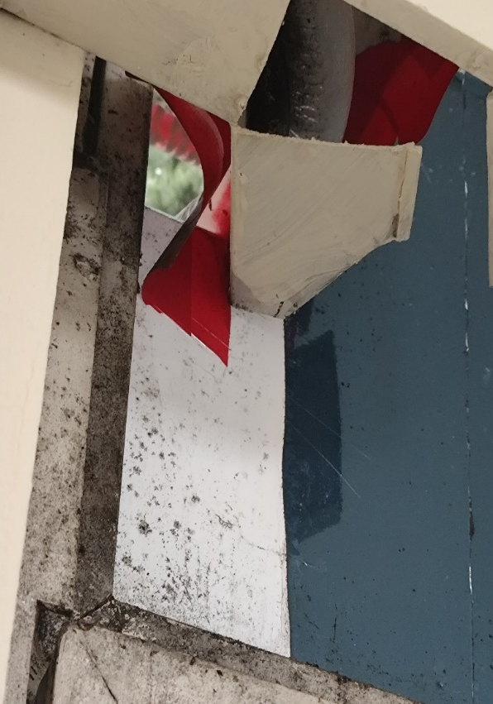
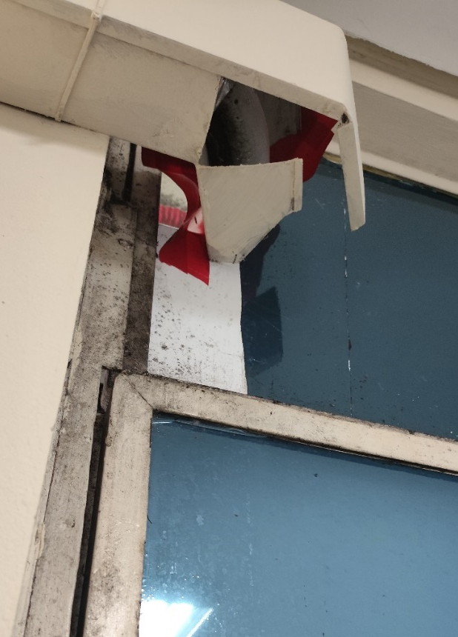
Buraco na janela da farmácia
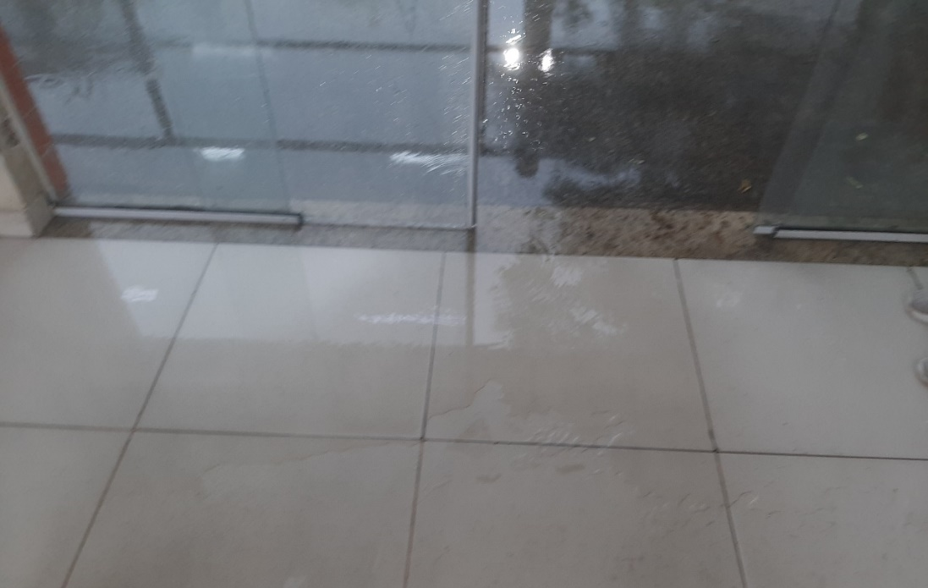
Problema de escoamento de água da chuva

Evidências
Infraestrutura, Equipamento e Segurança
UPA São Pedro
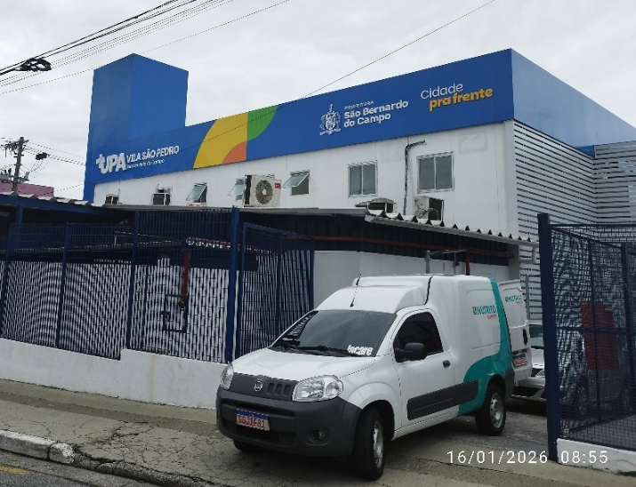
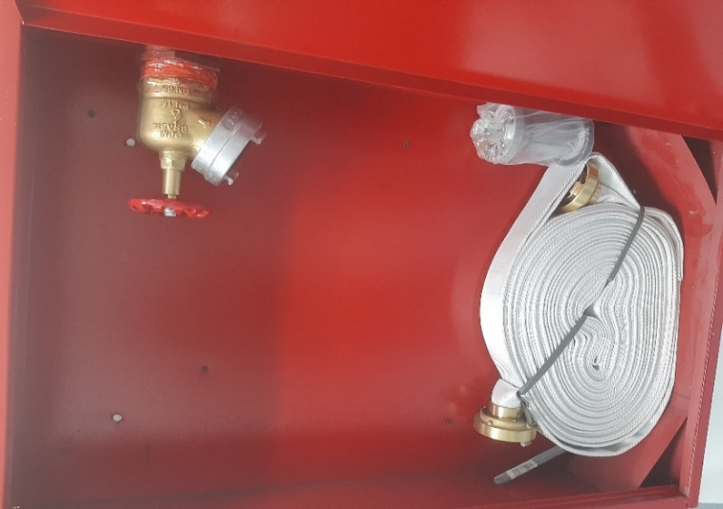
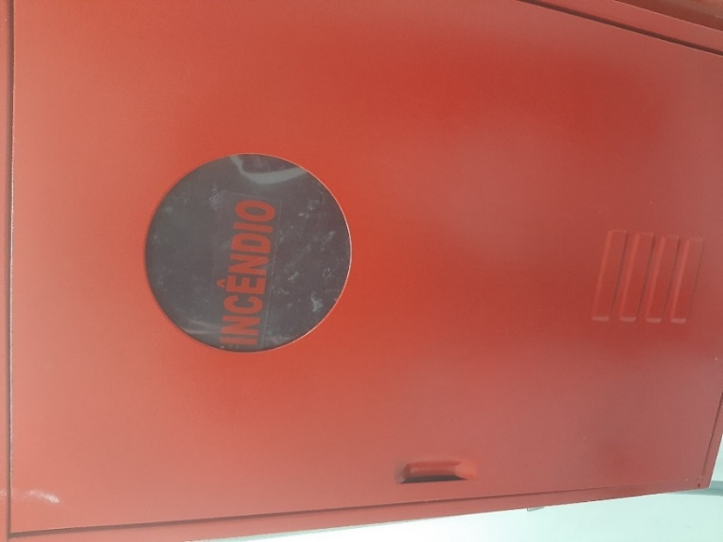
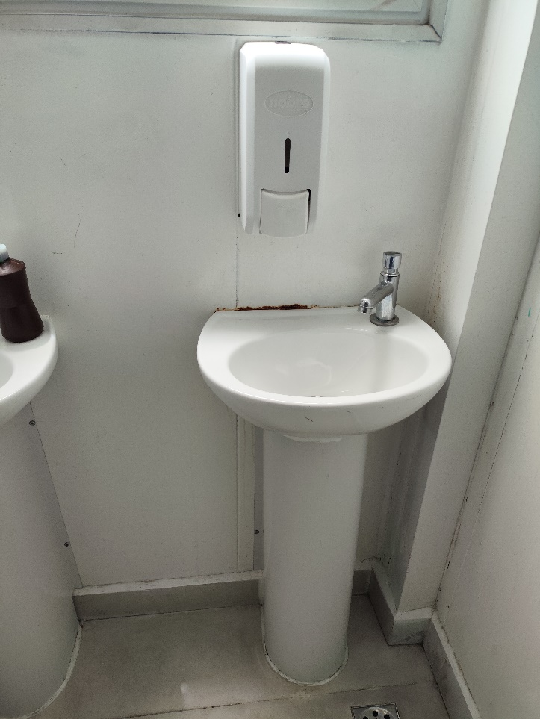
Foto 28
Ausência de lacre
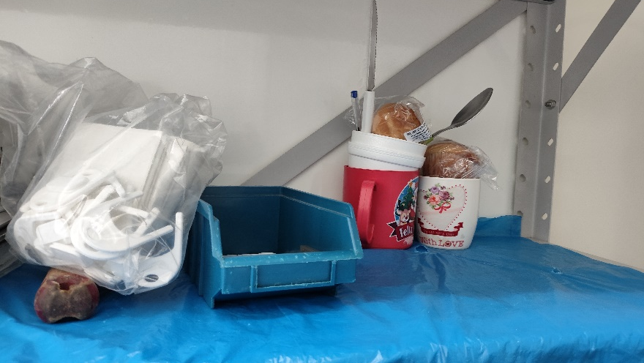
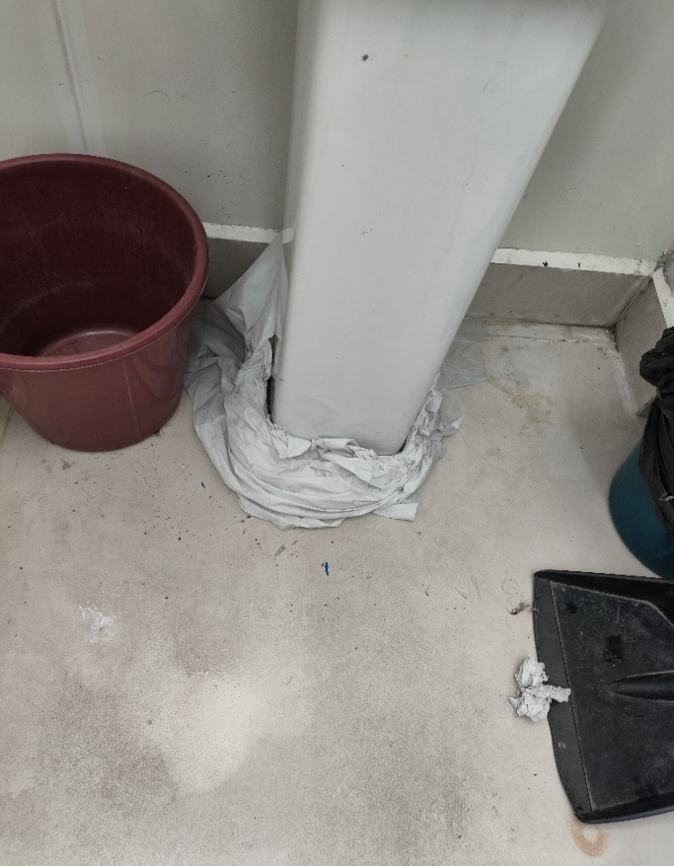
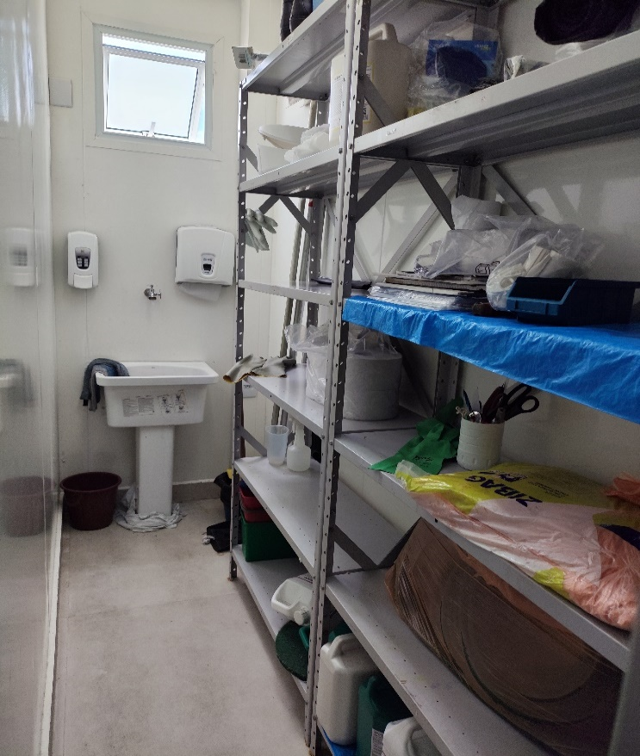
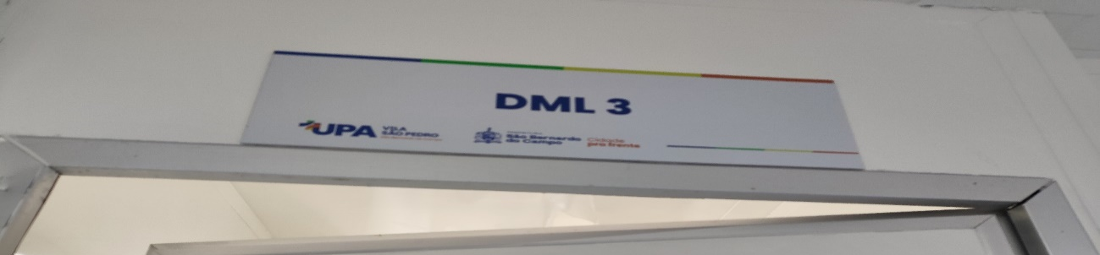

Foto 29 - Alimentos encontrados no DML
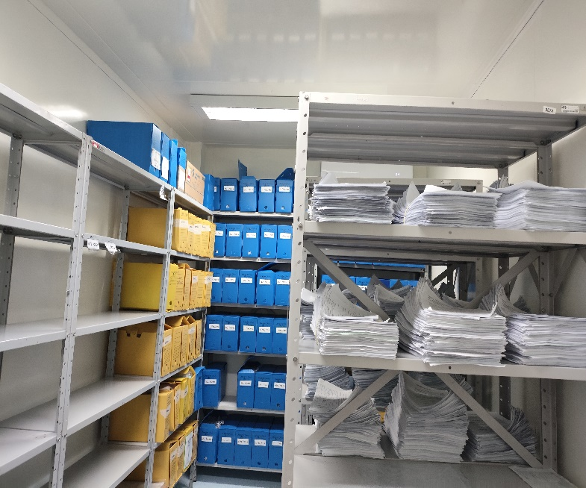
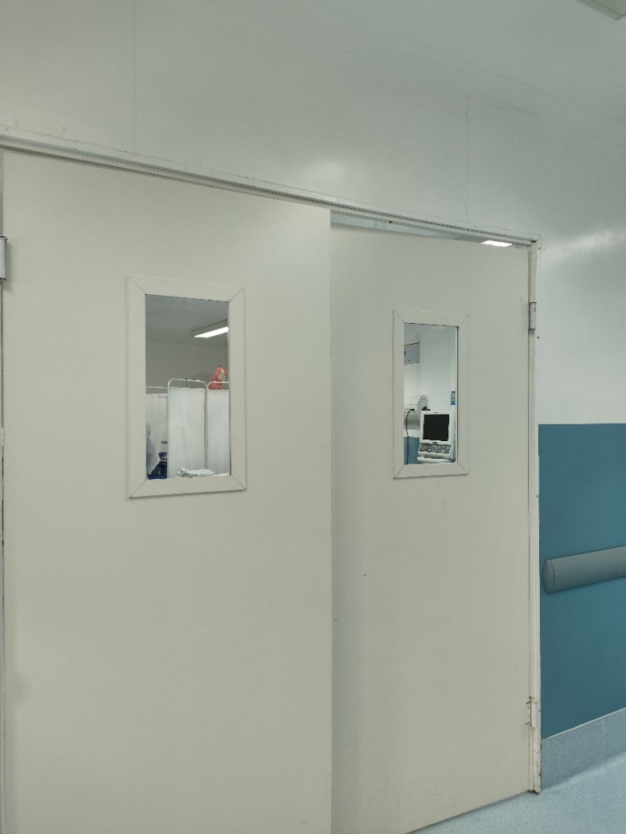
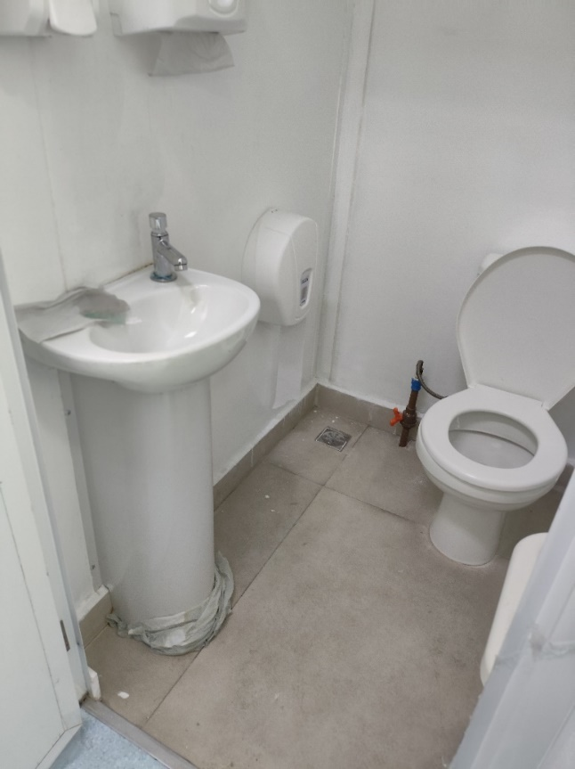
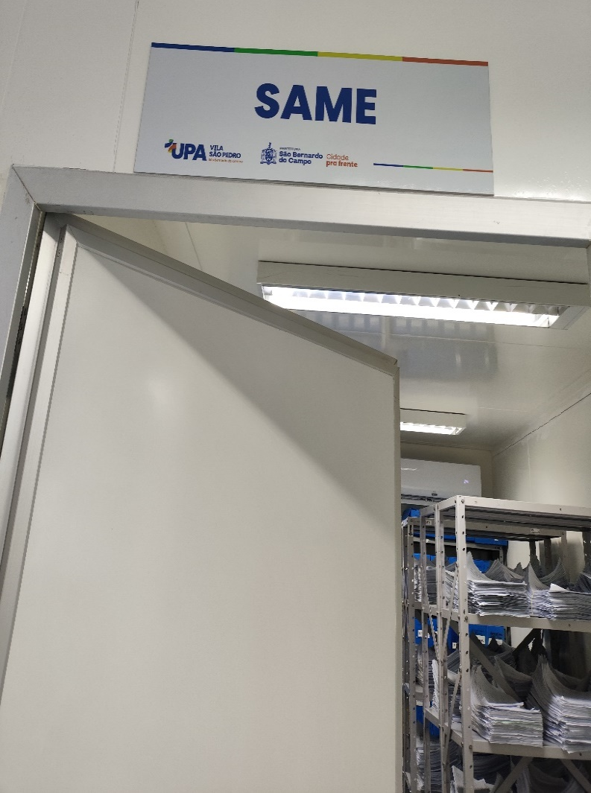
Ausência de caixa arquivo dos documentos no SAME
Sala Vermelha – sem identificação

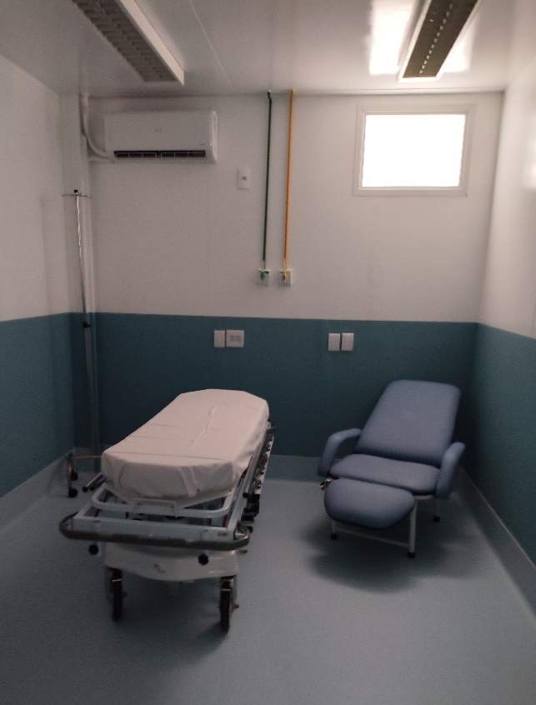
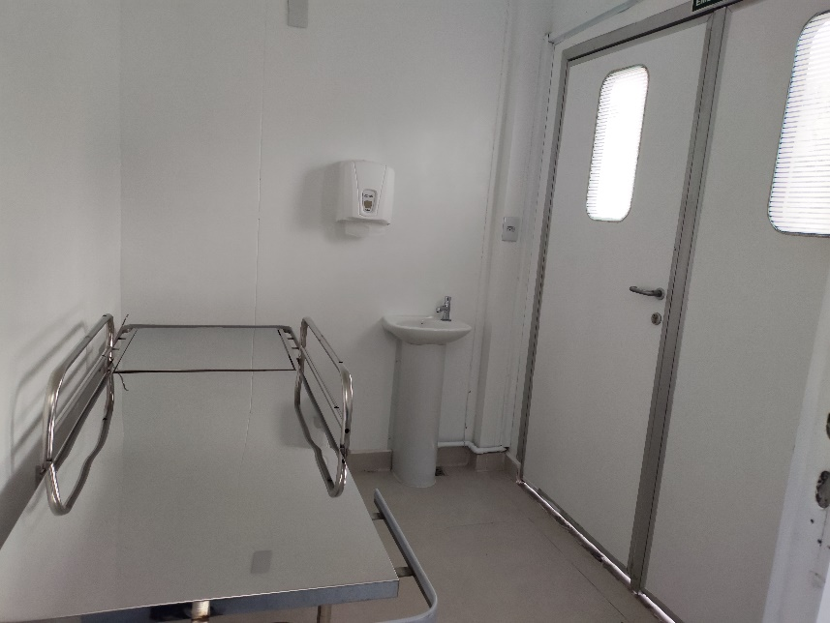
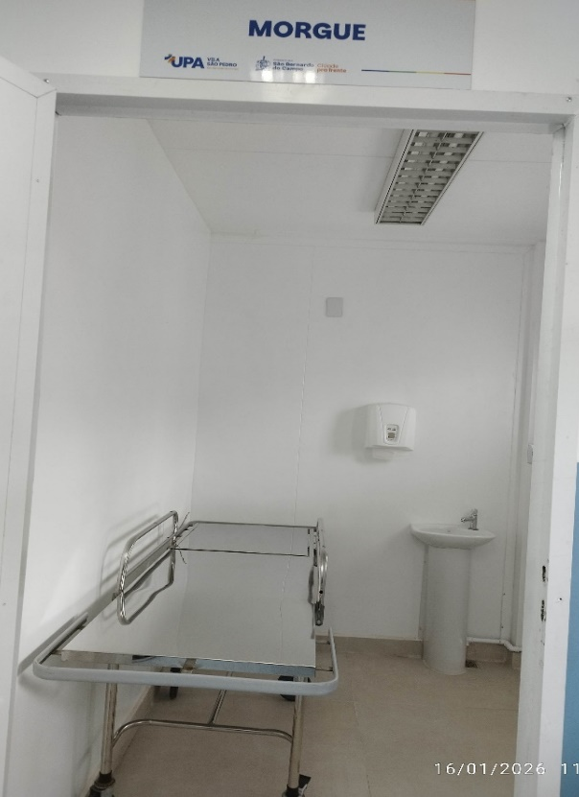
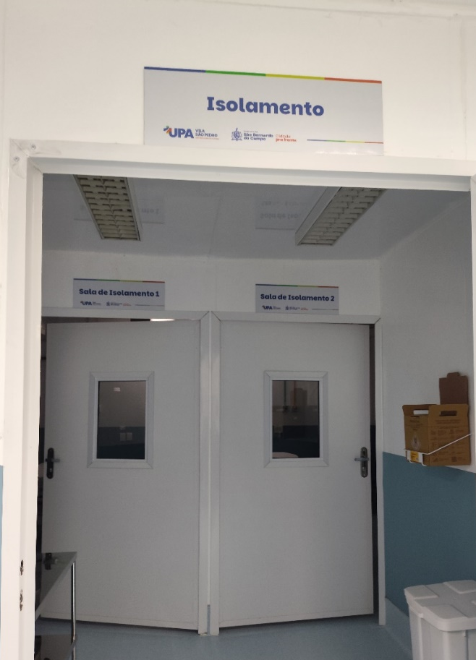
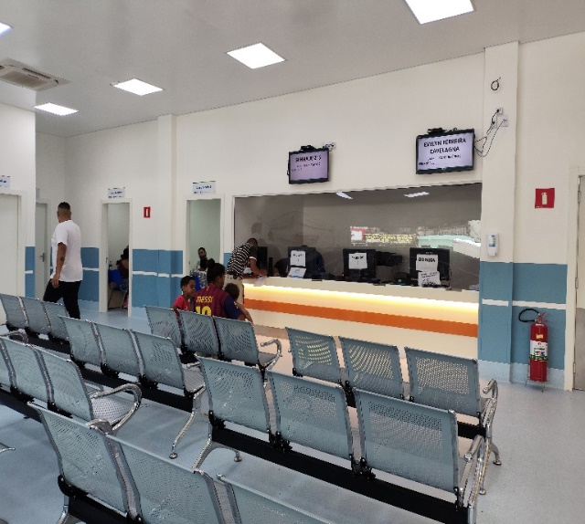
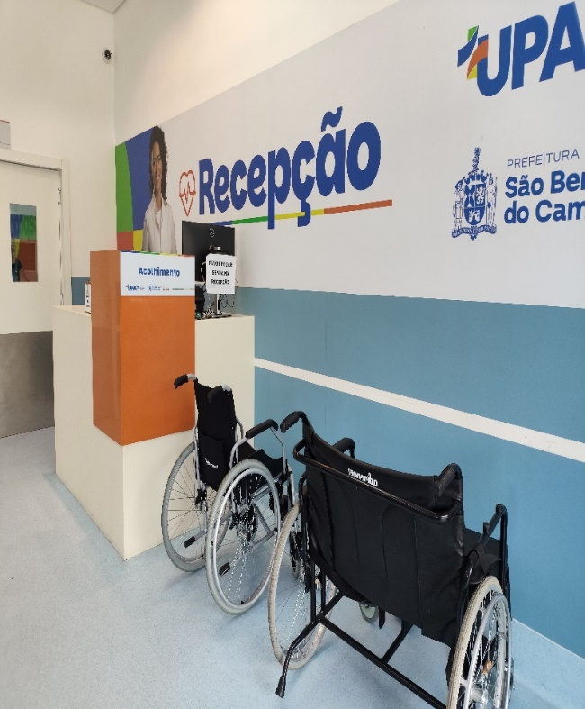

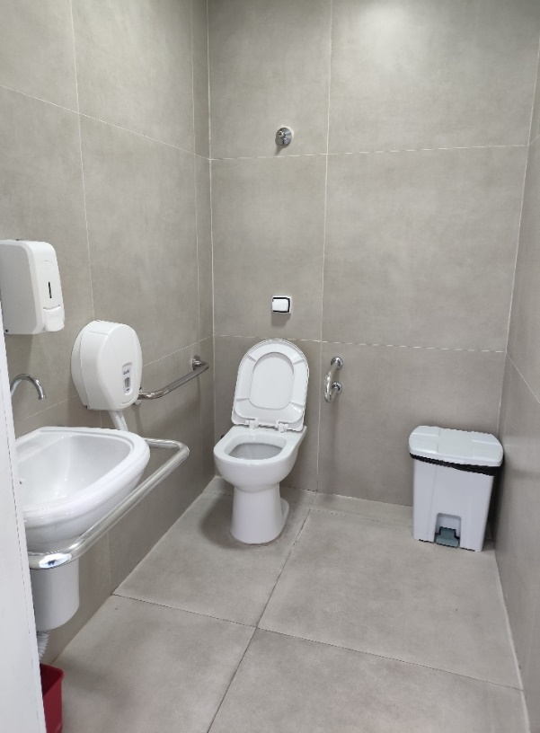
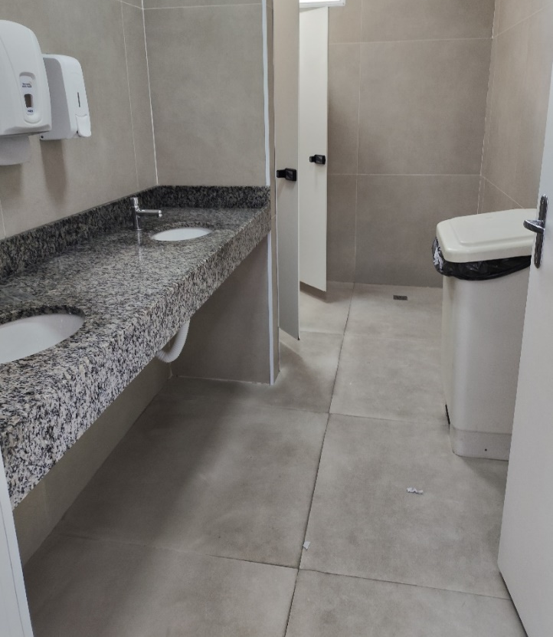

Análise Técnica:

A fiscalização mostrou que os problemas encontrados não são casos isolados, mas sim sinais de fragilidades recorrentes na forma como as unidades vêm sendo geridas. A análise geral indica falhas na integração entre planejamento, execução, acompanhamento e controle das atividades ligadas à manutenção predial, aos equipamentos e à segurança. Em termos práticos, isso significa que existem normas e procedimentos formalmente definidos, mas que nem sempre são aplicados de maneira consistente no dia a dia, demonstrando que os mecanismos internos de controle ainda não estão suficientemente consolidados.
As falhas estruturais observadas — como infiltrações, fissuras, acúmulo de água, pisos danificados e instalações elétricas expostas — são típicos sinais de ausência de manutenção preventiva e de acompanhamento técnico regular. Quando não corrigidos rapidamente, esses problemas tendem a se agravar, aumentando custos e riscos à segurança de usuários e profissionais.
Do ponto de vista contratual, deixar de conservar adequadamente as instalações pode ser interpretado como descumprimento de obrigação, já que cabe à entidade gestora garantir condições seguras e adequadas de funcionamento das unidades. Situações como porta corta-fogo danificada e ausência de certificação obrigatória (AVCB) elevam o risco de responsabilização administrativa e civil, pois envolvem diretamente a segurança coletiva.
Na área de equipamentos médico-hospitalares, foram identificadas falhas em etapas importantes da gestão, como registro, identificação, manutenção e organização. A existência de equipamentos sem identificação ou sem controle de prazos de reparo demonstra falta de sistema estruturado de acompanhamento, o que dificulta o planejamento dos serviços e pode comprometer a continuidade do atendimento. Além disso, a ausência de separação física entre equipamentos em uso, reserva e manutenção aumenta o risco de utilização indevida e dificulta inventários e auditorias.
Também foram observadas irregularidades como armazenamento inadequado de materiais, ferrugem em estruturas, tubulação exposta e equipamentos danificados. Essas condições representam não apenas problemas de conservação, mas também riscos sanitários e ocupacionais, podendo causar acidentes, contaminações e prejuízos ao patrimônio público.
Muitos dos problemas identificados poderiam ser evitados com rotinas simples de inspeção e manutenção periódica. A repetição das falhas sugere que não há um programa efetivo e sistemático de verificações técnicas e monitoramento de conformidade. Da mesma forma, a permanência de equipamentos em corredores indica falhas de organização e planejamento de espaços, afetando a circulação, a segurança e a agilidade do atendimento.
Essas situações mostram inconsistências no cumprimento de obrigações contratuais relacionadas à conservação dos bens públicos, à garantia de infraestrutura adequada e à observância de padrões técnicos. Como contratos de gestão devem seguir princípios como eficiência, economicidade e continuidade do serviço, falhas persistentes podem caracterizar descumprimento relevante, principalmente quando afetam a qualidade do atendimento à população.
A análise indica que as causas são múltiplas e combinadas, envolvendo fatores como:
- Planejamento insuficiente de manutenção preventiva;
- Supervisão técnica frágil;
- Ausência de indicadores de desempenho;
- Falhas de comunicação interna;
- Falta de monitoramento sistemático;
- Baixa integração entre setores.

Isso demonstra que os problemas não resultam apenas de erros pontuais, mas de limitações estruturais na forma de gestão. Ainda assim, foram observados aspectos positivos — como certificações válidas, equipamentos identificados, ambientes higienizados e fluxos assistenciais organizados — que mostram que existe capacidade institucional para corrigir as falhas.
Em síntese, o cenário identificado representa um risco institucional relevante, pois reúne fragilidades estruturais, operacionais e de controle que podem gerar impactos assistenciais, financeiros e legais se não forem corrigidas. Por isso, mais do que soluções pontuais, é necessária a adoção de medidas estruturadas, com plano de ação claro, definição de responsáveis, prazos, indicadores de acompanhamento e mecanismos de verificação, garantindo melhoria contínua e conformidade com as obrigações contratuais e com os princípios da administração pública.



6.6 Atendimento e Serviços

A prestação de serviços de saúde pública deve pautar-se pelos princípios da universalidade, equidade e, primordialmente, pela eficiência resolutiva. O atendimento ao usuário não se limita ao ato clínico, mas abrange todo o fluxo assistencial, desde o acolhimento e triagem até a dispensação de insumos e o encaminhamento para especialidades.
Neste tópico da fiscalização, na medida da amostragem, a análise recaiu sobre a capacidade de resposta das Unidades selecionadas (UBS Alves Dias e UPA Alves Dias e UPA São Pedro) e a integração da rede de média e alta complexidade (Hospital de Clínicas e Hospital de Urgência), avaliando se os mecanismos de gestão atuais garantem a continuidade do cuidado e a satisfação dos cidadãos.
Neste contexto, a Controladoria-Geral do Município elaborou os questionamentos abaixo, cujas informações foram coletadas por meio de análise documental, entrevistas e evidências fotográficas.

- Há mecanismos formais de aferição da satisfação dos usuários (ouvidoria, SAC, pesquisas)?
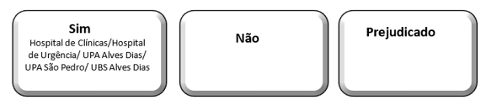
- Os resultados dessas pesquisas são analisados e geram planos de ação documentados?
- Existe protocolo para evitar internações superiores a 24h em UPAs?
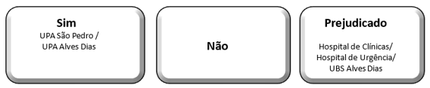

- Existem pacientes internados por mais de 24 hs nas Upas? Qual a frequência? Por que isso acontece?
- Há monitoramento da cobertura de especialidades médicas (ex.: pediatria)?
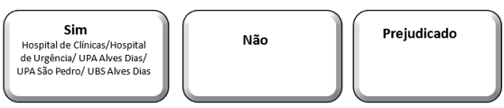
- Há monitoramento da cobertura de especialidades médicas (ex.: odontologia)?
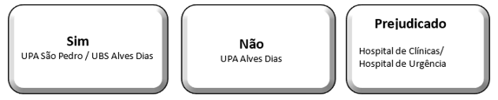
- Há falta de medicamentos? realizar entrevista com 3 pacientes, a fim de verificar se receberam todos os medicamentos da receita na farmácia da unidade?
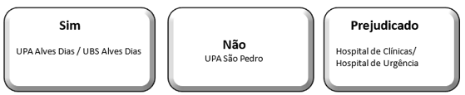
- O serviço de telemedicina foi implantado? Caso positivo, apresentar o cronograma.
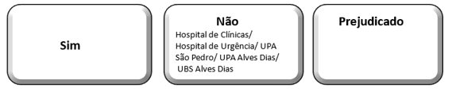

- Se implantado, possui os registros de execução?
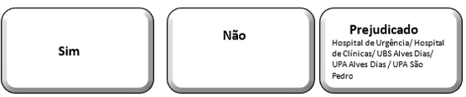
- O pagamento dos honorários dos profissionais médicos está regular? Caso negativo, quais as empresas que estão em descumprimento?
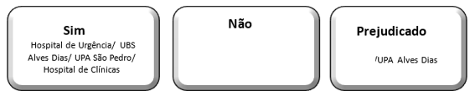
- Há fila de espera por especialidades? Apresentar a relação.
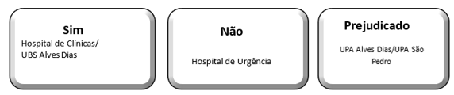
- As escalas médicas estão compatíveis com o porte da unidade?
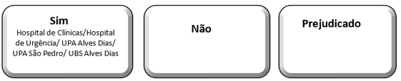
- A escala médica está de acordo com a quantidade de profissionais presentes na Unidade? (por amostragem, verificar folha de ponto do dia versus os profissionais dos presentes em setores críticos (Emergência, UTI, Recepção).

- A farmácia funciona 24 horas?
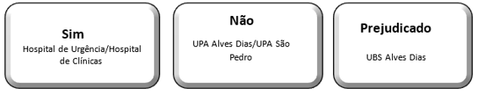
- Existe farmacêutico de plantão?
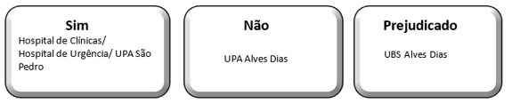

Achados:

A auditoria identificou pontos positivos, de conformidade e boas práticas, bem como pontos de não conformidades que requerem melhoria, aperfeiçoamento e padronização.
Dessa forma, elenca-se os itens a seguir:

Pontos Positivos:
- Disponibilização de canais de ouvidoria para monitoramento da experiência do usuário, assegurando a tratativa integral e a devolutiva de todas as manifestações realizadas, através das Caixas de Sugestões e do SOU (Soluções e Orientações ao Usuário), destacando a implantação do Setor de Ouvidoria Ativa no Hospital de Urgência;
- Implantação de salas de atendimento FAST TRACK nas Unidades de Pronto Atendimento (UPA) 24 horas;

Pontos de não conformidades:
- Mitigar a permanência prolongada (período superior a 24h) em UPAs;
- Saneamento do desabastecimento parcial de medicamentos;
- Ausência de controles padronizados para dispensação de medicamentos em horário posterior ao fechamento da farmácia;
- Redução da fila de espera de primeira consulta por especialidades;
Evidências:

- Ofício DG nº 14/2026 do Complexo da FUABC (enviado pelo Complexo);
- Procedimento Operacional Padrão (POP);
- Registros fotográficos.

Evidências
Atendimento e Serviços
Complexo da FUABC

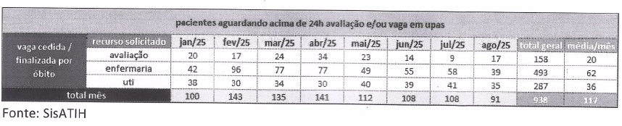
Relação de Pacientes em UPAs por período superior a 24 horas (Janeiro a Agosto – 2025)
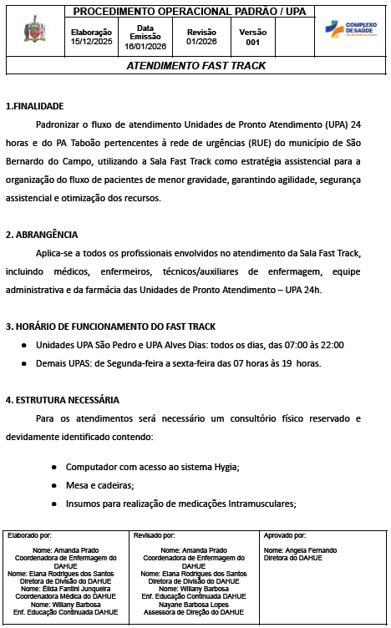
POP do atendimento FAST TRACK

Evidências
Atendimento e Serviços
Hospital de Clínicas
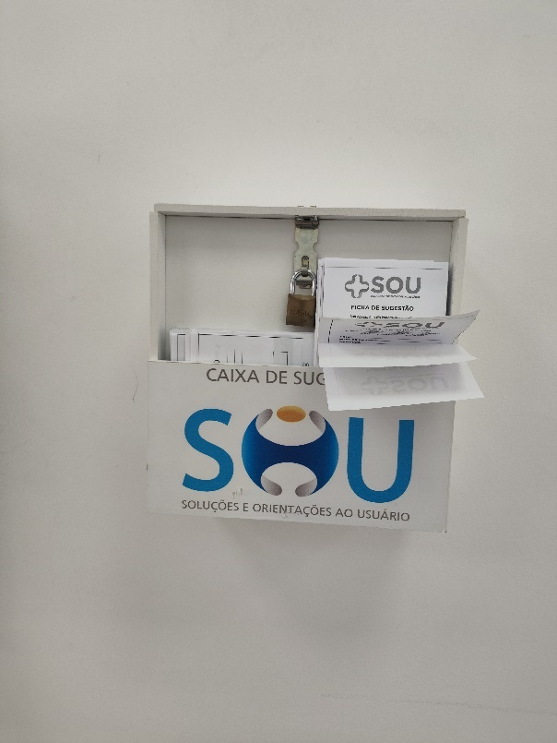
Caixa de Sugestões do SOU (Soluções e Orientações ao Usuário)

Evidências
Atendimento e Serviços
Hospital de Urgência

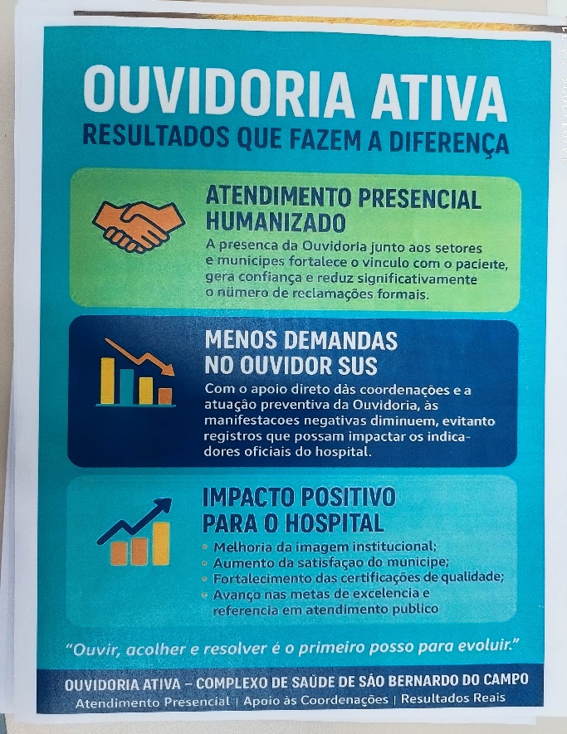
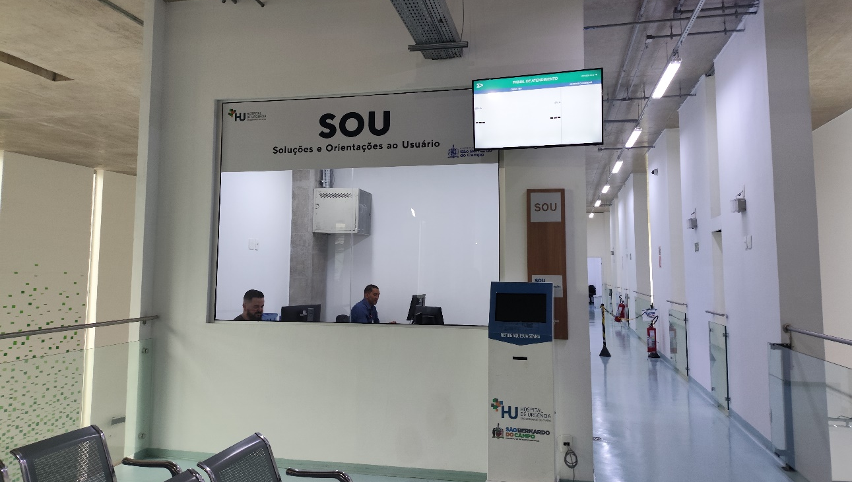

Evidências
Atendimento e Serviços
UPA Alves Dias

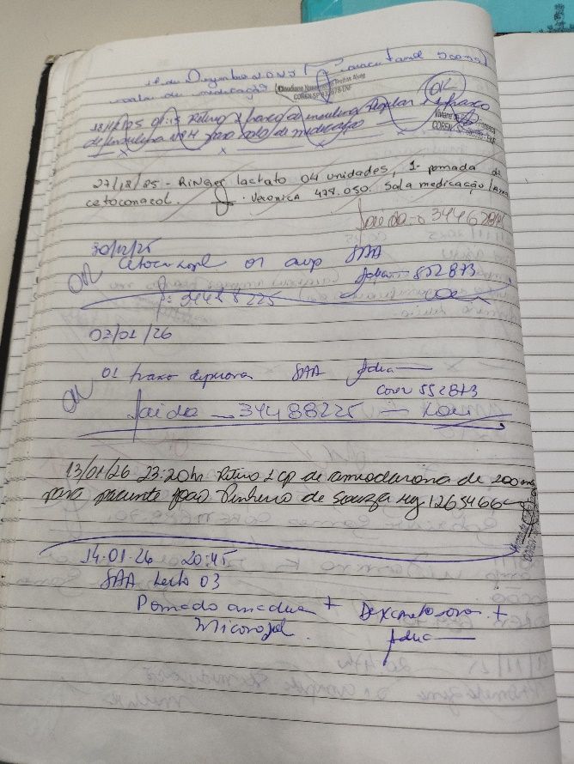
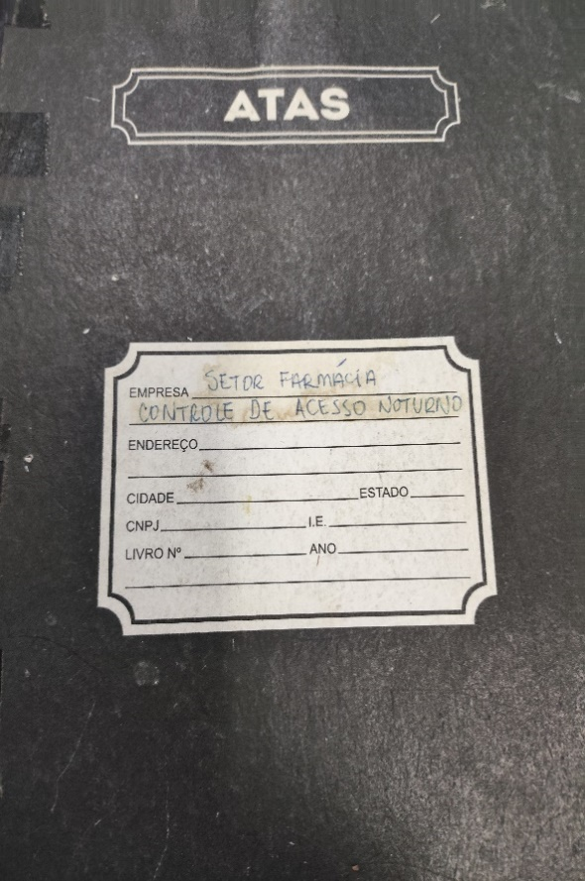
Controle de acesso à farmácia posteriormente ao seu fechamento
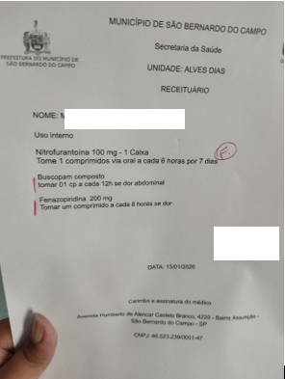

Receita de paciente demonstrando a falta de medicamento

Evidências
Atendimento e Serviços
UBS Alves Dias



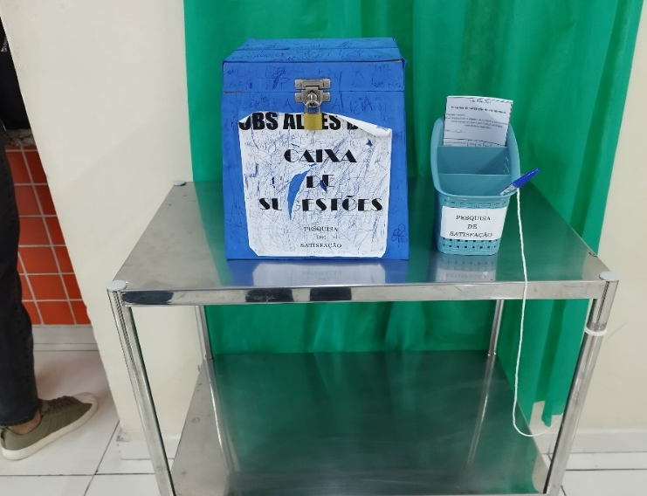
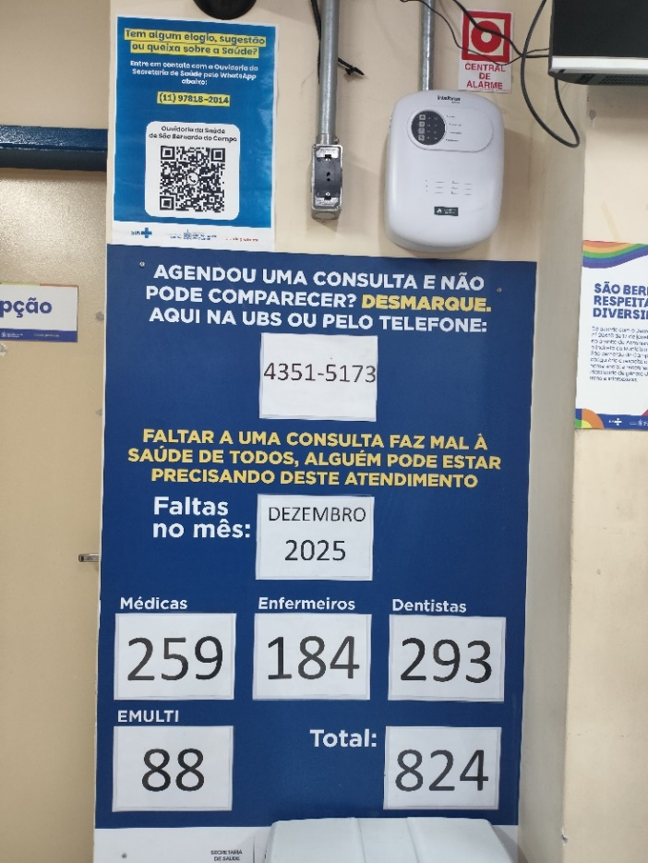
Ata da Reunião Ordinária do conselho Gestor Local

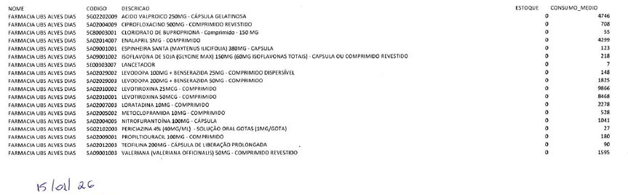
Relação de medicamentos em falta

Evidências
Atendimento e Serviços
UPA São Pedro

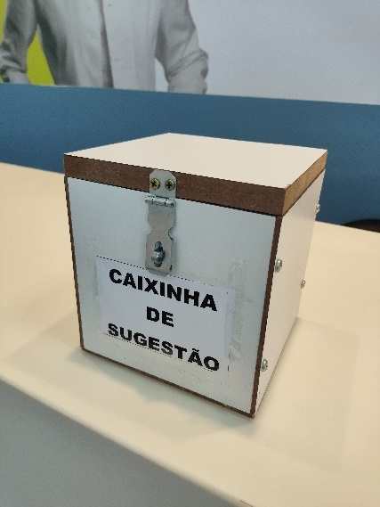

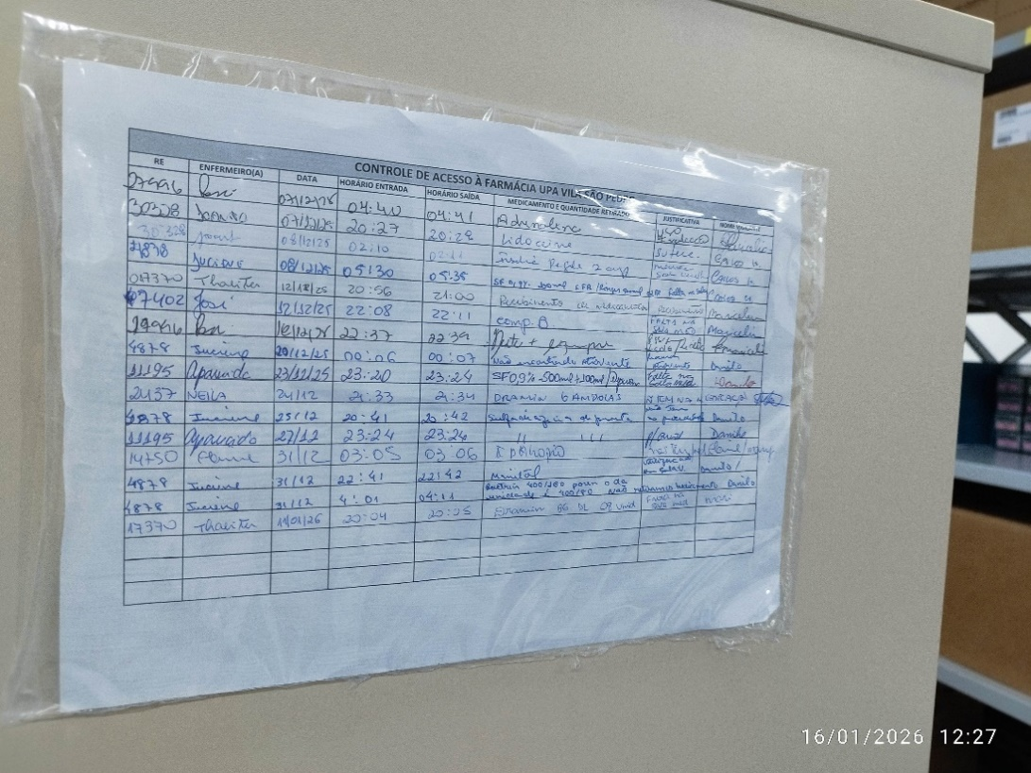
Caixa de Sugestão com ausência de abertura e de cadeado
Controle de acesso à farmácia posterior ao seu fechamento

Análise Técnica:

No decorrer da fiscalização in loco realizada pela equipe técnica da Controladoria-Geral do Município, constatou-se a ausência de padronização no controle da dispensação de medicamentos após o fechamento da farmácia. Tal lacuna pode contribuir para a ocorrência de divergências no controle do estoque, conforme situação observada nas UPAs Alves Dias e São Pedro.
Com relação à indisponibilidade parcial de medicamentos nas farmácias, levando em consideração as entrevistas realizadas com os usuários que estavam retirando medicamentos e os documentos disponibilizados, observou-se a falta na UBS Alves Dias e na UPA Alves Dias. Este cenário aponta para uma falha na cadeia de suprimentos que compromete a eficácia do tratamento e a confiança no serviço público.
Já a fila de espera de primeira consulta por especialidades – referência agosto/2025 - apresenta números expressivos, dos quais destacam-se alguns:

Fila de Espera de Primeira Consulta por Especialidades – Referência Agosto/2025
Especialidades | Pacientes
ACOLHIMENTO REABILITAÇÃO FÍSICA ADULTO CER IV | 260
CARDIOLOGIA ADULTO | 233
CIRURGIA DE CATARATA | 953
CIRURGIA DE PLÁSTICA OCULAR | 316
CIRURGIA DE PTERIGEO | 254
CIRURGIA ORAL MENOR | 374
CIRURGIA PLASTICA | 380
ENDODONTIA | 307
FISIOTERAPIA ORTOPEDICA CRONICA | 2.378
FISIOTERAPIA TRAUMATO-ORTOPEDICA | 212
GO - PLANEJAMENTO FAMILIAR (DIU) | 238
GO - UROGINECOLOGIA | 201
NEUROCIRURGIA | 368
OFTALMOLOGIA | 6.567
OFTALMOLOGIA INFANTIL | 275
ORTOPEDIA GERAL | 1.047
ORTOPEDIA JOELHO | 1.282
ORTOPEDIA OMBRO/COTOVELO | 1.008
ORTOPEDIA PE/TORNOZELO | 361
ORTOPEDIA QUADRIL TERCIÁRIA | 242
OTORRINOLARINGOLOGIA | 261
PROTESE UNITARIA (ODONTO) | 550
PROTESES REMOVIVEIS (ODONTO) | 1.246
PROTESES TOTAIS (ODONTO) | 425
REUMATOLOGIA | 368
TRIAGEM APARELHO AUDITIVO / AASI | 1.320
TRIAGEM REABILITAÇÃO INTELECTUAL CER IV | 344
Fonte: Complexo de Saúde de São Bernardo do Campo - FUABC

Esta demora no atendimento especializado interrompe a linha de cuidado, forçando o paciente a retornar repetidamente às unidades de urgência para tratamentos paliativos, o que pode gerar gastos duplicados e sobrecarrega do sistema. Além do impacto operacional, a fila prolongada eleva o risco de judicialização e o agravamento de quadros clínicos simples que podem evoluir para intervenções cirúrgicas de alta complexidade e custo elevado.
Segundo as informações coletadas nas UPAs Alves Dias e São Pedro, há uma rotina diária de acompanhamento dos pacientes internados por período superior a 24h, com o respectivo registro no Sistema de Informação de Atenção à Internação Hospitalar (SISATIH). Contudo, verificou-se a presença de pacientes nestas condições em ambas as unidades. Ademais, é possível comprovar tal informação por meio do documento disponibilizado pelo Complexo de Saúde do Município de São Bernardo do Campo – FUABC demonstrado nas evidências, referente ao período de janeiro a agosto/2025, com dados extraídos do SISATIH.
Neste contexto e sob a ótica da gestão hospitalar, esta permanência desencadeia um efeito cascata que compromete tanto a saúde financeira quanto a eficiência assistencial da rede. Esse gargalo reflete uma falha na fluidez da rede de urgência e emergência, onde as UPAs acabam absorvendo a ineficiência da falta de leitos nos hospitais de referência.
Verificou-se, nas unidades de saúde fiscalizadas, a disponibilização de informações sobre os canais de ouvidoria, como as Caixas de Sugestões e o SOU (Soluções e Orientações ao Usuário). Destaca-se a implantação do Setor de Ouvidoria Ativa no Hospital de Urgência, onde é realizado o atendimento humanizado presencial.
Na UPA São Pedro, detectou-se que embora seja disponibilizada a Caixa de Sugestões aos usuários, esta não possui abertura superior para inserção das manifestações e há a ausência de cadeado.
Observou-se, nas unidades UPA Alves Dias e UPA São Pedro, o consultório de atendimento FAST TRACK, que conforme o POP disponibilizado, tem por finalidade padronizar o fluxo de atendimento de Unidades de Pronto Atendimento (UPA) 24 horas e do PA Taboão pertencentes à rede de urgências (RUE) do município de São Bernardo do Campo, utilizando a Sala Fast Track como estratégia assistencial para a organização do fluxo de pacientes de menor gravidade, garantindo agilidade, segurança assistencial e otimização dos recursos.



6.7 Controle Interno e Avaliação



A ação fiscalizatória referente a este quesito foi conduzida por meio de entrevistas com servidores responsáveis dentro de cada área, bem como pela requisição formal de documentos para o Complexo da FUABC.
Na sequência, apresenta-se a questão formulada no curso da fiscalização, acompanhada da respectiva resposta obtida, das evidências analisadas, dos achados de auditoria identificados e da análise técnica, com vistas a subsidiar a avaliação da conformidade, da transparência e da regularidade dos procedimentos adotados.

- A Comissão de Avaliação está formalmente constituída e possui atas/documentos de reuniões?

Achados:
No âmbito da fiscalização realizada, verificou-se a existência de Comissão de Avaliação formalmente constituída, com registro de suas atividades por meio de atas e documentos oficiais, disponibilizados para consulta pública no sítio eletrônico da Secretaria Municipal de Saúde de São Bernardo do Campo, especificamente na página destinada aos Conselhos Municipais
A análise do conteúdo disponibilizado evidencia a publicação de atas de reuniões, resoluções e documentos correlatos, os quais demonstram a realização periódica de reuniões, a deliberação sobre matérias afetas às políticas públicas de saúde e o exercício das atribuições legais do colegiado, em consonância com suas funções deliberativas, normativas, fiscalizadoras e consultivas.

Evidências:
- Ofício DG nº 14/2026 do Complexo da FUABC (enviado pelo Complexo);
- https://portalsaude.saobernardo.sp.gov.br/portaldasaude/conselhos-municipais/

Análise Técnica:

Todavia, a análise restou parcialmente prejudicada, tendo que vista que a justificativa apresentada atribui a responsabilidade à Secretaria Municipal de Saúde, órgão ao qual está vinculado ao Conselho Municipal de Saúde de São Bernardo do Campo.
Ressalta-se que o Conselho Municipal de Saúde possui caráter permanente e colegiado, com funções deliberativas, normativas, fiscalizadoras e consultivas, nos termos da legislação aplicável notadamente a Lei nº 8.142/199012F24F24F, sendo responsável por formular, propor e controlar a execução das políticas públicas de saúde no âmbito do município, bem como por promover o controle social sobre a gestão do Sistema Único de Saúde (SUS).
Diante desse contexto, procedeu-se à verificação das informações disponibilizadas no sítio eletrônico oficial da Secretaria de saúde, no qual foram identificadas páginas contendo as atas, resoluções, documentos de reuniões e atos de criação do Conselho Municipal de Saúde de São Bernardo do Campo, os quais se encontram publicamente acessível.
Do ponto de vista do controle interno e da governança pública, a formalização da Comissão de Avaliação e a disponibilização de seus atos em meio eletrônico configuram prática alinhada aos princípios da legalidade, publicidade e transparência, previstos no art. 37 da Constituição Federal, além de observarem as diretrizes de participação e controle social previsto pela Lei nº 8.142/1990.
A existência de atas e documentos acessíveis ao público contribui para a rastreabilidade das deliberações, o fortalecimento do controle social e a mitigação de riscos institucionais relacionados à ausência de formalização ou de evidências documentais das decisões colegiadas. Ademais, a publicidade dos atos permite à administração pública, aos órgãos de controle e à sociedade civil a verificação da regularidade do funcionamento da Comissão e a aderência de suas decisões às competências legais atribuídas.



6.8 Financeiro e Transparência



O presente questionário tem por finalidade avaliar os procedimentos adotados pelo Complexo da FUABC, quanto à gestão financeira e à publicidade dos atos administrativos.
Os instrumentos de verificação foram estruturados com foco na aderência às normas legais e regulamentares vigentes, à confiabilidade das informações financeiras, à regularidade da execução financeira, bem como ao cumprimento dos deveres de transparência ativa e passiva, nos termos da legislação aplicável.

- Existe segregação entre recursos federais, estaduais e municipais nos registros contábeis?
- Há controle sobre rateio de custos indiretos e memória de cálculo documentada?
- Existe declaração formal assinada por funcionários contratados pela OS, de que não possuem vínculos de parentesco com agentes políticos, gestores públicos ou membros de poder relacionados ao Ente de contratação?
- Há divulgação em local de fácil acesso (Portal da Transparência) de todos os contratos celebrados?

Achados:

- Segregação de recursos: Foi confirmada a separação entre recursos federais, estaduais e municipais nos registros contábeis. Evidência: Documentação entregue (DIRD – Julho/2025).
- Rateio de custos indiretos: Há controle sobre o rateio e memória de cálculo documentada. Evidência: DIRD e Rateio – Julho/2025.
- Declaração de ausência de nepotismo: Funcionários contratados pela OS apresentaram declarações formais de que não possuem vínculos de parentesco com agentes políticos ou gestores públicos relacionados ao ente contratante. Evidência: Documentação entregue, conforme Ofício DG nº 14/2026.
- Portal da Transparência: Os contratos celebrados estão divulgados em local de fácil acesso. Evidência: Site da FUABC.

Evidências:
- DIRD ‐ Julho/2025;
- DIRD e Rateio ‐ Julho/2025;
- Conforme Ofício DG nº 14/2026;
- Site FUABC.

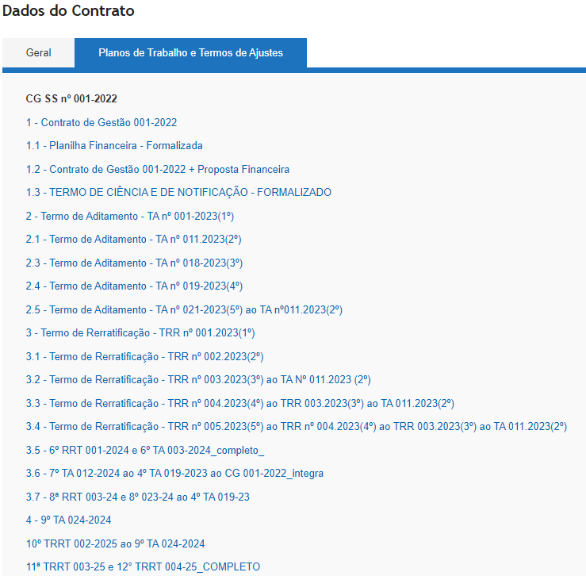
Fonte: https://fuabc.org.br/portaldatransparencia/complexo-de-saude-de-sao-bernardo-do-campo/

Análise Técnica:

A documentação comprova que a FUABC segrega contabilmente os recursos por origem, atendendo ao requisito de conformidade. Consta, ainda, declaração formal assinada por funcionários contratados pela OS, afirmando que não possuem vínculos de parentesco com agentes políticos, gestores públicos ou membros de poder relacionados ao ente da contratação, em conformidade com as exigências legais e com o checklist da auditoria.
Até o presente momento, não recebemos a documentação para comprovar o rateio; dessa forma, resta prejudicada a análise deste item.
Quanto à divulgação de todos os contratos celebrados, a OS informou que há publicação em local de fácil acesso. De fato, é possível encontrar a informação no portal da transparência25F25F.
No entanto, notamos que nem todos os ajustes (termos de aditamento e de rerratificação) constam publicados, faltando: TA.037/2025, TRR.005/2025, TRR.006/2025 e TRR.007/2025), em desconformidade com o princípio da publicidade e da transparência previsto no Contrato de Gestão SS nº 001/2022 e no Comunicado SDG nº 49/2020 do TCESP26F26F

7. MATRIZ DE ACHADOS DE FISCALIZAÇÃO
O presente tópico consolida os achados identificados durante a fiscalização in loco, desdobrados por eixo temático, com suas respectivas causas, efeitos, fundamentação jurídica e recomendações, em consonância com os princípios da legalidade, eficiência, economicidade e segurança, previstos no art. 37 da Constituição Federal.

Achado 1 –Ausência de estudo da memória de cálculo das metas do Plano de Trabalho:

Ausência de memória de cálculo detalhada para as metas estabelecidas no Plano de Trabalho. O Complexo da FUABC informou que o estudo da memória de cálculo das metas propostas no Plano de Trabalho é realizado pela Secretaria de Saúde.

Critério / Fundamento Legal:
- Princípio da Eficiência (Art. 37, CF/88): Exige que a Administração Pública otimize recursos para obter os melhores resultados;
- São obrigações e responsabilidades comuns das partes (OS e ÓRGÃO SUPERVISOR): elaborar, avaliar e aprovar o Plano de Trabalho e a Proposta Financeira para o cumprimento das metas, indicadores e prazos estabelecidos no Contrato de Gestão SS nº 001/2022, conforme Cláusula 5.1, inciso II, do Contrato de Gestão SS nº 001/202227F27F.

Causa Provável:
Deficiência no planejamento estratégico e ausência de procedimentos padronizados para a elaboração de planos de trabalho, resultando em metas baseadas em estimativas subjetivas em vez de dados técnicos.

Efeitos / Riscos:
- Inexequibilidade: Metas descoladas da realidade da capacidade operacional da equipe;
- Prejuízo ao Erário: Pagamentos por metas que não refletem o esforço real ou a entrega efetiva;
- Fragilidade Jurídica: Vulnerabilidade às sanções por órgãos de controle externo (TCU/TCE) devido à falta de transparência.

Recomendação:
Recomendamos a participação da Organização Social (OS) no estudo da memória de cálculo das metas propostas no Plano de Trabalho.

Achado 2 – Descumprimento recorrente de metas:

O Complexo da FUABC informou no questionário não ter identificado situações recorrentes de descumprimento de metas. Não obstante, de acordo com análise documental por amostragem, identificamos as situações recorrentes em janeiro a agosto/2025:
a) em todas as UBS o indicador de Telemedicina não foi executado;
b) na UBS Calux o indicador de Consulta de Enfermagem teve baixa execução.

Critério / Fundamento Legal:
- Cláusula 3.1.7.1, Incisos I a VI, do Contrato de Gestão nº 001/202228F28F, que estabelece como obrigação da OS, dentre outras, acompanhar os resultados internos visando à efetividade das ações; avaliar o cumprimento das metas e a resolubilidade das ações de saúde por meio dos indicadores estabelecidos no Plano de Trabalho.

Causa Provável:
Não reconhecimento como “recorrentes” situações que, documentalmente, se mostraram sistemáticas.

Efeitos / Riscos:
- Indicadores não executados (como Telemedicina) deixam de ser tratados como problemas;
- Baixa execução em consultas de enfermagem, por exemplo, pode gerar filas, atrasos e menor acesso dos usuários;
- Sem reconhecimento das falhas, não há correção de processos, e os problemas se tornam crônicos.

Recomendação:
Que os indicadores de Telemedicina (Todas as UBS) e de Consulta de Enfermagem (UBS Calux) sejam analisados pela Organização Social (OS) e, caso persista o descumprimento na revisão mais atual das metas, sejam adotadas ações para a devida regularização

Achado 3– Fragilidade no Controle da Jornada de Trabalho dos Profissionais Médicos:

Constatou-se, por meio da análise documental das folhas de frequência, a ausência de registros completos, com lacunas nos horários de entrada e saída, inexistência de padronização dos formulários e falta de validação formal pelo Diretor Técnico. Verificou-se, ainda, a utilização de controle manual sem mecanismos de rastreabilidade, auditoria ou homologação, comprometendo a confiabilidade das informações.

Critério / Fundamento Legal:
- Art. 37, caput, da Constituição Federal (legalidade, eficiência e moralidade);
- Princípios de controle interno (COSO - atividades de controle e monitoramento)4F29F29F.

Causa Provável:
Inexistência de sistema eletrônico padronizado de controle de ponto e fragilidade na supervisão e validação das frequências.

Efeitos / Riscos:
- Prejuízo à eficiência administrativa e à continuidade do serviço público de saúde;
- Fragilização dos controles internos;
- Risco de pagamentos indevidos e de descumprimento de carga horária contratual;
- Risco de apontamentos pelos órgãos de controle externo, como Tribunal de Contas.

Recomendação:
Implementar ações de melhorias de controle e padronização, como:
Sistema eletrônico de controle de frequência, padronizado para todos os profissionais, com mecanismos de validação, rastreabilidade e auditoria, bem como estabelecer procedimento formal de homologação mensal das frequências pelo Diretor Técnico ou responsável hierárquico.
Elaborar e institucionalizar normativo interno específico, devidamente aprovado pela autoridade competente, disciplinando de forma detalhada e vinculante os procedimentos relativos ao registro, validação, tratamento de divergências, ajustes, homologação e arquivamento das informações de frequência, com definição clara de competências, prazos, fluxos operacionais e responsabilizações.
A implementação das medidas acima visa mitigar riscos operacionais e de conformidade, aumentar a confiabilidade das informações funcionais, fortalecer a transparência administrativa e assegurar aderência aos princípios da legalidade, eficiência e accountability na gestão de pessoal.

Achado 4 – Sobreposição de Jornadas:

A análise por amostragem dos processos de seleção e contratação de pessoal selecionado, evidenciou possível sobreposição de jornadas da Diretora Técnica do Hospital de Clínicas, gerando indícios de incompatibilidade de horários e levantando dúvidas quanto ao efetivo cumprimento da carga horária contratada nesta unidade.

Critério / Fundamento Legal:
- Art. 37, inciso XVI, da Constituição Federal

Causa Provável:
A inexistência de comprovação da presença efetiva da Diretora Técnica durante o período contratado caracteriza fragilidade grave na gestão, podendo configurar descumprimento contratual e potencial danos ao erário.

Efeitos / Riscos:
- Risco de pagamento indevido de remuneração;
- Prejuízo à continuidade e qualidade do serviço público de saúde;
- Fragilização do controle interno;
- Possível responsabilização administrativa, civil e penal dos gestores;
- Risco de apontamentos pelos órgãos de controle externo, como Tribunal de Contas.

Recomendação:
Verificar o caso concreto e, constatada a sobreposição de jornadas, providenciar:
a) a imediata regularização da carga horária e dos mecanismos de controle de frequência;
b) a revisão das folhas de frequência pretéritas, apuração das responsabilidades e adoção das medidas administrativas e financeiras cabíveis, e encaminhamento dos achados ao Município para eventual glosa ou comunicação aos órgãos de controle externo.

Achado 5 – Insuficiência de Comprovação Formal das Ações de Capacitação e Treinamento:
O cronograma de treinamentos não foi apresentado de forma adequada, tendo sido disponibilizada apenas declaração genérica, sem relação detalhada dos treinamentos realizados, público-alvo, carga horária e periodicidade, impossibilitando avaliação técnica da política de capacitação.

Critério / Fundamento Legal
- Princípios da eficiência e da transparência (art. 37, CF);
- Cláusula 3.1.6.1, Item II, do Contrato de Gestão SS nº 001/202230F30F.

Causa Provável:
Falhas de gestão documental.

Efeitos / Riscos:
- Não há como verificar se os treinamentos foram adequados em conteúdo, carga horária e público-alvo;
- Relatórios genéricos não permitem fiscalização efetiva pelo Órgão Supervisor ou Controladoria-Geral do Município;
- Comprometimento da qualidade assistencial;
- Dificuldade de comprovação do cumprimento contratual;
- Risco de descontinuidade do conhecimento institucional.

Recomendação:
Instituir Plano Anual de Capacitação, com cronograma formal, registros documentais, listas de presença e avaliação de resultados, assegurando rastreabilidade e transparência.

Achado 6 – Fragilidades nos Controles de Compras e Contratações:

Embora existam aspectos positivos, foram identificadas fragilidades que demandam aprimoramento, especialmente quanto à necessidade de maior formalização, rastreabilidade e padronização dos processos de compras, bem como clareza quanto às exceções ao uso de sistemas eletrônicos.

Critério / Fundamento Legal:
- Princípios da legalidade, economicidade e eficiência (Art. 37, caput, da CF/88 e Art. 5º da Lei nº 14.133/2021);
- Cláusula 3.1.4.1, Item XI, do Contrato de Gestão SS nº 001/202231F31F;

Causa Provável:
Procedimentos internos insuficientemente detalhados e controles ainda não totalmente integrados.

Efeitos / Riscos:
- Risco de falhas na transparência e na competitividade;
- Possibilidade de questionamentos por órgãos de controle.

Recomendação:
Revisar e aprimorar os procedimentos internos de compras e contratações, assegurando o uso prioritário de sistemas eletrônicos, formalização das exceções e registros completos das etapas do processo.

Achado 7 – Divergências entre estoque físico e sistema:

Divergência quantitativa e qualitativa entre o estoque físico de medicamentos e os registros do sistema de gestão no Hospital de Urgência, na UPA Alves Dias e na UPA São Pedro. Foram identificadas falhas na conciliação de saldos, indicando fragilidades nos processos de recepção, baixa e inventário rotativo.

Critério / Fundamento Legal:
- RDC ANVISA nº 430/2020: Estabelece que o sistema de gestão deve garantir a rastreabilidade dos produtos e que inventários periódicos devem ser realizados para manter a integridade dos dados.
- Princípio da Eficiência e Segregação de Funções: A guarda e o registro devem ser processos auditáveis e precisos (Art. 37, caput, da CF/88 e Art. 5º da Lei nº 14.133/2021);

Causa Provável:
- Lançamentos Intempestivos: Atraso entre a movimentação física (entrada/saída) e o registro no sistema;
- Ausência de POP (Procedimento Operacional Padrão): Falta de uma rotina clara para a realização de inventários cíclicos e conferência cega;

Efeitos / Riscos:
- Risco Sanitário e Desabastecimento: Indisponibilidade de itens essenciais por erro de sistema ou vencimento de produtos não monitorados;
- Prejuízo Financeiro: Perdas por extravio, avarias ou compras desnecessárias baseadas em dados falsos de falta de estoque;
- Responsabilidade Administrativa: Fragilidade perante fiscalizações da Vigilância Sanitária e órgãos de controle.

Recomendação:
- Migrar e integrar todos os processos de compras para o sistema eletrônico, eliminando controles paralelos (planilhas manuais);
- Implementar Inventários Cíclicos (semanais/mensais) e um inventário geral imediato para ajuste de saldos;
- Realizar treinamento específico para as equipes sobre a RDC 430/2020, focando em registro em tempo real e boas práticas de armazenagem;
- Aperfeiçoar Procedimentos Operacionais Padrão (POP) para o recebimento de mercadorias, incluindo a conferência de lote e validade no ato da entrada.

Achado 8 – Inexistência de inventários periódicos:

Fragilidades no controle de entrada, saída e inventário de medicamentos.

Critério / Fundamento Legal:
- Boas Práticas de Armazenagem;
- RDC nº 430/2020.

Causa Provável:
- Fragilização dos controles internos;
- Inconsistências sistêmicas, perdas financeiras;
- Rotinas não padronizadas e registros intempestivos.

Efeitos / Riscos:
- Inconsistências recorrentes de estoque;
- Risco de apontamentos pelos órgãos de controle externo, como Tribunal de Contas e Ministério Público.

Recomendação:
Aprimorar procedimentos operacionais, realizar inventários periódicos e capacitar equipes.

Achado 9 – Insuficiência de Transparência Ativa na Divulgação de Informações Contratuais:

Constatou-se a ausência ou insuficiência de divulgação, no site institucional da Fundação do ABC, dos contratos firmados entre a Organização Social com seus Fornecedores e Prestadores de Serviços; bem como de alguns termos aditivos e de rerratificação firmados com Município, em desconformidade com os princípios da publicidade e transparência.

Critério / Fundamento Legal:
- Art. 37, caput, da Constituição Federal;
- Lei nº 12.527/2011 (Lei de Acesso à Informação).

Causa Provável:
Fragilidade nos mecanismos de transparência ativa e atualização das informações institucionais.

Efeitos / Riscos:
- Restrição ao controle social;
- Risco de apontamentos pelos órgãos de controle externo.

Recomendação:
Promover a atualização sistemática do portal institucional, com ampla divulgação dos contratos, termos aditivos e informações relevantes, assegurando transparência ativa e acesso à informação.

Achado 10 – Deficiências na infraestrutura e segurança patrimonial das unidades de saúde:

Foram identificadas irregularidades na segurança patrimonial do Hospital de Clínicas, do Hospital de Urgência, da UPA Alves Dias e da UBS Alves Dias. Além disso, constatou-se a ausência de lacres de segurança nas caixas de abrigo das mangueiras de combate a incêndio na UPA São Pedro, destacando-se que a UPA Alves Dias opera, atualmente, sem o Auto de Vistoria do Corpo de Bombeiros (AVCB) válido.

Critério / Fundamento Legal:
- Normas do CBPMESP (Corpo de Bombeiros da Polícia Militar do Estado de São Paulo);
- Art. 37 da CF/88.

Causa Provável:
- Manutenção insuficiente e falhas nos controles de segurança;
- Falta de planejamento para adequações prediais e sistemas de segurança contra incêndio.

Efeitos / Riscos:
- Risco à continuidade dos serviços, à integridade patrimonial e à segurança dos usuários;
- Risco à integridade física e responsabilização administrativa;
- Risco de apontamentos pelos órgãos de controle externo, como Tribunal de Contas.

Recomendação:
Além da imediata regularização das inconformidades estruturais apontadas, incluindo a obtenção do Auto de Vistoria do Corpo de Bombeiros (AVCB) e o reforço da segurança patrimonial nas unidades identificadas, recomenda-se que a Organização Social realize acompanhamento sistemático em todas as unidades de saúde sob sua gestão. Esse acompanhamento deverá contemplar inspeções periódicas, relatórios técnicos padronizados e plano de ação para correção preventiva de inconformidades, assegurando conformidade integral com as normas da CBPMESP e demais legislações aplicáveis.

Achado 11 – Equipamentos aguardando manutenção prolongada:

Equipamentos médicos essenciais aguardando manutenção por prazos excessivos, sem sistema de rastreabilidade ou identificação de status (disponível/manutenção/inservível).

Critério / Fundamento Legal:
- Cláusula 3.1.4.1, incisos I e IX, do Contrato de Gestão SS nº 001/202232F32F.

Causa Provável:
- Ausência de planejamento estruturado para manutenção preventiva e corretiva.

Efeitos / Riscos:
- Indisponibilidade de equipamentos e baixa eficiência;
- Risco de apontamentos pelos órgãos de controle externo, como Tribunal de Contas;
- Ociosidade de recursos públicos (equipamentos parados que poderiam estar em uso).

Recomendação:
Recomenda-se que a Organização Social adote medidas imediatas para sanar as inconformidades identificadas, implantando sistema de rastreabilidade que permita acompanhar em tempo real o status dos equipamentos médicos essenciais (disponível, em manutenção ou inservível), estabelecendo cronograma de manutenção preventiva e corretiva com prazos definidos, apresentando relatórios periódicos à Comissão de Acompanhamento e Fiscalização e corrigindo as falhas pretéritas mediante comprovação documental das manutenções realizadas, em conformidade com a Cláusula 3.1.4.1 do Contrato de Gestão SS nº 01/2022 e os princípios da legalidade, eficiência e economicidade.

Achado 12 – Permanência prolongada de pacientes em UPA:

Pacientes permanecendo em ambiente de Unidade de Pronto Atendimento (UPA) por tempo superior ao preconizado, transformando unidades de passagem em locais de internação de longa permanência.

Critério / Fundamento Legal:
- Portaria de Consolidação GM/MS nº 3/2017 (Rede de Atenção às Urgências);
- Cláusula 3.1.1.1, Itens IV, VIII e X, do Contrato de Gestão SS nº 001/202233F33F;
- Princípio da Dignidade da Pessoa Humana.

Causa Provável:
- Gargalos na regulação de leitos hospitalares (CROSS/Central de Regulação);
- Baixa resolutividade da rede hospitalar de referência.

Efeitos / Riscos:
- Superlotação; aumento de infecções hospitalares;
- Desvio de finalidade da UPA;
- Risco de apontamentos pelos órgãos de controle externo, como Tribunal de Contas e Ministério Público;

Recomendação:
Recomenda-se que a Organização Social adote medidas imediatas, de aperfeiçoamento nos processos e procedimentos, para que pacientes não permaneçam em ambiente de urgência (UPA) por tempo superior ao preconizado (24h), como por exemplo: “fortalecimento da regulação assistencial para reduzir permanências prolongadas, formalização de protocolos de “vaga zero” com hospitais de referência, otimizar o transporte de ambulâncias para transferências imediatas, etc.

Achado 13 – Fila para consultas especializadas:

Extenso tempo de espera para consultas e exames especializados, sem estratégia clara de vazão da fila represada34F34F.

Critério / Fundamento Legal:
- Lei nº 8.080/1990 (Universalidade e Integralidade);
- Lei nº 13.460/2017 (Direitos do Usuário do Serviço Público).

Causa Provável:
- Dimensionamento inadequado da oferta frente à demanda real;
- falta de regulação por protocolos de prioridade clínica (absenteísmo ou encaminhamentos indevidos).

Efeitos / Riscos:
- Agravamento de quadros clínicos tratáveis (evoluindo para urgências);
- Risco de apontamentos pelos órgãos de controle externo, como Tribunal de Contas e Ministério Público;
- Aumento do custo assistencial futuro.

Recomendação:
Elaborar Plano de Ação para redução de filas (ex: mutirões, telemedicina, ampliação de consórcios); implantar protocolos de regulação que priorizem casos graves sobre a ordem cronológica simples.

8. RECOMENDAÇÕES DA CONTROLADORIA-GERAL
As recomendações a seguir decorrem dos achados identificados durante a fiscalização e foram formuladas à luz dos princípios da legalidade, razoabilidade, proporcionalidade, viabilidade operacional e impacto institucional, com o propósito de fortalecer os controles internos, mitigar riscos e assegurar a adequada aplicação dos recursos públicos, sem prejuízo da continuidade dos serviços de saúde.
Diante do exposto, recomenda-se à Organização Social (OS) – Fundação do ABC:
- Que os indicadores de Telemedicina (Todas as UBS) e de Consulta de Enfermagem (UBS Calux) sejam analisados pela Organização Social (OS) e, caso persista o descumprimento na revisão mais atual das metas, sejam adotadas ações para a devida regularização, em conformidade com a cláusula 3.1.7.1, Incisos I a VI, do Contrato de Gestão nº 001/202235F35F, que estabelece como obrigação da OS, dentre outras, acompanhar os resultados internos visando à efetividade das ações; avaliar o cumprimento das metas e a resolubilidade das ações de saúde por meio dos indicadores estabelecidos no Plano de Trabalho.
- A participação da Organização Social (OS) no estudo da memória de cálculo das metas propostas no Plano de Trabalho, considerando que o referido Plano ou Programa de Trabalho e a Proposta Financeira são propostas pela OS, de acordo com a Cláusula 1.3 do Contrato de Gestão nº 001/202236F36F. Ressalta-se também que são obrigações e responsabilidades comuns das partes (OS e ÓRGÃO SUPERVISOR): elaborar, avaliar e aprovar o Plano de Trabalho e a Proposta Financeira para o cumprimento das metas, indicadores e prazos estabelecidos neste contrato de gestão, conforme Cláusula 5.1, inciso II, do referido Contrato37F37F.
- Que seja implantado um sistema eletrônico de controle de jornada padronizado para todos os profissionais, com registros fidedignos, invioláveis e auditáveis, bem como o estabelecimento de fluxo formal de conferência, validação e homologação das folhas de frequência pelas chefias imediatas e pela área de Recursos Humanos. Tal medida encontra respaldo nos princípios da legalidade e eficiência previstos no art. 37 da Constituição Federal38F38F , além de contribuir para a mitigação de riscos de pagamentos indevidos, responsabilização dos gestores e apontamentos pelos órgãos de controle externo.
- A verificação da compatibilidade de horários da Diretora Técnica do Hospital de Clínicas frente à existência de vínculos concomitantes. Caso confirmada a irregularidade na acumulação de cargos ou carga horária, deverão ser adotadas as medidas administrativas cabíveis para a regularização da situação, incluindo a apuração de valores para fins de ressarcimento ao erário.
- Que sejam aprimorados os procedimentos operacionais de controle de entrada, saída, consumo assistencial e perdas por avaria de medicamentos e insumos, com adoção de registros imediatos no sistema, realização de inventários periódicos e formalização de rotinas padronizadas nos Almoxarifados e Farmácias, bem como o reforço da capacitação das equipes envolvidas, a fim de mitigar riscos de inconsistências futuras e assegurar a confiabilidade dos dados sistêmicos. As medidas propostas estão alinhadas às cláusulas de gestão de insumos e bens previstas no Contrato de Gestão SS nº 001/202239F39F, às Boas Práticas de Armazenagem e Distribuição de Medicamentos, conforme a RDC ANVISA nº 430/202040F40F, e visam assegurar a confiabilidade dos dados sistêmicos, a rastreabilidade dos produtos e a proteção do erário.
- Que sejam aprimorados os controles patrimoniais e de rastreabilidade, garantindo que todos os equipamentos possuam identificação legível, padronizada e atualizada, contendo informações mínimas como número patrimonial, status do equipamento, data de entrada para manutenção, descrição do defeito e prazo estimado para conclusão do serviço, haja vista à Cláusula 3.1.4 do Contrato de Gestão SS nº 01/202241F41F e os princípios da legalidade, eficiência e economicidade.
- Que os ambientes de Engenharia Clínica sejam adequados, mediante a reorganização do layout físico, armazenamento correto de insumos químicos e resíduos eletrônicos, observância às normas de segurança do trabalho e às exigências ambientais e sanitárias.
- Que seja realizada a reavaliação e, se necessário, atualização dos contratos terceirizados relacionados à manutenção de equipamentos, especialmente quando da celebração de aditivos contratuais, assegurando que os instrumentos contemplem cláusulas claras quanto a prazos, níveis de serviço, responsabilidades, penalidades e mecanismos de fiscalização.
- Que seja adotado controle e monitoramento sistemático dos prazos contratuais junto à empresa OKAMED42F42F, relativos à manutenção dos equipamentos hospitalares com aplicação das sanções contratuais cabíveis em caso de descumprimento.
- Que seja avaliada a possibilidade de um processo de migração dos procedimentos de compras físicos para o meio eletrônico, com vista à mitigação de riscos de extravio documental, aumento da rastreabilidade e maior eficiência administrativa.
- Que sejam fortalecidas as ações de regulação de leitos hospitalares para reduzir o tempo médio de permanência em Unidades de Pronto Atendimento (UPA) ao limite preconizado de 24 horas.
- Que sejam implementadas estratégias/planos de ação visando diminuir e ou zerar as filas para atendimento de especialidades médicas com alta demanda43F43F;
- Que a Organização Social - OS implemente rotina de conferência e validação relacionadas à transparência ativa, a fim de assegurar que todos os ajustes contratuais, tanto com a Prefeitura e com seus Prestadores de Serviços e Fornecedores, sejam publicados tempestivamente no site da entidade. Verificamos que os TA.037/2025, TRR.005/2025, TRR.006/2025 e TRR.007/2025 não constam publicados, nem os contratos firmados com seus Prestadores de Serviços44F44F, em desconformidade com o princípio da publicidade e da transparência previsto no Contrato de Gestão SS nº 001/2022 e no Comunicado SDG nº 49/2020 do TCESP45F45F.
- Que os documentos destinados ao atendimento da Controladoria-Geral e dos Órgãos Externos sejam encaminhados tempestivamente de forma organizada e completa46F46F, com indicação clara do item a que se referem e utilização de nomenclaturas objetivas que permitam sua pronta identificação.

Recomendações à Comissão de Acompanhamento, Fiscalização e Avaliação, instituída pelo ÓRGÃO SUPERVISOR:
- Que acompanhe junto à Organização Social a adoção de medidas corretivas para o atendimento das recomendações apresentadas neste relatório.

Considerações Finais
Ressalta-se que a implementação tempestiva das recomendações ora apresentadas contribuirá significativamente para o fortalecimento da governança institucional, para a mitigação de riscos administrativos, financeiros, bem como para a promoção de uma gestão pública mais eficiente, transparente e orientada ao interesse público, em consonância às obrigações pactuadas no Contrato de Gestão SS nº 001/2022.

Sérgio Vicente Sodano
Analista de Controladoria -CG-031
Elaine Vicente Raia
Diretora de Seção de Acompanhamento da Execução dos Contratos com Terceiro Setor - CG-031
Simone A. de Paiva Rodrigues
Diretora de Divisão de Acompanhamento da Execução de Parcerias e Contratos com Terceiro Setor - CG-03

Alcir Pirani
Controlador-Geral do Município - CG

9. CIÊNCIA DO Sr. PREFEITO
Ciente do presente Relatório, no qual esta Unidade de Controle concluiu pela regularidade da matéria, propondo, porém, recomendações.
De acordo com as recomendações, determino que as Secretarias se atentem para o cumprimento delas.

MARCELO DE LIMA FERNANDES
Prefeito Municipal

https://www.saobernardo.sp.gov.br/documents/640736/2341307/LEI+N%C2%BA+7.367%2C+DE+15+DE+JANEIRO+DE+2025/db926b5c-c54b-6d8c-a4ad-c18c37507b61
https://www.saobernardo.sp.gov.br/documents/640736/2341298/DECRETO+N%C2%BA+23.152%2C+DE+15+DE+JANEIRO+DE+2026.pdf/dace5035-d364-5278-099a-1059f02eed62
https://www.planalto.gov.br/ccivil_03/leis/l8080.htm
https://www.planalto.gov.br/ccivil_03/_ato2011-2014/2014/lei/l13019.htm
https://leismunicipais.com.br/a/sp/s/sao-bernardo-do-campo/lei-ordinaria/2018/668/6689/lei-ordinaria-n-6689-2018-dispoe-sobre-a-qualificacao-de-entidades-de-fins-nao-economicos-como-organizacoes-sociais-autoriza-o-poder-executivo-a-firmar-contratos-de-gestao-com-organizacoes-sociais-e-termos-de-parceria-com-organizacoes-da-sociedade-civil-de-interesse-publico-revoga-a-lei-municipal-n-5628-de-14-de-dezembro-de-2006-e-da-outras-providencias
https://www.saobernardo.sp.gov.br/documents/640736/2341307/LEI+N%C2%BA+7.367%2C+DE+15+DE+JANEIRO+DE+2025/db926b5c-c54b-6d8c-a4ad-c18c37507b61
https://www.saobernardo.sp.gov.br/documents/640736/2341298/DECRETO+N%C2%BA+23.152%2C+DE+15+DE+JANEIRO+DE+2026.pdf/dace5035-d364-5278-099a-1059f02eed62
https://fuabc.org.br/portaldatransparencia/complexo-de-saude-de-sao-bernardo-do-campo
https://fuabc.org.br/portaldatransparencia/regulamento-de-compras-fundacao-do-abc/
https://bvsms.saude.gov.br/bvs/saudelegis/gm/2002/prt2048_05_11_2002.html
https://www.tce.sp.gov.br/legislacao/instrucao/instrucoes-12024
3.1.7 - Do Eixo da Avaliação das ações de Saúde: 3.1.7.1-A Organização Social de Saúde deverá: I - Acompanhar os resultados internos, visando à segurança, efetividade e eficiência na qualidade das ações de saúde; II - Avaliar o cumprimento das metas e a resolubilidade das ações de saúde por meio dos indicadores estabelecidos nos Planos de Trabalho; III - Avaliar a satisfação dos pacientes e acompanhantes; IV - Participar dos processos de avaliação estabelecidos pelo ÓRGÃO SUPERVISOR; V - Realizar auditoria clínica para monitoramento da qualidade da assistência e do controle de riscos; VI - Monitorar a execução orçamentária e zelar pela adequada utilização dos recursos financeiros previstos nos Cronograma de Desembolso.
5.1 - São responsabilidades comuns das partes: lI - Elaborar, avaliar e aprovar o Plano de Trabalho e a Proposta Financeira para o cumprimento das metas, indicadores e prazos estabelecidos neste contrato de gestão;
4.1- Para a execução das ações de saúde, objeto do presente contrato, o ÓRGÃO SUPERVISOR obrigar-se-á: IX - Fiscalizar a aplicação dos recursos e o desenvolvimento das atividades correspondentes, expedindo relatórios de execução do contrato de gestão e quando for necessário, efetuar visita técnica in loco durante a vigência do contrato de gestão;
https://fuabc.org.br/portaldatransparencia/complexo-de-saude-de-sao-bernardo-do-campo/ (consulta em 29/01/2026)
15.4.2. O valor global da reserva orçamentária disposta no item acima, não deverá ultrapassar esse valor mensal. Os consertos e reparos serão realizados sempre que possível nas dependências da CONTRATANTE, sendo que, na hipótese de realização dos consertos fora dos locais indicados, as despesas com transporte bem como os riscos decorrentes desta operação, correrão por conta da CONTRATADA, devendo os equipamentos serem entregues consertados no prazo máximo de 15 (quinze) dias, salvo justificativa aceita pela CONTRATANTE. A CONTRATADA deverá emitir um documento de retirada de equipamento para manutenção, deixando uma via em mãos da CONTRATANTE, quando constatada a necessidade de este ser realizado fora das dependências da CONTRATANTE. A CONTRATADA emitirá relatórios semanais de equipamentos que estão em manutenção externa.
3.1.4.1-A Organização Social de Saúde deverá: II - Administrar os bens imóveis que lhes forem destinados a título de contrapartida municipal e gestão compartilhada, para a execução das ações de saúde, objeto do presente Contrato de Gestão, enquanto for vigente, devendo realizar as manutenções prediais necessárias a possibilitar o adequado funcionamento do imóvel em condições ideais próprias para ambientes médico-hospitalares, desde que não modifiquem as condições arquitetônicas e de superestruturas do imóvel, sem prejuízo de comunicar todas as intervenções ocorridas, mediante relatório circunstanciado mensal de ocorrências, ao ÓRGÃO SUPERVISOR, para conhecimento, registro, avaliação e, se o caso, autorização de providências para a reformulação do plano operativo de trabalho e termo aditivo ao contrato de gestão; III - Administrar os bens imóveis que lhe forem destinados a título de contrapartida municipal e gestão compartilhada, para a execução das ações de saúde, objeto do presente Contrato de Gestão, enquanto for vigente, devendo realizar obras e reformas que não caracterizem as simples manutenções prediais referidas no item anterior, desde que previamente autorizadas pelo ÓRGÃO SUPERVISOR, após exame e aprovação expressa dos elementos técnicos do projeto básico, ou executivo, pela d. Secretaria de Obras e Planejamento Estratégico - SOPE, sendo de se permitir, em qualquer situação ou circunstância, a fiscalização e acompanhamento das intervenções pelo Departamento de Obras Públicas - SOPE-3. Ocorrendo a situação aqui prevista, será formalizado termo de aditamento ao contrato de gestão, e plano de trabalho específico para registro, execução e prestação de contas das ações programadas.
3.1.4.1-A Organização Social de Saúde deverá: II - Administrar os bens imóveis que lhes forem destinados a título de contrapartida municipal e gestão compartilhada, para a execução das ações de saúde, objeto do presente Contrato de Gestão, enquanto for vigente, devendo realizar as manutenções prediais necessárias a possibilitar o adequado funcionamento do imóvel em condições ideais próprias para ambientes médico-hospitalares, desde que não modifiquem as condições arquitetônicas e de superestruturas do imóvel, sem prejuízo de comunicar todas as intervenções ocorridas, mediante relatório circunstanciado mensal de ocorrências, ao ÓRGÃO SUPERVISOR, para conhecimento, registro, avaliação e, se o caso, autorização de providências para a reformulação do plano operativo de trabalho e termo aditivo ao contrato de gestão; III - Administrar os bens imóveis que lhe forem destinados a título de contrapartida municipal e gestão compartilhada, para a execução das ações de saúde, objeto do presente Contrato de Gestão, enquanto for vigente, devendo realizar obras e reformas que não caracterizem as simples manutenções prediais referidas no item anterior, desde que previamente autorizadas pelo ÓRGÃO SUPERVISOR, após exame e aprovação expressa dos elementos técnicos do projeto básico, ou executivo, pela d. Secretaria de Obras e Planejamento Estratégico - SOPE, sendo de se permitir, em qualquer situação ou circunstância, a fiscalização e acompanhamento das intervenções pelo Departamento de Obras Públicas - SOPE-3. Ocorrendo a situação aqui prevista, será formalizado termo de aditamento ao contrato de gestão, e plano de trabalho específico para registro, execução e prestação de contas das ações programadas. IX - Manter em perfeitas condições de uso, quantitativa e qualitativamente, os equipamentos e materiais instrumentais necessários à realização das ações e procedimentos de saúde;
Vide nota 14 (item IX).
Vide nota 14 (itens II e III).
Vide nota 14 (item IX).
Vide nota 14 (itens II e III).
Vide nota 14 (itens II e III).
Vide nota 14 (itens II e III).
https://www.jusbrasil.com.br/legislacao/109610/lei-8142-90
https://fuabc.org.br/portaldatransparencia/complexo-de-saude-de-sao-bernardo-do-campo/
https://www.tce.sp.gov.br/sites/default/files/legislacao/sdg492020.pdf
5.1 - São responsabilidades comuns das partes: lI - Elaborar, avaliar e aprovar o Plano de Trabalho e a Proposta Financeira para o cumprimento das metas, indicadores e prazos estabelecidos neste contrato de gestão;
3.1.7 - Do Eixo da Avaliação das ações de Saúde: 3.1.7.1-A Organização Social de Saúde deverá: I - Acompanhar os resultados internos, visando à segurança, efetividade e eficiência na qualidade das ações de saúde; II - Avaliar o cumprimento das metas e a resolubilidade das ações de saúde por meio dos indicadores estabelecidos nos Planos de Trabalho; III - Avaliar a satisfação dos pacientes e acompanhantes; IV - Participar dos processos de avaliação estabelecidos pelo ÓRGÃO SUPERVISOR; V - Realizar auditoria clínica para monitoramento da qualidade da assistência e do controle de riscos; VI - Monitorar a execução orçamentária e zelar pela adequada utilização dos recursos financeiros previstos nos Cronograma de Desembolso.
https://auditoria.mpu.mp.br/pgmq/COSOIICIF_2013_Sumario_Executivo.pdf https://www.gov.br/mdr/pt-br/acesso-a-informacao/governanca/MANUALDEINTEGRIDADEGESTAODERISCOSECONTROLESINTERNOSMDR_V9F.pdf
3.1.6.1- A Organização Social de Saúde, deverá: lI - Proporcionar a formação e qualificação dos profissionais de acordo com as necessidades de saúde e as políticas prioritárias do SUS, visando o trabalho multiprofissional;
3.1.4.1-A Organização Social de Saúde deverá: XI - Adotar e cumprir o seu Regulamento Interno de Compras e Contratação, para os procedimentos de contratação de pessoal, aquisição de medicamentos e insumos, contratação de serviços e, insumos de qualquer natureza, necessários à concretização das ações deste Contrato de Gestão, responsabilizando-se por quaisquer resultados decorrentes dos procedimentos praticados, considerando os princípios que regem a Administração Pública, em especial os relacionados à legalidade, impessoalidade, moralidade, publicidade e eficiência;
3.1.4.1-A Organização Social de Saúde deverá: I - Administrar os bens móveis que lhes forem destinados a título de permissão de uso, para a execução do presente Contrato de Gestão até sua restituição ao poder público, adotando todas as medidas necessárias à manutenção da posse direta dos bens, bem como a realização das manutenções preventivas e corretivas para efetiva conservação deles em condições efetivas de uso, além de manter inventário permanentemente atualizado para a apresentação ao ÓRGÃO SUPERVISOR, sempre que solicitado; IX - Manter em perfeitas condições de uso, quantitativa e qualitativamente, os equipamentos e materiais instrumentais necessários à realização das ações e procedimentos de saúde;” (Grifo nosso)
3.1.1.1 - A Organização Social deverá: IV - Manter as ações de urgência e emergência geral ou especializada, quando existentes, em funcionamento 24 (vinte e quatro) horas por dia, nos 07 (sete) dias da semana e implementar acolhimento com protocolo de classificação de risco, participando do Sistema Municipal de Urgência e Emergência, conforme diretrizes e política do Sistema Único de Saúde; VIII - Realizar a gestão de leitos hospitalares do COMPLEXO DE SAÚDE DE SÃO BERNARDO DO CAMPO - CSSBC com vistas à otimização de sua utilização, desde que assegurada a alta hospitalar responsável; X - Integrar-se no sistema de Regulação do Município, submetendo-se aos fluxos de referência e contrarreferência, a fim de respeitar os princípios organizativos da rede de serviços de saúde, disponibilizando todos os leitos, a agenda de consultas ambulatoriais e os Serviços Auxiliares de Diagnose, à Central de Regulação da Secreta ria de Saúde;
Por exemplo: Em agosto de 2025, a fila de espera para a primeira consulta de Oftalmologia era de 6.567 pacientes.
3.1.7 - Do Eixo da Avaliação das ações de Saúde: 3.1.7.1-A Organização Social de Saúde deverá: I - Acompanhar os resultados internos, visando à segurança, efetividade e eficiência na qualidade das ações de saúde; II - Avaliar o cumprimento das metas e a resolubilidade das ações de saúde por meio dos indicadores estabelecidos nos Planos de Trabalho; III - Avaliar a satisfação dos pacientes e acompanhantes; IV - Participar dos processos de avaliação estabelecidos pelo ÓRGÃO SUPERVISOR; V - Realizar auditoria clínica para monitoramento da qualidade da assistência e do controle de riscos; VI - Monitorar a execução orçamentária e zelar pela adequada utilização dos recursos financeiros previstos nos Cronograma de Desembolso.
1.3 - Fazem parte integrante deste Contrato: a) Plano ou Programa de Trabalho (Proposta da OS} b) Proposta Financeira {Proposta da OS}
5.1 - São responsabilidades comuns das partes: II - Elaborar, avaliar e aprovar o Plano de Trabalho e a Proposta Financeira para o cumprimento das metas, indicadores e prazos estabelecidos neste contrato de gestão;
https://www.jusbrasil.com.br/topicos/2186546/artigo-37-da-constituicao-federal-de-1988
3.1.4 - Dos recursos físicos, materiais e equipamentos: 3.1.4.1-A Organização Social de Saúde deverá: (...) IX - Manter em perfeitas condições de uso, quantitativa e qualitativamente, os equipamentos e materiais instrumentais necessários à realização das ações e procedimentos de saúde; X - Prover as unidades de saúde, que compõem o COMPLEXO DE SAÚDE DE SÃO BERNARDO DO CAMPO - CSSBC, de materiais e insumos, como medicamentos e produtos de uso médico e hospitalar em quantidades suficientes e adequadas para a realização das ações de saúde; XI - Adotar e cumprir o seu Regulamento Interno de Compras e Contratação, para os procedimentos de contratação de pessoal, aquisição de medicamentos e insumos, contratação de serviços e, insumos de qualquer natureza, necessários à concretização das ações deste Contrato de Gestão, responsabilizando-se por quaisquer resultados decorrentes dos procedimentos praticados, considerando os princípios que regem a Administração Pública, em especial os relacionados à legalidade, impessoalidade, moralidade, publicidade e eficiência;
https://www.in.gov.br/en/web/dou/-/resolucao-de-diretoria-colegiada-rdc-n-430-de-8-de-outubro-de-2020-282070593
“3.1.4 - Dos recursos físicos, materiais e equipamentos: 3.1.4.1-A Organização Social de Saúde deverá: I - Administrar os bens móveis que lhes forem destinados a título de permissão de uso, para a execução do presente Contrato de Gestão até sua restituição ao poder público, adotando todas as medidas necessárias à manutenção da posse direta dos bens, bem como a realização das manutenções preventivas e corretivas para efetiva conservação deles em condições efetivas de uso, além de manter inventário permanentemente atualizado para a apresentação ao ÓRGÃO SUPERVISOR, sempre que solicitado; IX - Manter em perfeitas condições de uso, quantitativa e qualitativamente, os equipamentos e materiais instrumentais necessários à realização das ações e procedimentos de saúde;” (grifo nosso)
Contrato de Prestação de Serviços nº 34/2025, entre a Fundação do ABC – Complexo de Saúde São Bernardo do Campo e a contratada OKAMED ENGENHARIA CLÍNICA, que prevê o limite de 15 (quinze) dias para a entrega dos equipamentos consertados pela empresa OKAMED.
Por exemplo: Em agosto de 2025, a fila de espera para a primeira consulta de Oftalmologia era de 6.567 pacientes.
No site da Fundação do ABC, encontramos os valores mensais gastos (Janeiro a Novembro/2025) com os fornecedores e prestadores de serviços, porém os contratos não são divulgados.
https://www.tce.sp.gov.br/sites/default/files/legislacao/sdg492020.pdf
Por exemplo: durante esta fiscalização o cronograma de treinamentos não foi apresentado de forma adequada pela OS, como solicitado, tendo sido disponibilizada apenas declaração genérica, o que prejudicou a conclusão da análise relacionado a este item.

